Государственное автономное профессиональное образовательное учреждение Чувашской Республики «Чебоксарский экономико-технологический колледж»

Министерства образования и молодежной политики Чувашской Республики

**МЕТОДИЧЕСКИЕ УКАЗАНИЯ ДЛЯ ПРАКТИЧЕСКИХ ЗАНЯТИЙ**

**ЕН.02. Информатика**

специальность

среднего профессионального образования

**40.02.01 Право и организация социального**

Разработчик:

Николаева В.В., преподаватель

Чебоксары 2022

Николаева В.В. Методические указания к практическим занятиям для студентов специальности 40.02.01 Право и организация социального обеспечения по учебной дисциплине ЕН.02 Информатика.

В методических указаниях к практическим занятиям представлены указания для студентов по выполнению различных видов работ, предположительное время подготовки и т.д. Методические указания могут быть использованы преподавателями данного направления подготовки, методистами, слушателями курсов повышения квалификации (стажировки).

**СОДЕРЖАНИЕ**

Введение 4

Тематика практических работы по учебной дисциплине 5

Методические указания к практическим занятиям 7

Литература 120

Введение

Рабочей программой дисциплины ЕН.02 Информатика предусмотрены различные виды учебной работы: аудиторные практические занятия в количестве 70 часов и самостоятельная работа обучающихся в количестве 33 часов. Практические работы студентов – важнейшая составная часть занятий по Информатике необходимая для полного усвоения программы курса.

Целью практических занятий является изучение, закрепление и углубление знаний, полученных студентами на занятиях, подготовке к текущим занятиям, промежуточным формам контроля знаний.

Методические указания разработаны в соответствии с программой учебной дисциплины Информатика, на основе требований Федерального государственного образовательного стандарта (ФГОС) СПО по специальности.

Учебная дисциплина Информатика относится к математическому и общему естественнонаучному учебному циклу.

Методические указания имеют определенную структуру.

В первом разделе представлена тематика практических занятий и время, отведенное на их выполнение.

Во втором разделе представлены указания к практическим занятиям.

Тематика практических занятий по учебной дисциплине

|  |  |
| --- | --- |
| Наименование тем | Количество часов |
| Радел 1. Автоматизированная обработка: основные понятия |  |
| Тема 1.1 Информация, информационные процессы и информационное общество |  |
| Практическое занятие №1. Социальная информатика. Представление об автоматических и автоматизированных системах управления. АСУ различного назначения, примеры их использования | 2 |
| Раздел 2.  Общий состав и структура персональных компьютеров и вычислительных систем |  |
| Тема 2.1 Базовая конфигурация ПК |  |
| Практическое занятие №2. Классификация компьютеров. Базовая конфигурация | 2 |
| Раздел 3.  Информационные технологии. |  |
| Тема 3.1 Работа с файловой структурой. Различные приемы. |  |
| Практическое занятие №3. Работа с папками и файлами в Проводнике. Различные приемы работы с файловой структурой | 2 |
| Практическое занятие №4. Способы защиты информации. Создание защищенных архивов. | 2 |
| Тема 3.2. Настольная издательская система Microsoft Publisher |  |
| Практическое занятие №5. Интерфейс. Использование встроенных шаблонов | 2 |
| Практическое занятие №6. Форматирование текста. Работа со списками. Гиперссылки. | 2 |
| Практическое занятие №7. Добавление таблиц и графических объектов. | 2 |
| Тема 3.3 Текстовый процессор Microsoft Word |  |
| Практическое занятие №8. Создание и использование шаблонов. Анкета | 2 |
| Практическое занятие №9. Работа с формулами. Вставка и редактирование формул. | 2 |
| Практическое занятие №10. Виды диаграмм. Работа с диаграммами. | 2 |
| Практическое занятие №11. Форматирование текста с помощью встроенных стилей. Создание собственного стиля форматирования. Автоматическое формирование оглавления в многостраничных документах | 2 |
| Практическое занятие №12. Слияние. Организация автоматической рассылки. | 2 |
| Практическое занятие №13. Защита документа. Создание водяного знака. Защита паролем | 2 |
| Практическое занятие №14. Создание составных (интегрированных) документов. | 2 |
| Тема 3.4 Табличный процессор Microsoft Excel |  |
| Практическое занятие №15. Автоматизация ввода данных в Excel. Создание пользовательских списков. | 2 |
| Практическое занятие №16. Создание базы данных. Сортировка и фильтрация. | 2 |
| Практическое занятие №17. Подведение промежуточных итогов. Сводные таблицы и диаграммы | 2 |
| Практическое занятие №18. Организация и работа с данными в Excel. Работа с функциями базы данных | 2 |
| Практическое занятие №19. Организация и работа с данными в Excel. Работа с данными в базе данных. | 2 |
| Практическое занятие №20. Работа с листами книги. Консолидация. | 2 |
| Практическое занятие №21. Использование встроенных логических функций при решении задач по специальности. | 2 |
| Практическое занятие №22. Решение задач с использованием встроенных логических функций. | 2 |
| Практическое занятие №23. Решение оптимизационных задач по специальности. | 2 |
| Практическое занятие №24. Работа с функциями даты и времени. Решение расчетных задач по специальности. | 2 |
| Практическое занятие №25. Решение расчетных задач по специальности. | 2 |
| Тема 3.5 Создание презентаций Microsoft PowerPoint |  |
| Практическое занятие №26. Создание презентации. Использование тригерров. Вставка звуков, клипов. Использование анимации к объектам. | 2 |
| Практическое занятие №27. Создание и оформление презентаций профессионального уровня. | 2 |
| Практическое занятие №28. Защита презентации по специальности. | 2 |
| Раздел 4.  Информационно поисковые и автоматизированные системы |  |
| Тема 4.1 Работа в сети Интернет. |  |
| Практическое занятие №29. Навигация в Интернете, поиск информации. | 2 |
| Практическое занятие №30. Работа с электронной почтой. Облачные технологии Онлайн-ресурсы «WorldSkills International», «WorldSkills Russia» | 2 |
| Тема 4.2 Справочно-правовая система Консультант Плюс. |  |
| Практическое занятие №31. Интерфейс программы. Поиск по реквизитам. Поиск по источнику опубликования. | 2 |
| Практическое занятие №32. Справочная информация. Поиск по ситуации | 2 |
| Практическое занятие №33. Работа с документом и списком документов | 2 |
| Тема 4.3 Справочно-правовая система Гарант |  |
| Практическое занятие №34. Интерфейс программы. Виды поиска | 2 |
| Практическое занятие №35. Работа со списком документов. Работа с документом. | 2 |

МЕТОДИЧЕСКИЕ УКАЗАНИЯ К ПРАКТИЧЕСКИМ ЗАНЯТИЯМ

Практическое занятие № 1. Социальная информатика. Представление об автоматических и автоматизированных системах управления. АСУ различного назначения, примеры их использования

Цель: иметь представление о способах организации рабочего места и различных АСУ.

Необходимо знать:

определение понятия информационные ресурсы и информационное общество, АРМ и АСУ;

правила информационной безопасности;

составляющие АРМ;

назначения и функции АСУ

Иметь представление:

об этапах развития общества;

о проблемах, возникающих в информационном обществе и путях решения этих проблем;

об информационной культуре человека

о применении АСУ в различных сферах деятельности человека

Практическая часть:

**Задание**

Используя ресурсы глобальной сети, изучите материал по теме «Социальная информатика. Представление об автоматических и автоматизированных системах управления. АСУ различного назначения, примеры их использования». На основе полученных сведений заполните таблицу.

|  |  |  |  |  |
| --- | --- | --- | --- | --- |
| Понятие | Определение | Правила информационной безопасности | Правила организации АРМ | Примеры АСУ |
|  |  |  |  |  |
|  |  |
|  |  |

Вопросы для самопроверки

1. Информатика в системе современной науки, ее предмет и этапы становления.
2. Понятие информации в контексте теории информации, кибернетики, теории систем и синергетики.
3. Понятия киберпространства и виртуальной реальности.
4. Моделирование и вычислительный эксперимент как ядро информатики.
5. Искусственный интеллект и инженерия знаний.
6. Основные концепции и характеристики информационного общества; информационное общество как информационная экономика, постиндустриальное общество, общество знания и конец общества массового производства.
7. Концепция информационной безопасности, компьютерная и информационная этика.
8. Социальная информатика — особенности и задачи; проблема личности в информационном обществе.
9. Распространение информационных и коммуникационных технологий во все сферы общественной и частной жизни, понятие и особенности компьютерной революции.
10. Необходимые составляющие АРМ
11. Примеры АСУ
12. Перечислите основные причины, влияющие на развитие в области защиты информации.
13. Основные каналы утечки информации.
14. Основные направления и средства защиты информации.
15. Защита информации от несанкционированного доступа (НСД).
16. Что относится к программным методам защиты. На какие группы их можно разделить.

Практическое занятие № 2 Классификация компьютеров. Базовая конфигурация.

Цель: изучить конфигурацию офисного компьютера.

Необходимо знать:

классификацию компьютеров;

назначение и основные характеристики устройств.

Необходимо уметь:

составлять конфигурацию офисного ПК из различных комплектующих устройств.

Практическая часть:

Изучить теоретический материал по теме «Классификация компьютеров. Базовая конфигурация»

Заполнить таблицу используя информационные ресурсы сети Интернет.

**Технические средства**

|  |  |  |  |
| --- | --- | --- | --- |
| Тип устройства | Основные устройства | Характеристики устройств | Пример |
| Устройства ввода информации | Клавиатура |  |  |
| … |  |  |
| Устройства вывода информации | Монитор |  |  |
| … |  |  |
| Устройства обработки информации | Микропроцессор |  |  |
| … |  |  |
| Многофункциональные устройства | Ксерокс |  |  |
| … |  |  |
| Устройства хранения информации | Флешка |  |  |
| … |  |  |

Вопросы для самопроверки

1. Классифицируйте компьютеры по различным признакам.
2. Перечислите основные устройства базовой комплектации офисного ПК.
3. Перечислите устройства, влияющие на скорость работы ПК.
4. Перечислите основные показатели процессора.
5. Перечислите характеристики жесткого диска. Дайте классификацию жестких дисков.
6. Перечислите характеристики ОЗУ. Дайте классификацию видов памяти.
7. Перечислите характеристики видеокарты.
8. Перечислите характеристики материнской карты.

Практическое занятие №3. Работа с папками и файлами в Проводнике. Различные приемы работы с файловой структурой

Цель: изучить методы работы с файловой системой ПК

Необходимо знать:

сочетания горячих клавиш;

способы изменения свойств файлов;

основные алгоритмы манипуляции с файловой структурой;

соответствие типов расширений файлов с программными продуктами.

Необходимо уметь:

использовать горячие клавиши для выполнения основных манипуляций с файловой структурой;

определять тип и свойства файлов;

изменять уровень доступа к файлам;

выполнять основные манипуляции с файловой структурой.

Практическая часть:

Создайте структуру каталогов и файлов

A:\

DEMO

REC

EVA

line.doc

nalog.doc

old.doc

Содержимое файла line.doc:

*«3 дня и 3 ночи скакал Иван Царевич, пока скакалку не отобрали»*

Содержимое файла nalog.doc:

*«90-60-90 - возраст, рост, вес.»*

Содержимое файла old.doc:

*«Аппетит приходит вовремя, а вот еду опять задерживают»*

Задание:

1. Файл из line.doc скопируйте в каталог EVA.
2. Переименуйте копию в ivan.txt.
3. Скопируйте nalog.doc в DEMO.
4. Переименуйте old.doc в eda.doc. и защитите его паролем. В качестве пароля укажите: 123456
5. Удалите каталог REC.
6. Установите свойства файла eda.doc: Только для чтения
7. Покажите результат преподавателю.
8. Удалите каталог DEMO.

Вопросы для самопроверки:

1. Каково сочетание клавиш для выполнения операции копирования?
2. Каково сочетание клавиш для выполнения операции переименования?
3. Каково сочетание клавиш для выполнения операции перемещения?
4. Как реагирует файловая система на использование клавиш: Delete и BackSpace?
5. Как изменить (прочитать) свойства файлов?
6. Как изменить способ отображения файлов в окне?
7. Как защитить файл паролем?

Практическое занятие №4. Способы защиты информации. Создание защищенных архивов.

Цель: изучить средства и методы защиты данных

Необходимо знать:

основные понятия: криптография, электронная подпись, архив;

классификацию средств защиты;

правила назначения пароля;

методы защиты информации.

Необходимо уметь:

создавать защищенные архивы;

оценивать степень защищенности информации и персональных данных.

Иметь представление:

о правовых аспектах в области информационных технологий;

о программных продуктах взламывающих пароли.

Практическая часть:

**Задание 1**

Создан бланк ведомости результатов предварительной сдачи экзаменов, содержащий три раздела:

Раздел 1 – «шапка» ведомости;

Раздел 2 – таблица;

Раздел 3 – дата создания ведомости, фамилия исполнителя.

Будет установлена защита документа от изменений так, чтобы изменения можно было вносить только в поля форм и в таблицу с фамилиями учеников и результатами сдачи экзаменов. Также будет установлен пароль на открытие файла.

1. Введите с клавиатуры текст документа. Таблицу скопируйте из документа Vedomost.doc.

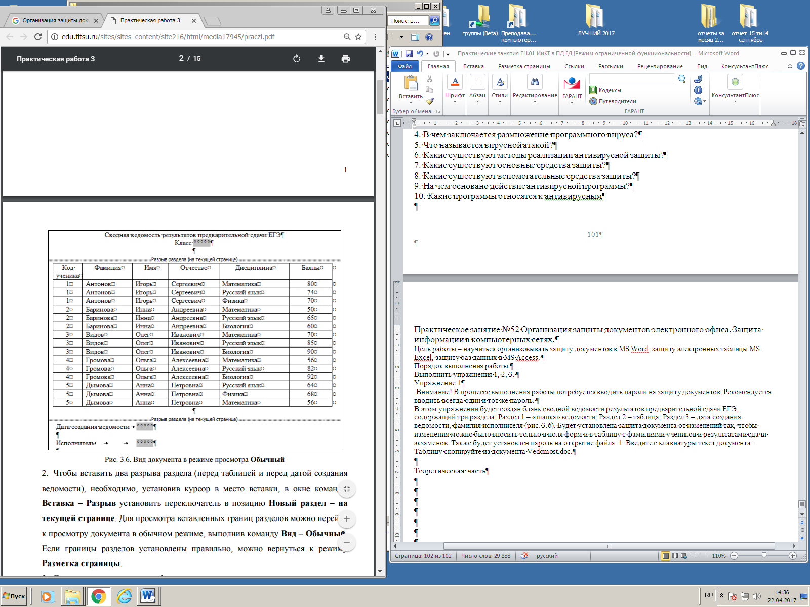

2. Установите защиту документа, оставив возможность изменять значения полей формы и текст второго раздела (таблица):

* Сервис – Защитить документ, откроется область задач Защита документа
* установите опцию Разрешить только указанный способ редактирования документа, затем выберите из списка доступных способов редактирования Ввод данных в поля форм;
* Выбор разделов - отметьте галочкой только Раздел 1 и Раздел 3 - ОК;

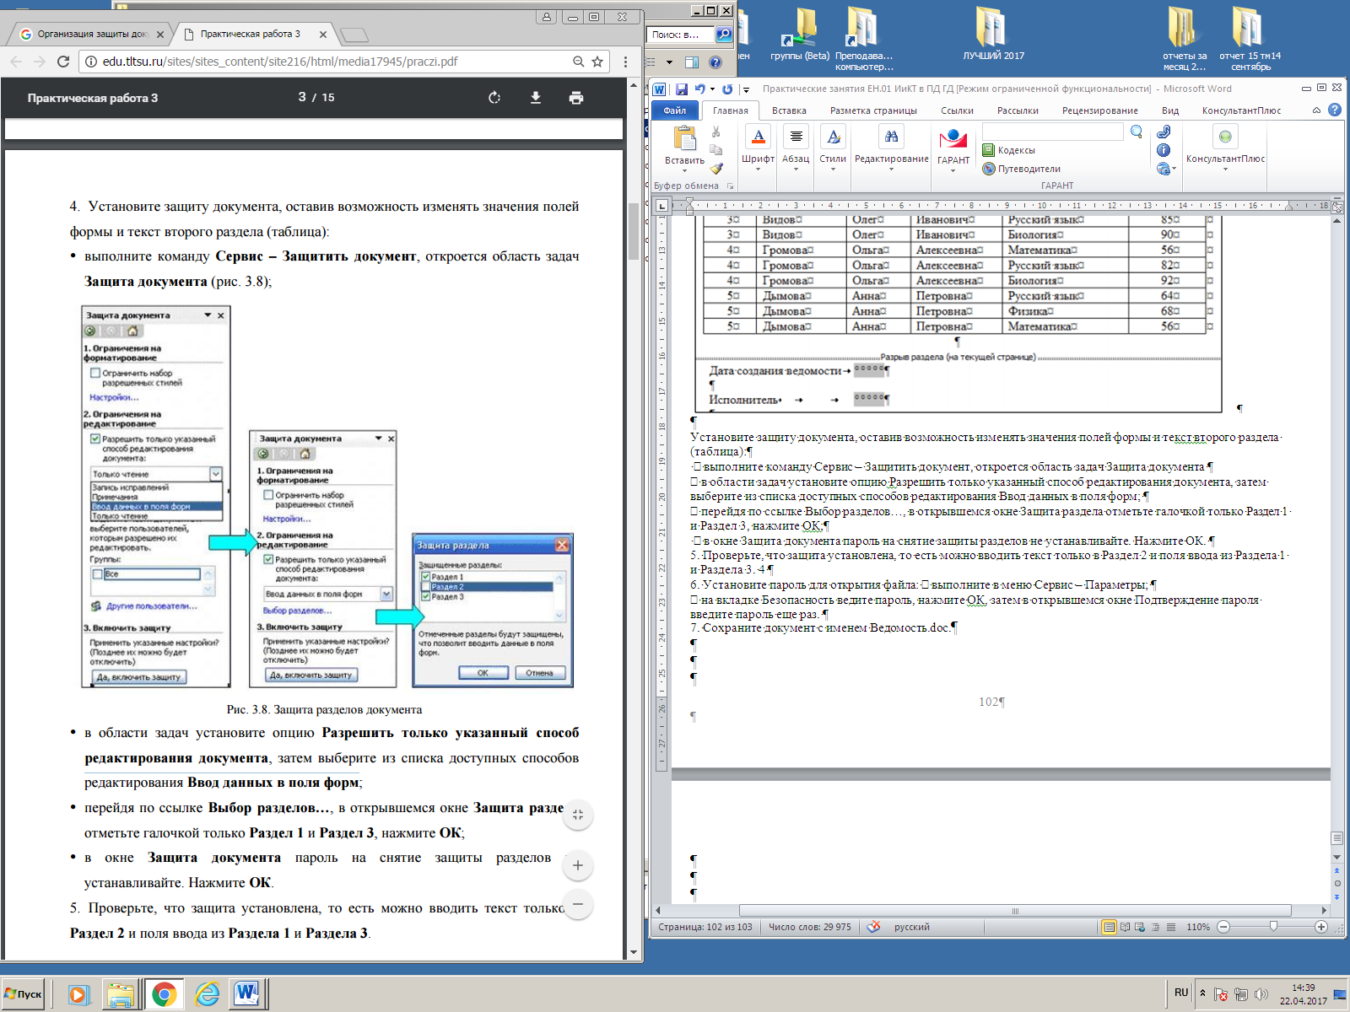

* в окне Защита документа пароль на снятие защиты разделов не устанавливайте. Нажмите ОК.

3. Проверьте, что защита установлена, то есть можно вводить текст только в Раздел 2 и поля ввода из Раздела 1 и Раздела 3. 4

4. Установите пароль для открытия файла:

* Сервис – Параметры;
* на вкладке Безопасность ведите пароль, нажмите ОК, затем в открывшемся окне Подтверждение пароля введите пароль еще раз.

5. Сохраните документ с именем Ведомость.docx.

6. Создайте копию файла Ведомость и переименуйте ее в Экзамен.docx

7. Поместите файл Экзамен в архив Защита на своем сетевом диске, установив в качестве пароля свою фамилию.

Вопросы для самопроверки:

1. Дайте определение криптографии.
2. Как на законодательном уровне защищена информация?
3. Перечислите основные виды угроз.
4. Каковы основные методы защиты информации?
5. Какие программные средства позволяют обойти установленные пароли?
6. Как установить различные права доступа к файлам?
7. Как уменьшить объем хранимой информации?
8. Какие свойства архива позволяют защитить информацию, хранимую в нем?

Практическое занятие №5. Интерфейс. Использование встроенных шаблонов

Цель: изучить методы работы с настольной издательской системой Microsoft Publisher

Необходимо знать:

назначение и основные элементы интерфейса;

правила создания собственных шаблонов;

правила оформления визиток (персональных и официальных).

Необходимо уметь:

создавать собственные макеты визиток в соответствии с правилами их оформления.

Иметь представление:

о других программных продуктах позволяющих осуществлять верстку многостраничных документов.

Практическая часть:

Запуск Publisher осуществляется по команде *Пуск/Программы/Microsoft Office/Microsoft Publisher 2010*.

В открывшемся окне выбрать необходимый шаблон и макет, на основе которого выполняется публикация.

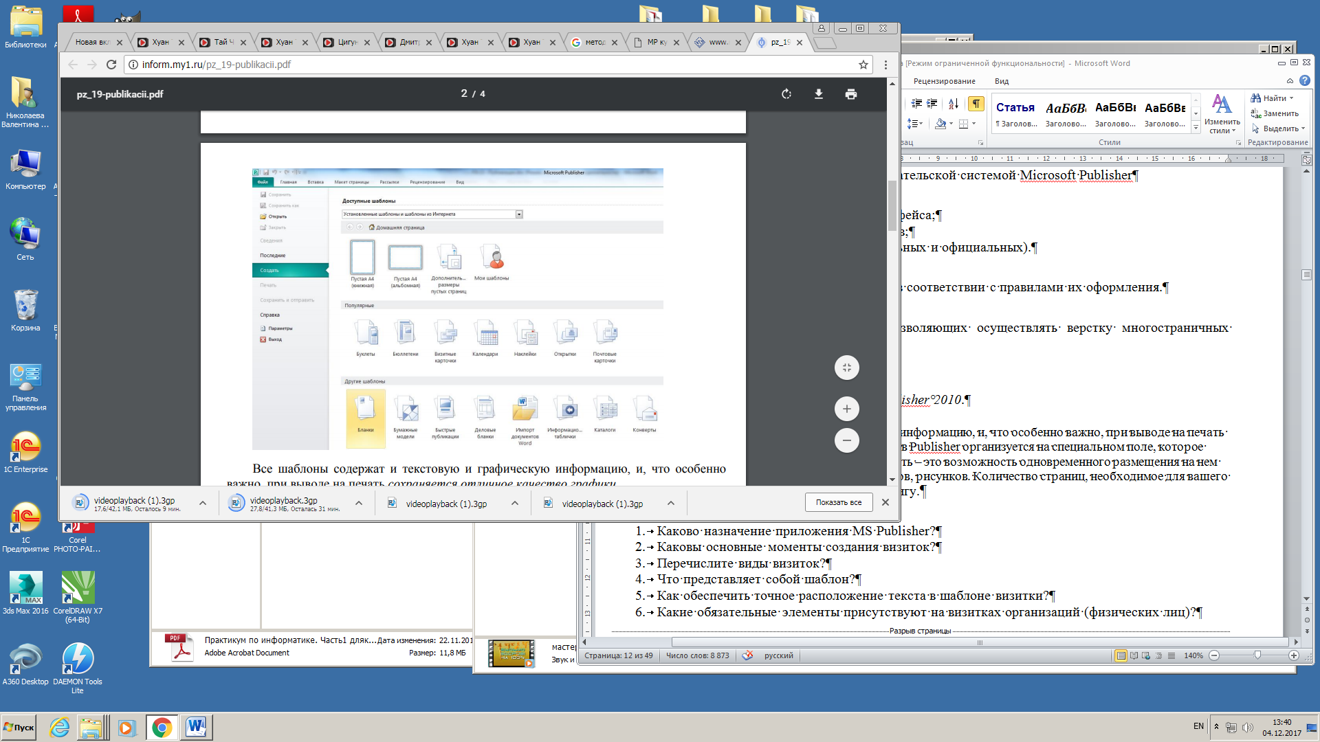

Все шаблоны содержат и текстовую и графическую информацию, и, что особенно важно, при выводе на печать сохраняется отличное качество графики. Вся работа в Publisher организуется на специальном поле, которое можно назвать «монтажным столом». Его особенность – это возможность одновременного размещения на нем различных материалов для верстки: текстовых блоков, рисунков. Количество страниц, необходимое для вашего издания, неограниченно, можно сверстать целую книгу.

Вы можете изменить цветовую схему уже выбранного вами макета. Для этого в Области задач необходимо щелкнуть по слову Цветовые схемы и выбрать ту схему, которая вам нравится.

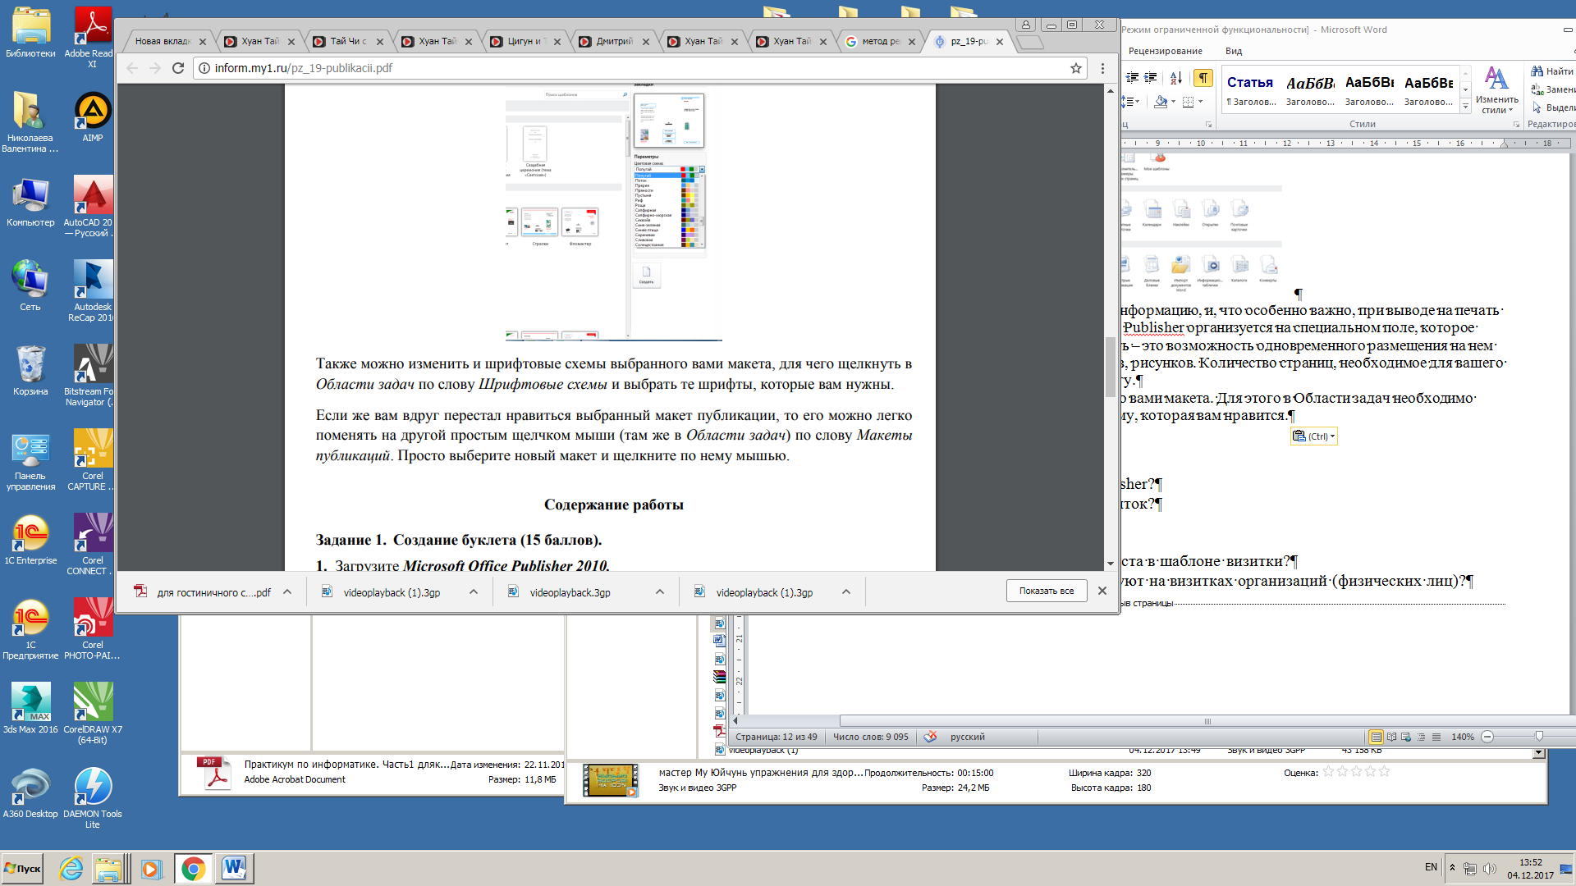

Также можно изменить и шрифтовые схемы выбранного вами макета, для чего щелкнуть в Области задач по слову Шрифтовые схемы и выбрать те шрифты, которые вам нужны. Если же вам вдруг перестал нравиться выбранный макет публикации, то его можно легко поменять на другой простым щелчком мыши (там же в Области задач) по слову Макеты публикаций. Просто выберите новый макет и щелкните по нему мышью.

Вопросы для самопроверки:

1. Каково назначение приложения MS Publisher?
2. Каковы основные моменты создания визиток?
3. Перечислите виды визиток?
4. Что представляет собой шаблон?
5. Как обеспечить точное расположение текста в шаблоне визитки?
6. Какие обязательные элементы присутствуют на визитках организаций (физических лиц)?

Практическое занятие №6. Форматирование текста. Работа со списками. Гиперссылки.

Цель: изучить методы работы с настольной издательской системой Microsoft Publisher

Необходимо знать:

основные алгоритмы создания буклета;

виды буклетов.

Необходимо уметь:

создавать собственные макеты информационных буклетов в соответствии с правилами их оформления.

Иметь представление:

об информационных системах подготовки публикаций.

Практическая часть:

Создайте буклет по теме «Моя специальность»

Заполните содержательную часть буклета.

Алгоритм работы:

1. Загрузите Microsoft Office Publisher 2010.
2. Выберите тип публикаций Буклеты (Информационные), макет Клинья, цветовая схема Прерия, щелкните по кнопке Создать.
3. Создайте буклет на тему «Моя специальность», по предложенному образцу, учитывая форматирование.
4. Если необходимо поместить текст в место, где нет текстового поля, то используйте инструмент Нарисовать надпись на панели инструментов Объекты
5. Для добавления фигурного текста WordArt и рисунков используйте соответствующие кнопки и, расположенные на панели инструментов Вставка. При нажатии на кнопку выберите Рисунок из файла, указатель мыши превратится в знак для рисования «+»; нарисуйте в нужном месте буклета прямоугольную область, в появившемся окне выберите нужный рисунок из папки Заготовки (размер рисунка будет соответствовать нарисованной области)
6. Буклет состоит из двух страниц, для перехода на другую страницу
7. Сохраните публикацию в своей сетевой папке с именем Моя специальность.

Вопросы для самопроверки:

1. Как можно изменить шрифт, его начертание, размер и цвет?
2. Как можно изменить выравнивание текста?
3. Как добавить в документ объекты WordArt?
4. Какие списки можно использовать при работе с информационным буклетом?
5. Как создать гипертекстовую ссылку?
6. Как изменить цветовую схему буклета?

Практическое занятие №7. Добавление таблиц и графических объектов.

Необходимо знать:

основные алгоритмы создания буклета;

виды буклетов.

Необходимо уметь:

создавать собственные макеты информационных буклетов в соответствии с правилами их оформления.

Иметь представление:

об информационных системах подготовки публикаций.

Практическая часть:

Создайте буклет по теме «Моя специальность»

Выполните форматирование буклета.

Алгоритм работы:

На закладке Макет страницы выберите (создайте) цветовую схему для оформления буклета

В соответствии с выбранной цветовой схемой на вкладке Макет страницы выберите стилевые наборы шрифтов.

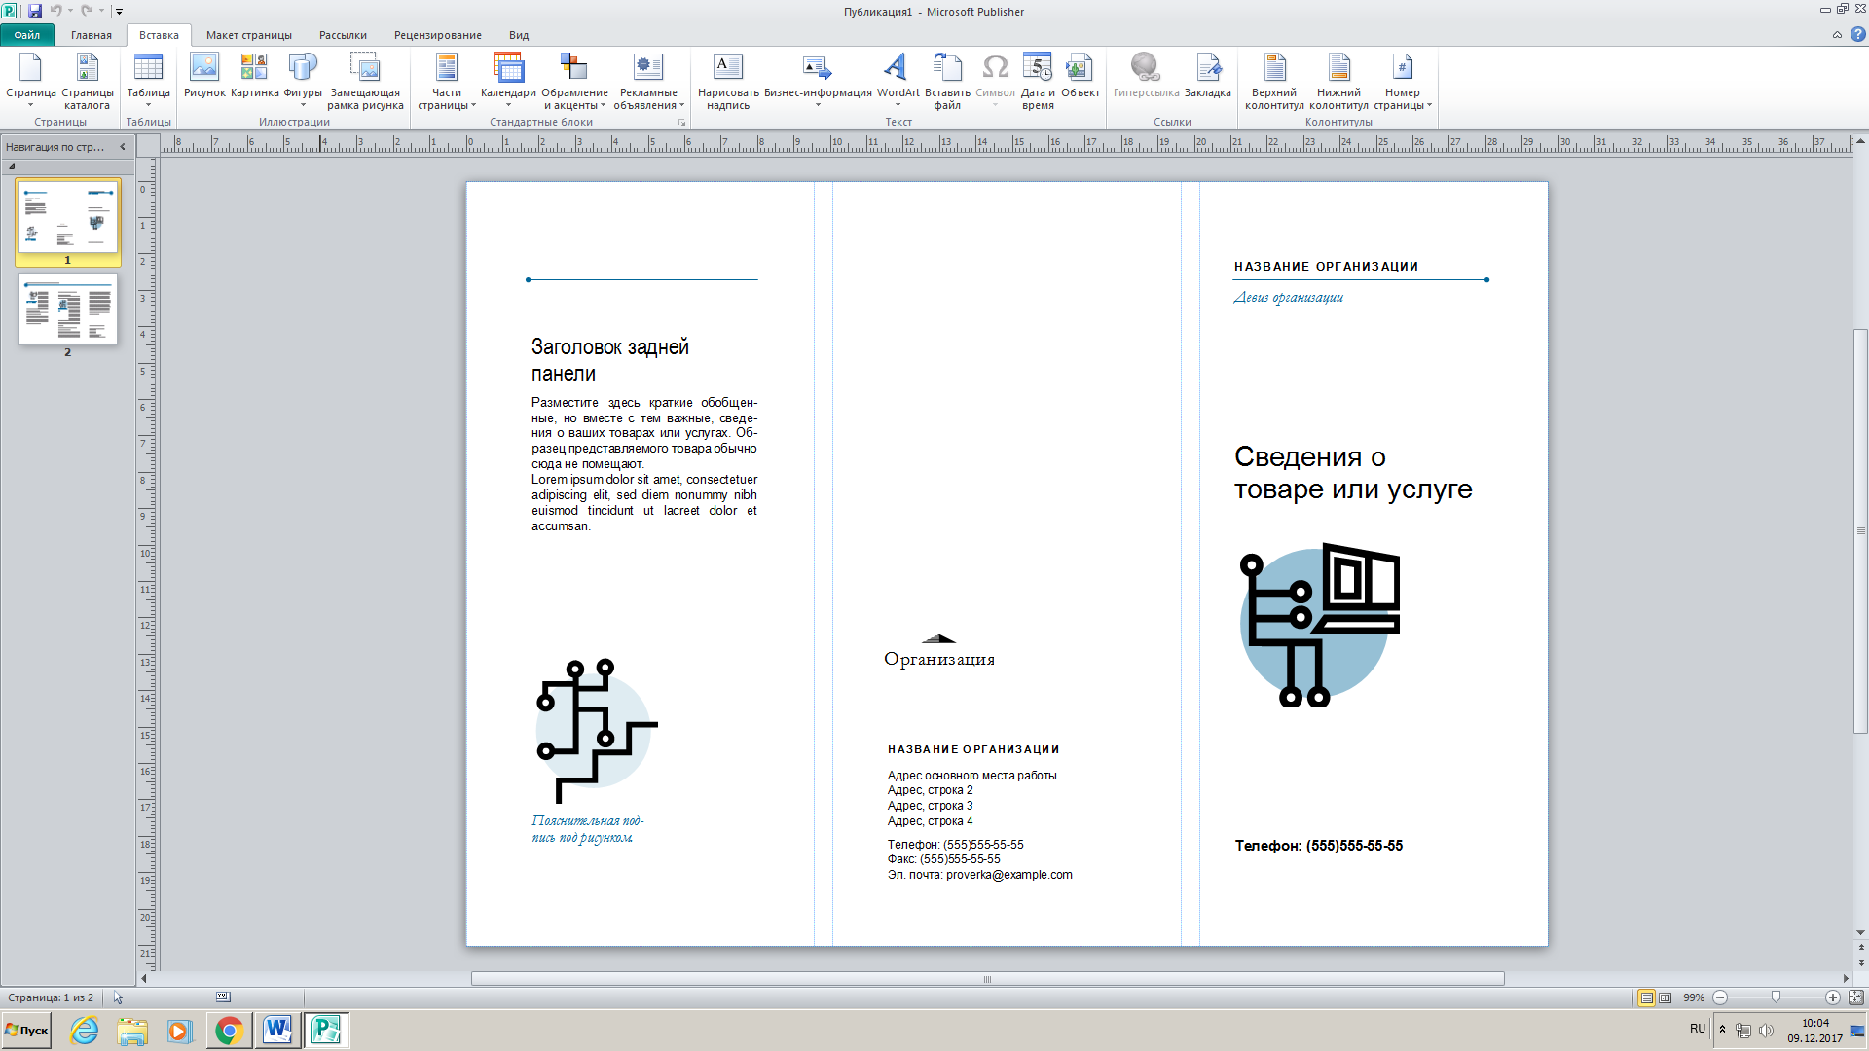

На вкладке Вставка воспользуйтесь инструментами панелей: Иллюстрации, Стандартные блоки и Текст для добавления наглядности представленных сведений

Каждый графический объект, добавленный в буклет отформатируйте в соответствии с выбранным стилем.

Для получения требуемых результатов можно использовать сдвиг, обрезку и масштабирование, настраивать цвет и яркость или изменять их форму. Перед их применением можно просмотреть изменения и даже добавить заголовки рисунков из библиотеки макетов заголовков.

Теперь публикациями можно легко обмениваться. Сохраните публикацию в формате Word, JPEG, PDF или XPS, чтобы быстро распечатать ее и распространить. Никакие дополнительные надстройки для этого не требуются. Для печати или распространения по электронной почте применяется инструменты: слияние документов, формирование составных документов электронной почты и расширенного объединения в каталог.

Кроме того, в Publisher 2010 можно создать и использовать один список клиентов, объединив и отредактировав списки клиентов из нескольких источников, включая Excel, Outlook, Word и т.д. После этого можно персонализировать свои публикации и маркетинговые материалы, чтобы сделать их еще более убедительными.

Вопросы для самопроверки:

1. Как добавить графический объект в буклет?
2. Как выполнить обрезку изображения?
3. Как настроить обтекание?
4. Как настроить точное расположение изображения?
5. Как установить точные размеры изображений?

Практическое занятие №8. Создание и использование шаблонов. Анкета

Цель: приобретение навыков работы с шаблонами в Word

Необходимо знать:

основные понятия: шаблон, стиль, интерактивный документ;

методы создания интерактивных документов;

последовательность создания интерактивных документов;

методы защиты шаблонов.

Необходимо уметь:

подключать вкладку Разработчик;

алгоритм настройки интерактивных элементов управления.

Иметь представление:

об основной структуре документа;

об интерактивных элементах управления.

Теоретическая часть

**Шаблон** - это документ, используемый в качестве образца для создания новых документов. Шаблоны используются для унификации структуры и внешнего вида документов. Шаблон определяет основную структуру документа и содержит настройки документа, такие как элементы списков автотекста и автозамены, макросы, панели инструментов, пользовательские меню и сочетания клавиш, форматирование и стили.

Все новые документы в **Microsoft Word** создаются на основе шаблонов. По умолчанию при создании нового документа выбирается**шаблон** *Обычный* на вкладке *Общие*. В комплект поставки Word входят десятки шаблонов, которые могут быть использованы для создания документов различных типов.

После запуска **Microsoft Word** в окне приложения открывается пустой документ, который называется Документ 1. Этот документ основан на шаблоне Обычный (Normal.dot)

Для создания и работы с Формой нужно включить режим **Разработчик.**

[**Отображение вкладки Разработчик**](http://office.microsoft.com/ru-ru/word-help/HA101848148.aspx#_Toc271185423)

Откройте вкладку **Файл**. → Нажмите кнопку **Параметры**. →Откройте раздел **Настройка ленты**. →В списке **Настройка ленты** выберите пункт **Основные вкладки**. →Установите в списке флажок **Разработчик** → **ОК**.

**Открытие шаблона или документа, на основе которого будет создана форма**

Чтобы сэкономить время, в качестве основы для формы можно использовать шаблон. Также можно начать работу с пустого шаблона и создать собственную форму с нуля.

**Создание формы на основе шаблона**

Этот режим работает в режиме **On-line,** поэтому предварительно нужно подключится к Интернету. → откройте вкладку **Файл**. → Нажмите кнопку **Создать**. → В разделе **Microsoft Office On-line** выберите категорию **Формы**. → Выберите папку, соответствующую типу формы, которую нужно создать. → Выберите подходящий шаблон формы и нажмите кнопку **Загрузить**. → Снова откройте вкладку **Файл** и выберите команду **Сохранить как**. → В диалоговом окне **Сохранение документа** введите имя нового шаблона или документа и нажмите кнопку **Сохранить**.

**Использование пустого шаблона**

Откройте вкладку **Файл**. → Нажмите кнопку **Создать**. → В разделе **Пустые и последние** щелкните элемент **Мои шаблоны**. →В окне **Создать** установите переключатель **Шаблон** → **ОК**. → Снова откройте вкладку **Файл** и выберите команду **Сохранить как**. → В диалоговом окне **Сохранение документа** введите имя файла для нового шаблона и нажмите кнопку **Сохранить**.

[**Добавление содержимого в форму**](http://office.microsoft.com/ru-ru/word-help/HA101848148.aspx#_Toc271185425)

На вкладке **Разработчик** в группе **Элементы управления** нажмите кнопку **Режим конструктор** и вставьте необходимые элементы управления.

**Вставка элемента управления текстом, куда пользователи могут вводить текст**

В элементе управления содержимым «форматированный текст» пользователи могут выделять текст полужирным шрифтом или курсивом, а также вводить несколько абзацев текста. Чтобы ограничить возможности пользователей, вставьте элемент управления содержимым «обычный текст». → Щелкните в том месте, где нужно вставить элемент управления. → На вкладке **Разработчик** в группе **Элементы управления** выберите команду **Элемент управления содержимым «форматированный текст»** или **Элемент управления содержимым «обычный текст»**.

**Вставка элемента управления «рисунок»**

Элемент управления «рисунок» часто используется в шаблонах, однако его можно добавить и в форму.

Щелкните в том месте, где нужно вставить элемент управления. → На вкладке **Разработчик** в группе **Элементы управления** выберите команду **Элемент управления содержимым «рисунок»**.

**Вставка элемента управления «стандартный блок»**

Стандартные блоки используются, когда необходимо предоставить пользователям возможность выбрать определенный блок текста. Например, эти элементы управления полезны при создании шаблона договора, в котором в зависимости от конкретных требований должны быть добавлены разные варианты стандартного текста. Можно создать для каждого варианта элемент управления содержимым «форматированный текст» и поместить их все в элемент управления «стандартный блок», используя его в качестве контейнера.

Элементы управления «стандартный блок» также можно использовать в формах.

Щелкните в том месте, где нужно вставить элемент управления. → На вкладке **Разработчик** в группе **Элементы управления** выберите команду **Элемент управления содержимым «коллекция стандартных блоков»**.

**Вставка поля со списком или раскрывающегося списка**

В поле со списком пользователи могут выбрать один из представленных пунктов либо ввести собственный вариант. В раскрывающемся списке пользователи могут только выбрать один из доступных пунктов.

На вкладке **Разработчик** в группе **Элементы управления** выберите команду **Элемент управления содержимым «поле со списком»** или **Элемент управления содержимым «раскрывающийся список»**. → Выделите элемент управления содержимым, а затем на вкладке **Разработчик** в группе **Элементы управления** нажмите кнопку **Свойства**. → Чтобы создать список пунктов, нажмите в диалоговом окне **Свойства элемента управления «поле со списком»** или **Свойства раскрывающегося списка** кнопку **Добавить**. → Введите значение в окне **Краткое имя**, например **Да**, **Нет** или **Возможно**. → Повторяйте этот шаг до тех пор, пока все значения не окажутся в раскрывающемся списке. → При необходимости задайте остальные свойства.

 ПРИМЕЧАНИЕ. Если установить флажок **Содержимое нельзя редактировать**, пользователи не смогут изменять выбранные пункты.

**Вставка элемента управления «выбор даты»**

Щелкните в том месте, где нужно вставить элемент управления «выбор даты». → На вкладке **Разработчик** в группе **Элементы управления** выберите команду **Элемент управления содержимым «выбор даты»**.

**Вставка флажка**

Щелкните в том месте, где нужно вставить элемент управления «флажок». → На вкладке **Разработчик** в группе **Элементы управления** выберите команду **Элемент управления содержимым «флажок»**.

**Установка или изменение параметров элементов управления содержимым**

У каждого элемента управления содержимым есть параметры, которые можно установить или изменить. Например, в элементе управления «Выбор даты» предлагаются необходимые варианты отображения формата даты.

Щелкните элемент управления содержимым, который нужно изменить. → На вкладке **Разработчик** в группе **Элементы управления** выберите команду **Свойства** и измените необходимые свойства.

Пояснительный текст может сделать создаваемую и распространяемую форму более удобной в использовании. Можно изменить пояснительный текст по умолчанию в элементе управления содержимым.

Чтобы настроить текст пояснения по умолчанию для пользователей формы, выполните одно из следующих действий.

На вкладке **Разработчик** в группе **Элементы управления** нажмите **Режим конструктора**. → Щелкните элемент управления содержимым, где необходимо изменить замещающий пояснительный текст. → Отредактируйте и отформатируйте замещающий текст. → На вкладке **Разработчик** в группе **Элементы управления** нажмите кнопку **Режим конструктора**, чтобы отключить возможность конструирования и сохранить пояснительный текст.

ПРИМЕЧАНИЕ. Не устанавливайте флажок **Содержимое нельзя редактировать**, если необходимо, чтобы пользователи формы заменяли пояснительный текст своим собственным.

**Защита форм**

Имеется возможность защитить отдельные элементы управления содержимым в шаблоне, чтобы предотвратить удаление или редактирование определенного элемента управления или группы элементов управления, либо можно защитить все содержимое шаблона паролем.

СОВЕТ. При необходимости можно проверить форму, перед тем как распространять ее. Откройте и заполните форму, а затем сохраните ее копию в нужном месте.

Откройте форму, которую необходимо защитить. → На вкладке **Главная** в группе **Редактирование** последовательно выберите команды **Выделить** и **Выделить все** или нажмите сочетание клавиш CTRL+A. → На вкладке **Разработчик** в группе **Элементы управления** нажмите кнопку **Группировать** и выберите команду **Группировать**

Практическая часть:

1. В режимах **«Разработчик», Конструктор** и **Свойства** создать шаблон – форму «Анкета пользователя ПК» по образцу, представленному ниже.

**Анкета пользователя ПК**

|  |  |
| --- | --- |
| **Название элемента документа** | **Пояснения при вводе данных** |
| *Фамилия* | *Место для ввода текста.* |
| *Имя* | *Место для ввода текста.* |
| *Страна* | *Место для ввода текста.* |
| *Возраст* | *Место для ввода текста.* |
| *Пол* | *МУЖ ЖЕН* |
| *Операционная система* | *Выберите элемент.* |
| *Степень владения английским языком* | *Выберите элемент.* |
| *На каком  языке пишите программы?* | *Выберите элемент.* |
| *Адрес вашей электронной почты* | *Место для ввода текста.* |
| *В каких социальных сетях зарегистрированы* | *Контакты*  *Одноклассники*  *Другие*  *Нигде не зарегистрирован* |
| *Имеете ли свой сайт* | *Да      Нет* |
| *В каком браузере зарегистрирован ваш сайт* | *Яндекс*  *Netscape*  *………….* |
| *Дата заполнения анкеты* | *Место для ввода даты.* |

1. При формировании элементов управления содержимым использовать таблицу описания типов данных анкеты:

**Таблица типов данных элементов управления содержимым формы «Анкета пользователя ПК»**

|  |  |
| --- | --- |
| **Название элемента документа** | **Тип  элемента управления содержимым** |
| *Фамилия* | *Текст* |
| *Имя* | *Текст* |
| *Страна* | *Текст* |
| *Возраст* | *Текст* |
| *Пол* | *Флажок* |
| *Операционная система* | *Раскрывающийся список* |
| *Степень владения английским языком* | *Раскрывающийся список* |
| *На каком языке пишите программы?* | *Раскрывающийся список* |
| *Адрес вашей электронной почты* | *Текст* |
| *В каких социальных сетях зарегистрированы* | *Флажок* |
| *Имеете ли свой сайт* | *Раскрывающийся список* |
| *В каком браузере зарегистрирован ваш сайт* | *Раскрывающийся список* |
| Дата заполнения анкеты | Выбор даты |

1. Сохраните документ под именем «Шаблон анкета. doc».
2. Задайте ключ защиты на «Шаблон анкета. doc».
3. Отключите режим Конструктор, заполните «Шаблон анкета. doc» вашими данными и сохраните под именем «Моя анкета.doc».
4. Предложите заполнить «Анкету пользователя ПК», используя ваш шаблон формы, одногруппнику. Получите его отзыв.

Вопросы для самопроверки:

1. Какое расширение имеют шаблоны документов?
2. Где хранятся шаблоны документов?
3. Как добавляются интерактивные элементы управления?
4. В каких случаях создаются шаблоны?
5. От чего зависят настройки элементов управления при создания шаблона?
6. Какие типы данных могут использоваться при работе с документом?
7. Для чего применяются интерактивные элементы управления?
8. Как подключается необходимая вкладка при работе с шаблоном?

Практическое занятие №9. Работа с формулами. Вставка и редактирование формул.

Цель: приобрести навыки работы с математическими выражениями

Необходимо знать:

правила написания математических выражений.

Необходимо уметь:

создавать математические формулы любой степени сложности;

добавлять недостающие символы в текст документа.

Иметь представление:

о способах написания расчетных выражений.

Теоретическая часть

Правила создания математических выражений:

1. Формула записывается с использованием латиницы
2. Формула записывается слитно
3. Формула записывается полностью в редакторе формул или только средствами верхних/нижних индексов

Как найти редактор формул

1. Откройте Word и выберите **«Новый документ»** или просто откройте уже имеющийся файл. Перейдите во вкладку **«Вставка»**.

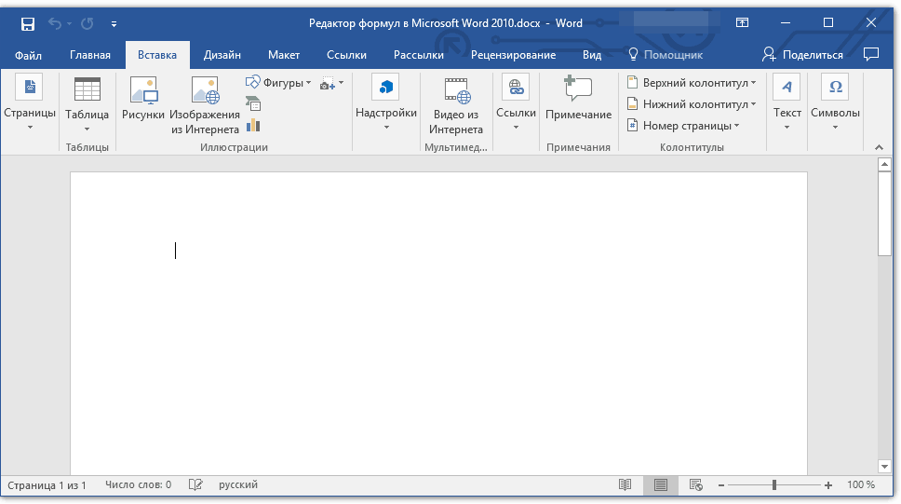

2. В группе инструментов **«Символы»** нажмите кнопку **«Формула»** или **«Уравнение»** (для Word 2016).

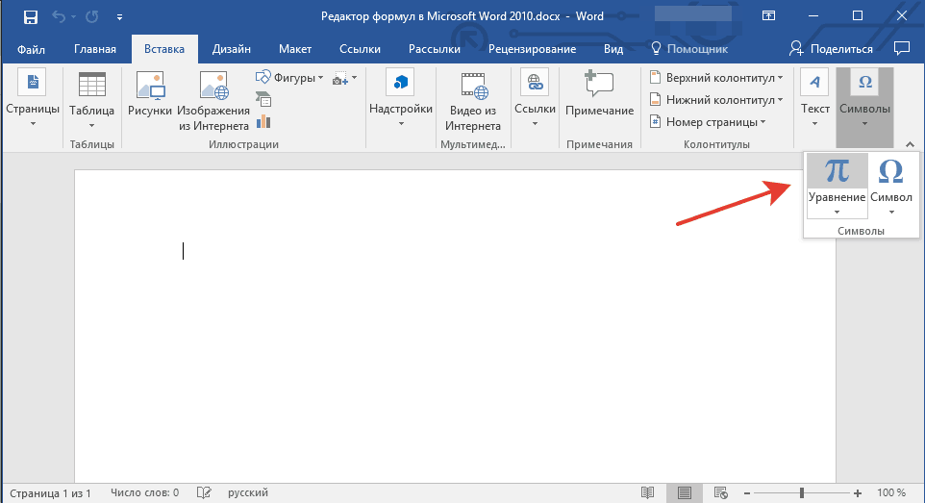

3. В выпадающем меню кнопки выберите подходящую формулу/уравнение.

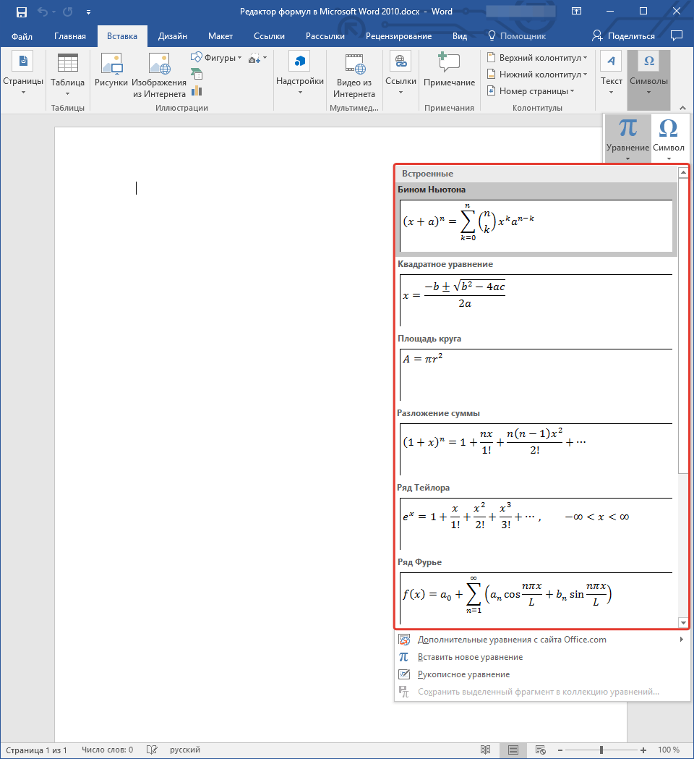

4. Если необходимого вам уравнения нет в списке, выберите один из параметров:

* Дополнительные уравнения с сайта Office.com;
* Вставить новое уравнение;
* Рукописное уравнение.

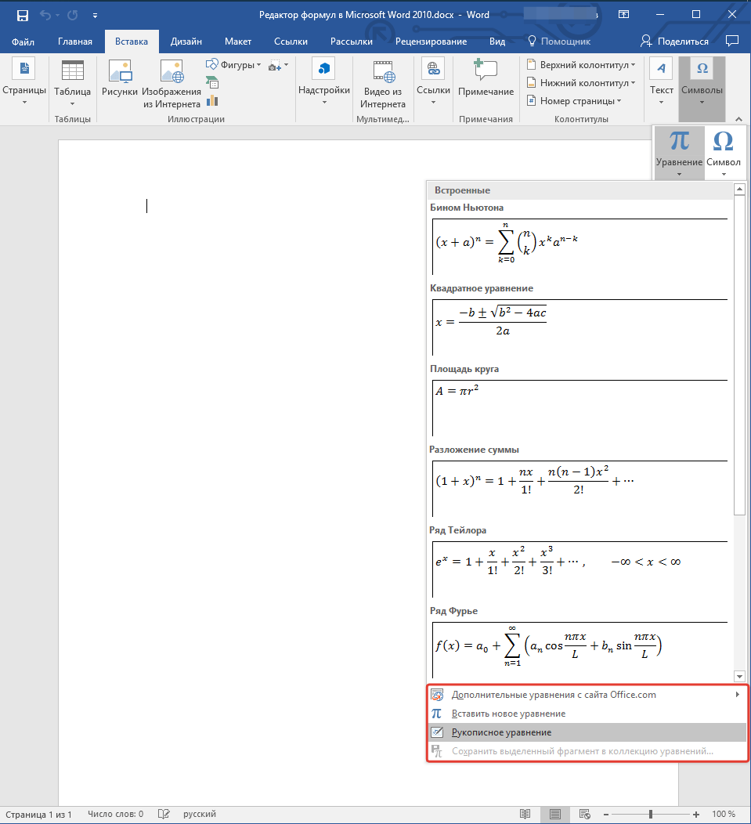

Как изменить формулу, созданную с помощью надстройки Microsoft Equation

Как было сказано ранее для создания и изменения формул в Word использовалась надстройка Equation 3.0. Так вот, созданную в ней формулу можно изменить только с помощью той же надстройки, которая из текстового процессора от Майкрософт, к счастью, тоже никуда не делась.

1. Кликните дважды по формуле или уравнению, которое нужно изменить.

2. Выполните необходимые изменения.

Проблема заключается лишь в том, что расширенные функции создания и изменения уравнений и формул, которые появились в Ворд 2010, не будут доступны для аналогичных элементов, созданных в более ранних версиях программы. Для устранения этого недостатка следует преобразовать документ.

1. Откройте раздел **«Файл»** на панели быстрого доступа, и выберите команду **«Преобразовать»**.

2. Подтвердите свои действия, нажав **«ОК»** по запросу.

3. Теперь во вкладке **«Файл»** выберите команду **«Сохранить»** или **«Сохранить как»** (в таком случае не меняйте расширение файла).

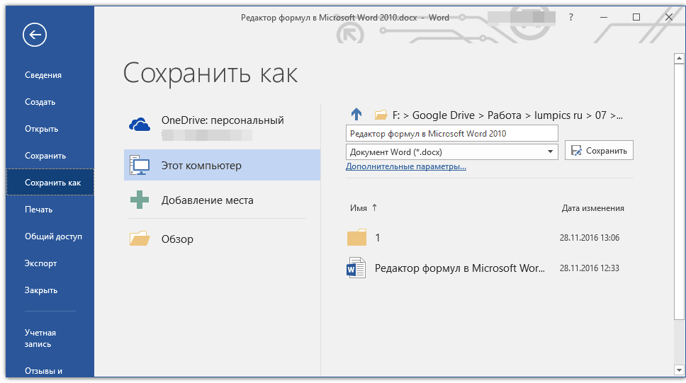

Практическая часть:

Создайте документ с названием LAB5-X-Equation.doc, где Х – фамилия студента.

Запустите редактор формул при помощи команды Вставка → Формулы.

Настройте редактор формул. Для этого назначьте шрифты и размеры для различных элементов, входящих в формулы, в диалоговом окне Стиль, открываемом командой Стиль → Определить, и Размер → Определить соответственно.

Введите текст по образцу. К тексту документа примените следующие параметры форматирования: шрифт- TNR 12 пт, отступ первой строки – 1,25 см, межстрочный интервал – полуторный, все символы должны быть выполнены в редакторе MS Equation 3.0.

Скопируйте формулу (3) и замените в ней все  на .

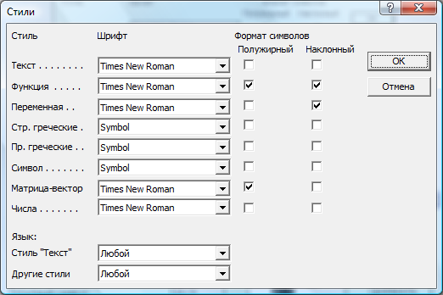

Рис.1 Форма Стили

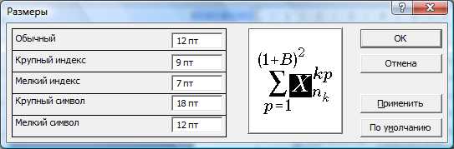

Рис.7 Форма Размеры

**Например**

*Определение 1. Непустое множество  называется выпуклым, если оно содержит со своими  (любыми) двумя точками  и отрезок, соединяющий эти точки, т.е. , для .*

 (1)

 (2)

 (3)

, (4)

ℝ*n* ℝ*m* (5)

, (6)

 (7)

*Определение 2. Ряд вида  называется тригонометрическим рядом.*

Вопросы для самопроверки:

1. Как осуществляется обращение к редактору формул?
2. Какие особенности необходимо соблюдать при написании математических выражений?
3. Как можно изменить шаблон имеющейся формулы?
4. Как перемещаются в шаблоны формул?

Практическое занятие №10. Виды диаграмм. Работа с диаграммами.

Цель: приобрести навыки построения и редактирования диаграмм

Необходимо знать:

основные виды диаграмм;

основные элементы диаграммы;

правила построения диаграмм;

методы форматирования диаграмм;

методы редактирования диаграмм.

Необходимо уметь:

внедрять диаграмму в документ;

настраивать параметры размеров и расположения диаграммы в документе;

выполнять алгоритмы редактирования диаграммы;

добавлять недостающие элементы диаграммы;

выполнять операции форматирования диаграммы.

Иметь представление:

о различных способах добавления диаграммы в документ;

об основных элементах диаграммы.

Практическая часть:

Для того чтобы непосредственно в среде Word строить диаграммы используется программа Microsoft Excel пакета Microsoft Office.

Диаграмма представляет собой графический способ представления табличных данных. При этом используется следующая терминология.

Серия данных — группа данных расположенная внутри одной строки таблицы.

Имя серии — имя строки таблицы, содержимое которой образует данную серию.

Легенда — набор всех имен серий данной таблицы.

Категория — группа значений, расположенных в одном столбце таблицы.

Создайте таблицу по образцу.

Задайте следующие размеры полей документа: левое - 3 см, остальные – 2 см.

Наберите приведенный ниже текст, применив параметры форматирования: Шрифт- TNR 13 пт, отступ первой строки – 1,25 см, интервал после абзацев – 6 пт

**Дневная температура по данным POGODA.RU**

|  |  |  |  |  |  |
| --- | --- | --- | --- | --- | --- |
|  | 6 окт. | 7 окт. | 8 окт. | 9 окт. | 10 окт. |
| Москва | 11 | 14 | 16 | 11 | 6 |
| Нью-Йорк | 16 | 18 | 19 | 20 | 15 |
| Сидней | 21 | 22 | 22 | 21 | 23 |

По данным таблицы постройте гистограмму, используя команду меню Вставка → Диаграмма (Тип: гистограмма), как показано на рис. 1

Рис. 1. Диаграмма Дневная температура

По данным для города Москвы постройте график, отображающий анализ изменения температуры за указанный период рис.2



Рис. 2. Диаграмма Температура в Москве

По данным последнего столбца постройте круговую диаграмму

Алгоритм выполнения работы:

Подготовка документа

Вкладка Разметка страницы → Параметры страницы → на вкладке Поля определите размеры всех полей

Вкладка Главная → окно параметров Шрифта → задайте реквизиты: Шрифт- Times New Roman, размер 13 пт

Вкладка Главная окно → параметров Абзаца задайте реквизиты: отступ первой строки – 1,25 см, интервал после абзацев – 6 пт

Подготовка таблицы

Укажите место расположения таблицы.

Заголовок таблицы выравнить по центру, начертание полужирное, цвет символов синий, интервал перед/после – 6пт.

Вкладка Вставка → Таблица → Вставить таблицу → определить количество строк, столбцов и параметры ширины столбцов определить по содержимому→ заполнить таблицу данными. → на вкладке Конструктор выбрать соответствующий стиль оформления таблицы, выравнить таблицу по центру.

Подготовка диаграммы

Для создания диаграммы необходимо поместить курсор в то место документа, куда должна быть вставлена диаграмма, после этого создать диаграмму. При этом исходные данные вставляются непосредственно в таблицу диаграммы.

Вкладка Вставка →Диаграмма → Гистограмма (гистограмма с группировкой) → используя инструменты ленты Конструктор и Макет настройте расположение основных элементов диаграммы.

Вопросы для самопроверки:

1. Какие обязательные элементы должны быть у диаграммы?
2. С какой целью применяется диаграмма?
3. Какие преимущества имеет диаграмма по сравнению с табличной формой?
4. Какой вид диаграммы применяется для работы с данными одной строки (столбца)?
5. В каких случаях используется круговая диаграмма?
6. Когда применяется построение графиков?
7. Каким образом внедряется диаграмма в документ?
8. Инструменты какой ленты необходимо использовать для форматирования диаграммы?

Практическое занятие №11. Форматирование текста с помощью встроенных стилей. Создание собственного стиля форматирования. Автоматическое формирование оглавления в многостраничных документах

Цель: получить навыки работы с многостраничным документом

Необходимо знать:

понятие стиля, колонтитула;

горячие клавиши перехода к новой странице;

различие в организации страниц и разделов документа;

алгоритмы изменения параметров символов/абзацев;

методы автоматизации обработки многостраничных документов.

Необходимо уметь:

распределять текст по страницам;

организовывать разделы документа;

назначать нумерацию страниц/разделов;

создавать/использовать стили форматирования;

организовывать оглавление многостраничного документа.

Иметь представление:

о структуре многостраничного документа.

Теоретическая часть:

Стили задают внешний вид различных элементов текста (заголовков, надписей под рисунками, абзацев основного текста и т.п.). Стили позволяют применить к элементу Word целую совокупность атрибутов форматирования за одно действие, что увеличивает скорость обработки многостраничных документов.

Представьте себе большой документ, в котором Вы работаете и в нем пару десятков заголовков и вдруг в конце Вам захотелось изменить все заголовки с черного жирного, на синий курсив.

Как обычно в процессе изменения будут пропущены 2-3 заголовка и придется распечатывать документ несколько раз, находя и изменяя все ошибки, а ведь на само деле как было бы просто создать стиль заголовка и в случае чего поменять настройки этого стиля.

У каждого объекта есть свой стиль – у линий, фигур, текста и т.п., но мы сегодня попробуем создать стиль для текста и начнем с того, что напечатав строку текста, выделим ее.

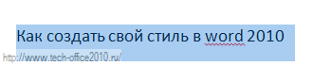

Рис 1

Теперь выбираем шрифт для текста, начертание, размер, отступы, подчеркивания.

Т.к. я не художник мне не удастся Вас поразить сверх красивым заголовком, поэтому просто ограничимся строгим.

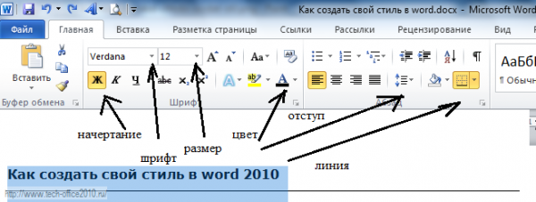

Рис 2

И в завершении сохраняем стиль.

На закладке Главная, разворачиваем стили и нажимаем «Сохранить выделенный фрагмент как новый экспресс-стиль.

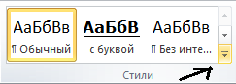

Рис 3

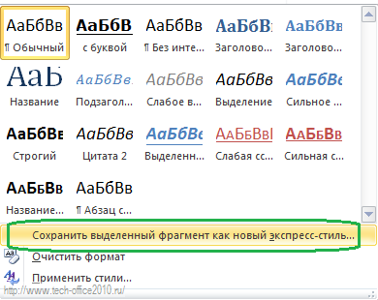

рис 4

Задаем имя стиля.

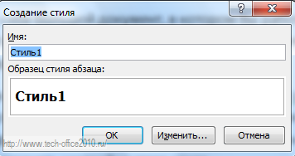

Рис 5

И теперь выделив следующий заголовок, мы можем применить к нему уже созданный стиль.

Получается быстрее, но что если нужно изменить стиль?

Как изменить стиль?

Выбираем в окне стилей созданный нами стиль, нажимаем правой кнопкой мыши и выбираем «Изменить».

Перед собой Вы увидите окно, с кнопкой «Формат»

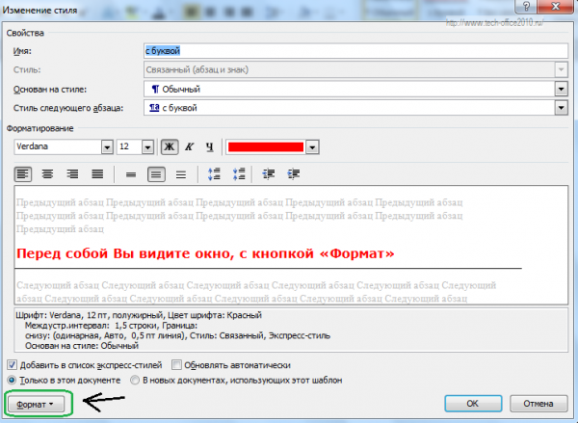

рис 6

В окне можно выбрать лишь настройки шрифта, но если я выбрал рамку и внизу моего заголовка линия – как ее убрать?

Вот для этих целей и есть кнопка «формат», нажав на которую можно выбрать дополнительные опции – например «Граница» и открыть окно с дополнительными настройками.

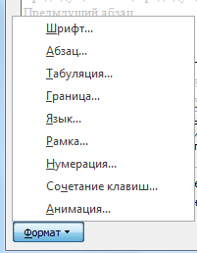

Рис 7

Автоматическое формирование содержания:

Распределить текст по страницам → Вкладка Вставка →Номер страницы →выбрать способ расположения и стиль оформления номера → с помощью встроенных заголовочных стилей отформатируйте заголовки глав, разделов, параграфов, учитывая иерархию заголовков.→ установите курсор на место добавления содержания →вкладка Ссылки → Оглавление → выбрать стиль содержания.

Практическая часть

Оформите реферат по теме: Изменения в налоговом законодательстве за последний год» в качестве источника информации используйте ресурсы СПС

Вопросы для самопроверки:

1. Дайте определение понятию стиль.
2. Как создать свой стиль?
3. Как автоматически сформировать оглавление многостраничного документа?
4. Как отредактировать оглавление при изменении содержимого документа?
5. Чем стиль документа отличается от встроенных шаблонов?
6. Какие горячие клавиши используются при подготовке многостраничного документа?

Практическое занятие №12. Слияние. Организация автоматической рассылки.

Цель: изучить средства организации рассылки

Необходимо знать:

основные понятия: криптография, электронная подпись, архив;

классификацию средств защиты;

правила назначения пароля;

методы защиты информации.

Необходимо уметь:

создавать защищенные архивы;

оценивать степень защищенности информации и персональных данных.

Иметь представление:

о правовых аспектах в области информационных технологий;

о программных продуктах взламывающих пароли.

Теоретическая часть

Проблема:

Представим ситуацию. Вы начальник отдела кадров, в котором утвержденный проект трудового договора. Каждый сотрудник, включая гендира, подписывает ежегодно один и тот же документ, который каждый раз отличается только в деталях, индивидуально присущих каждому человеку - ФИО, должность, зарплата, домашний адрес и т.д.

Или ситуация - когда надо отправить одно и то же письмо куче адресатов - новогоднее поздравление, приглашение на благотворительный концерт, уведомление - маркетологи например часто вынуждены клепать подобные письма с конвертами своим клиентам.

Как обычно делается? Либо вы вносите каждый раз перед распечаткой в установленный шаблон нужные изменения либо создаете на каждого сотрудника (адресата) отдельный документ, в котором только корректируете дату подписания.

В любом случае вы работаете с каждым адресатом. Это отнимает много времени и является рутинной процедурой, которую легко можно сократить.

Практическая часть:

В первую очередь нам нужны:

* Документ-шаблон в Word
* Список адресатов с их характеристиками (адресами, полом, обращением...)

Пример простого письма:

[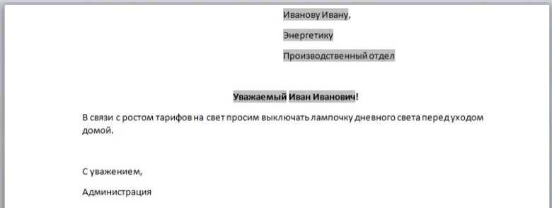](http://excelpractic.ru/wordpress/wp-content/uploads/2015/01/sliyanie2.jpg)

Серым отмечены блоки, индивидуальные для каждого адресата. Как видите, нужно подготовить обращение (Уважаемый/Уважаемая), нужные поля в родительном падеже (Иванову). Соответственно, на каждый такой блок я готовлю табличку в Excel:

[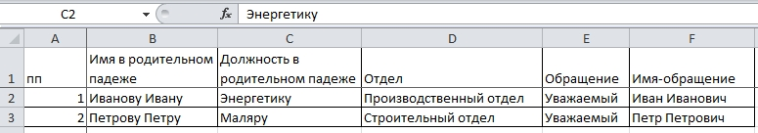](http://excelpractic.ru/wordpress/wp-content/uploads/2015/01/sliyanie3.jpg)

Делаем слияние

Для этого открываем наш шаблон в Word и нажимаем на вкладке Рассылки - Начать слияние - Пошаговый мастер слияния.

[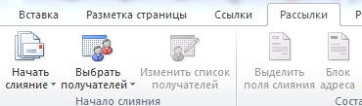](http://excelpractic.ru/wordpress/wp-content/uploads/2015/01/sliyanie1.jpg)

Далее появится справа панель, где поэтапно надо выбирать нужный вариант.

1. Выбор типа документа **Письма**
2. Открытие документа **Текущий документ.**
3. Выбор получателей, т.к. мы заранее сформировали готовый список, поэтому **Использование списка** → **Обзор** → **Полное имя файла**.
4. Создание письма. Поочередно выбираем нужное место в письме и через **Другие элементы** вставляем нужный элемент.
5. Просмотр писем. Здесь можно прокрутить ваши записи, т.е. посмотреть все документы, нажимая на соответствующие стрелочки.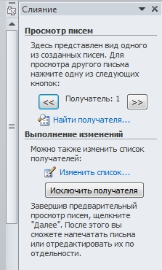
6. Завершение слияния. Тут есть два варианта - **Печать** - можете распечатать готовые документы, при этом выбрав только тех, кто нужен. И другой вариант **Изменить часть писем** - здесь каждый документ формируется друг за другом. Это нужно для того, чтобы внести какие-то редкие изменения, которые просто нецелесообразно использовать в таблице. При этом также можно выбрать какие письма вам выгрузятся в Word, а какие не нужны.

Сохраните документ. Потом при открытии вас будут спрашивать

[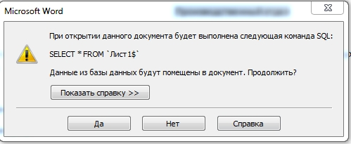](http://excelpractic.ru/wordpress/wp-content/uploads/2015/01/sliyanie5.jpg)

Отвечаете **Да** и можете просматривать шаблон с текущими адресами прямо на панели, слияние делать больше не придется.

Вопросы для самопроверки:

1. Какие приложения можно использовать организации БД?
2. В какие последовательности осуществляется слияние?
3. Что предполагает такая операция как слияние?
4. Как отредактировать часть страниц сформированной рассылки?
5. Можно ли просмотреть предварительно все сформированные документы?

Практическое занятие №13. Защита документа. Создание водяного знака. Защита паролем

Цель: изучить средства и методы защиты данных

Необходимо знать:

средства защиты документа;

классификацию средств защиты;

правила назначения пароля;

методы защиты информации.

Необходимо уметь:

создавать защищенные документы;

преобразовывать документ в удобный и безопасный формат;

оценивать степень защищенности документа.

Иметь представление:

о правовых аспектах в области информационных технологий;

о программных продуктах устанавливающих/взламывающих защиту.

Практическая часть:

## [Включение защиты в документе Word](javascript:)

## В открытом документе выберите вкладку Файл → Сведения → Защитить документ. Вам будут доступны следующие параметры:

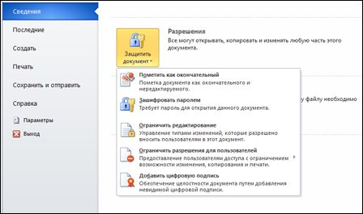

* Пометить как окончательный. Запрет на изменение документа.

Когда документ помечен как окончательный, в нем недоступны или отключены команды ввода, редактирования и проверки правописания, а документ доступен только для чтения. Команда **Пометить как окончательный** позволяет сообщить о том, что это окончательная версия документа. Кроме того, она предотвращает внесение в документ случайных изменений рецензентами или читателями.

Когда вы помечаете документ как окончательный, Word предлагает сохранить файл. В следующий раз, когда вы его откроете, вы увидите желтое сообщение **ПОМЕЧЕН КАК ОКОНЧАТЕЛЬНЫЙ** вверху документа. Если вы нажмите **Все равно редактировать**, документ больше не будет помечен как окончательный.

* Зашифровать с использованием пароля. Установка пароля для документа.

**Важно:** Сохраните пароль в надежном месте. Если вы потеряете или забудете его, вы не сможете его восстановить.

При выборе варианта **Зашифровать с использованием пароля** открывается диалоговое окно **Шифрование документа**. В поле **Пароль** введите пароль, а затем введите его повторно при появлении запроса. **Внимание!** Корпорация Майкрософт не восстанавливает потерянные или забытые пароли, поэтому храните список паролей и соответствующих имен файлов в надежном месте.

* Ограничить редактирование. Управление типами изменений, которые можно вносить в документ.

Если выбрать **Ограничить редактирование**, вы увидите три параметра:

* 1. **Ограничить форматирование.** Сокращает число параметров форматирования, сохраняя внешний вид. Нажмите кнопку **Параметры**, чтобы выбрать разрешенные стили.
  2. **Изменить ограничения.** Вы можете управлять параметрами редактирования файла либо отключить редактирование. Нажмите кнопку **Исключения** или **Дополнительные пользователи**, чтобы выбрать пользователей, которые могут редактировать файл.
  3. **Включить защиту.** Щелкните **Да, включить защиту**, чтобы выбрать защиту паролем или проверку подлинности пользователя. Вы также можете щелкнуть **Ограничить разрешения**, чтобы добавить или удалить редакторов с ограниченными разрешениями.
* Ограничить разрешения для пользователей. Ограничение разрешений с помощью учетной записи Майкрософт.

Для ограничения разрешений используйте учетную запись Microsoft Windows или идентификатор Windows Live ID. Вы можете применить разрешения с помощью шаблона, используемого в организации, либо добавить их с помощью команды **Ограничить разрешения**.

* Добавить цифровую подпись. Добавление видимой или невидимой цифровой подписи.

Цифровые подписи используются для проверки подлинности цифровых данных, например документов, сообщений электронной почты и макросов, с помощью шифрования. Они создаются путем ввода или на основе изображения и позволяют обеспечить подлинность, целостность и неподдельность.

## [Отключение защиты в документе Word](javascript:)

## В открытом документе выберите вкладку Файл → Сведения → Защитить документ. Вам будут доступны следующие параметры:



* Удаление состояния **Помечен как окончательный**. Когда вы помечаете документ как окончательный, Word предлагает сохранить файл. В следующий раз, когда вы его откроете, вы увидите желтое сообщение ПОМЕЧЕН КАК ОКОНЧАТЕЛЬНЫЙ вверху документа. Если вы нажмите Все равно редактировать, документ больше не будет помечен как окончательный.
* Отмена шифрования с помощью пароля. Чтобы отменить шифрование документа с помощью пароля, откройте его и введите пароль в поле Пароль. Затем выберите **Файл → Сведения → Защита документа → Зашифровать с использованием пароля → очистите поле Пароль → ОК → снова сохраните документ**.
* Снятие ограничений на изменение. Чтобы снять ограничения на изменение, нажмите кнопку Отключить защиту в нижней части области **Ограничить редактирование**.
* Отмена или изменение ограничений доступа. Чтобы отменить или изменить ограничение доступа, откройте файл и выберите Изменить разрешения на желтой панели вверху документа.
* Удаление цифровой подписи. Чтобы удалить цифровую подпись, откройте файл, щелкните строку подписи правой кнопкой мыши и нажмите кнопку **Удалить подпись**. Также можно щелкнуть стрелку рядом с подписью в области Подписи и выбрать команду **Удалить подпись**.

Вопросы для самопроверки:

1. В каких случаях применяются средства защиты документа?
2. Какие средства обеспечивают надежную защиту документа?
3. Что означает ограничение доступа к документу?
4. Как запретить редактирование документа?
5. Как установить пароль на открытие документа?

Практическое занятие №14. Создание составных (интегрированных) документов.

Цель: продемонстрировать навыки использования средств текстового процессора при работе с документами по специальности

Необходимо знать:

основные правила редактирования документа;

алгоритмы форматирования текста;

методы добавления графических объектов;

алгоритмы взаимодействия с БД;

способы автоматизации форматирования документа;

методы защиты документа.

Необходимо уметь:

грамотно набирать текст документа;

представлять данные в виде таблиц и диаграмм;

распределять текст по страницам;

автоматически формировать оглавление;

осуществлять операцию слияния;

использовать ссылки и сноски для организации Примечаний;

оценивать степень защищенности документа.

Иметь представление:

о возможностях текстового процессора.

Практическая часть:

Используя возможности СПС оформите Контракт с ОАО «Хлебозавод №2» г. Чебоксары на поставку 2-х [Спиральных тестомесов Apach ASM10R (220V)](http://kazan.pulscen.ru/products/spiralny_testomes_apach_asm10r_220v_75609265) по цене 61242руб от производителя [ООО «КОМПЛЕКТ-ЮГ](http://www.krasnodar-tehnika.ru/)» г. Краснодар. Сведения о поставщике возьмите в Интернете.

Для оформления контракта воспользуйтесь Конструктором Договоров или специальной Формой Проекта муниципального контракта на поставку.

В документе используйте параметры введенных данных: шрифт Times New Roman, размер 10пт., для сносок 8пт., начертание курсивное, выравнивание по левому краю. Добавьте в качестве подложки на каждой странице документа герб учебного заведения высотой 12см.

Защитите конечный вариант договора от изменений. В качестве пароля установите номер своей группы.

Организуйте рассылку писем, с прикрепленным к ним документом договора, всем главам компаний, участвующих в сделке.

Вопросы для самопроверки:

1. Как осуществляется передача данных из СПС в текстовый процессор?
2. Как задается поле ввода данных?
3. Как настраиваются поля ввода?
4. Как осуществляется защита документа?
5. Что такое колонтитул?
6. Как организовать расположение рисунка за текстом?

Практическое занятие №15. Автоматизация ввода данных в Excel. Создание пользовательских списков.

Цель: изучить средства организации БД и методы увеличения скорости ввода данных

Необходимо знать:

Правила организации БД;

Понятие пользовательского списка;

Методы автоматизации ввода данных.

Необходимо уметь:

создавать пользовательские списки.

Иметь представление:

о способах организации БД в Excel;

о способах увеличения скорости ввода данных.

Теоретическая часть

**Списком** называют таблицу, обязательным атрибутом которой является строка заголовков. Требования к оформлению списка следующие:

* + Название столбца занимает одну ячейку;
  + Все данные в ячейках столбца представлены в одном формате;
  + Все названия столбцов размещены в одной строке и образуют строку заголовка списка;
  + Данные помещаются в строке следующей за строкой заголовков.

Встроенный список автозаполнения представляет собой отсортированный список данных

|  |  |
| --- | --- |
| **Начальные значения** | **Продолжение ряда** |
| 1, 2, 3… | 4, 5, 6… |
| 09:00 | 10:00, 11:00, 12:00… |
| Пн | Вт, Ср, Чт… |
| Понедельник | Вторник, Среда, Четверг… |
| Янв | Фев, мар, апр… |
| Янв, апр | Июл, окт, апр… |
| Янв-99, апр-99 | Июл-99, окт-99, янв-99 |
| 15-янв, 15-апр | 15-июл, 15-окт… |
| 1999, 2000 | 2001, 2002, 2003… |
| 1-янв, 1-мар | 1-май, 1-июл, 1-сен… |
| Кв. 3 (или квартал 3) | Кв. 4, кв. 1, кв. 2… |
| Текст 1, текст А | Текст 2, текст А, текст 3, текст А… |
| 1-й период | 2-й период, 3-й период… |
| Товар 1 | Товар 2, товар 3… |

Для заполнения ячеек, например, месяцами года необходимо:

* Ввести в ячейку любой элемент списка, например февраль;
* Нажать Enter;
* Подвести указатель манипулятора к Маркеру заполнения;
* Удерживая левую кнопку мыши, протянуть вниз/влево до нужного значения.

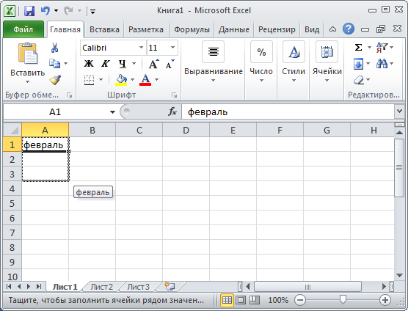

Разработчики также позаботились о возможности ввода прописными буквами. К примеру, нам надо ввести названия месяцев: ЯНВАРЬ, ФЕВРАЛЬ, МАРТ и т.д. прописными буквами. Для этого надо ввести прописными буквами

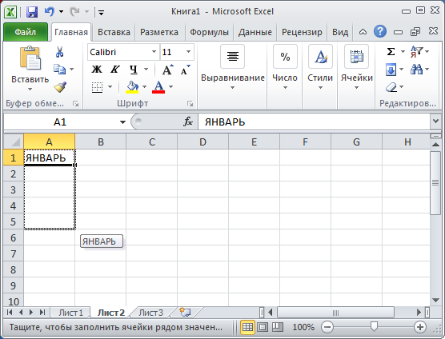 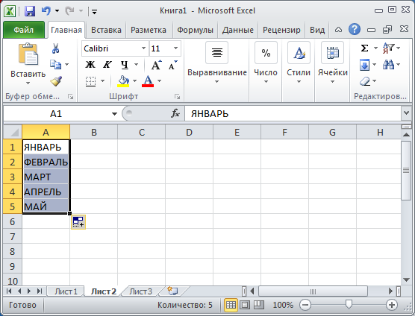

Ознакомиться со встроенными списками можно Кнопка Офис → Параметры Excel → Основные → Основные параметры работы с Excel → Изменить списки

Создание пользовательских списков Кнопка Офис → Параметры Excel → Основные → Основные параметры работы с Excel → Изменить списки → перечислить элементы списка, отделяя их друг от друга запятой или нажатием на клавишу Enter →Добавить.

Например введем в диапазон A1:A4 стороны света: Север, Запад, Юг, Восток → Кнопка Офис → Параметры Excel → Основные → Основные параметры работы с Excel → Изменить списки → произведем импорт значений ячеек

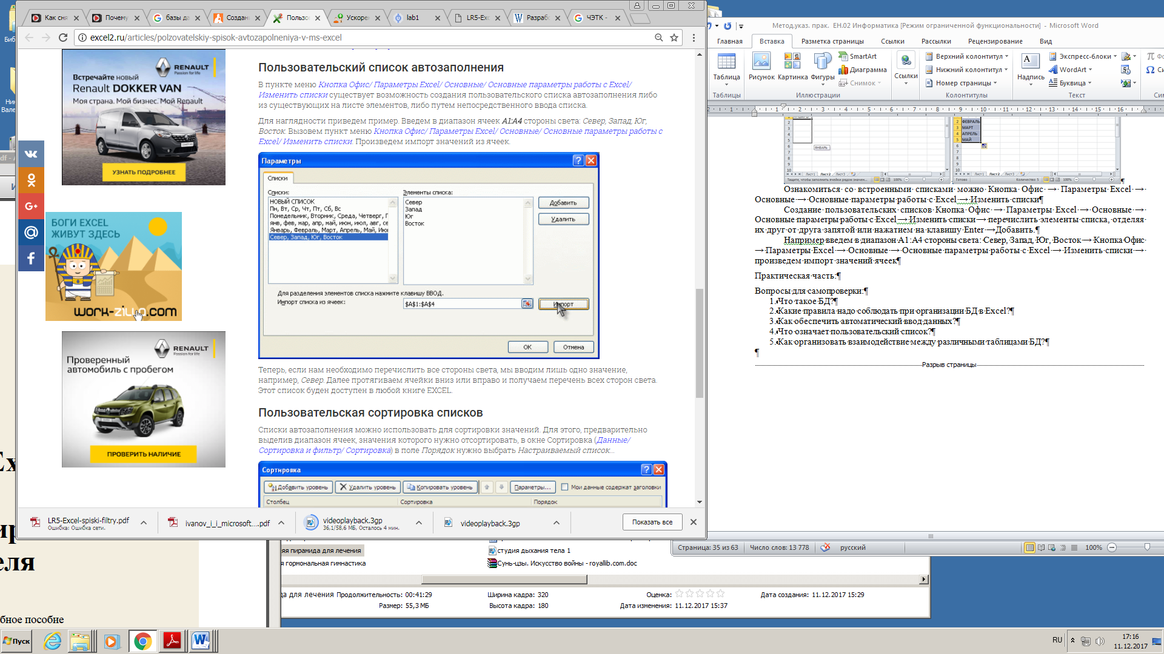

Теперь, чтобы перечислить стороны света, достаточно ввести значение любого элемента, составляющего список и выполнить автозаполнение

Автозавершение текста

Применяется в случае, когда в один столбец / строку приходится водить повторяющиеся данные. Контекстное меню → Выбрать из раскрывающегося списка или воспользоваться сочетанием клавиш Alt+↓

Для заполнения одинаковыми данными различных диапазонов: выделить заполняемый диапазон → Shift+Enter

Вопросы для самопроверки:

1. Что такое БД?
2. Какие правила надо соблюдать при организации БД в Excel?
3. Как обеспечить автоматический ввод данных?
4. Что означает пользовательский список?
5. Как организовать взаимодействие между различными таблицами БД?

Практическое занятие №16. Создание базы данных. Сортировка и фильтрация.

Цель: методы работы с БД в Excel

Необходимо знать:

простейшие средства анализа данных в БД;

назначение и методы фильтрации;

методы сортировки БД.

Необходимо уметь:

грамотно представлять данные в БД;

выполнять простую сортировку и сортировку по нескольким критериям;

выполнять отбор данных удовлетворяющих указанным критериям различными способами.

Иметь представление:

о достоинствах и недостатках различных способах фильтрации;

о средствах анализа и способе организации БД в Excel.

Теоретическая часть

В Excel любая база данных представлена в виде таблицы, состоящей из одного или более столбцов. «Академическим» примером списка, с которым приходилось сталкиваться многим из вас, является библиотечная картотека.

Список (база данных) – это таблица на рабочем листе, состоящая из строк данных и организованная по принципу базы данных. Простейший список Excel состоит из записей об объектах (аналогом записи в библиотеке является карточка, содержащая информацию о конкретной книге).

Запись – это строка базы данных, включающая совокупность полей, соответствующая логически связанным реквизитам. Каждая запись (строка) содержит информацию об отдельном объекте базы данных. Запись, в свою очередь, делится на поля. Одни и те же поля для различных записей предназначаются для данных одного типа.

Поле – это столбец таблицы, элементами которого являются однотипные данные (реквизиты). Таким образом, каждый столбец базы данных является полем. Столбцам присваиваются уникальные имена полей, которые заносятся в первую строку списка. Эта строка называется строкой заголовков.

Имя поля – это уникальный заголовок поля столбца базы данных. Каждое имя поля должно помещаться в отдельной ячейке. Все имена полей должны находиться в ячейках одной и той же строки над данными списка.

Диапазон базы данных – это диапазон ячеек, занимающий часть рабочего листа и содержащий записи базы данных. Этот диапазон ячеек включает строку заголовка и строки записей.

Диапазон критериев – это область на рабочем листе, в которой задаются критерии поиска информации. Здесь должны быть указаны имена полей и отведена область (диапазон ячеек) для записи условий отбора.

Диапазон вывода – это область рабочего листа, в которую Excel выводит (копирует) выбранные из списка данные. Этот диапазон должен быть расположен на том же листе, что и список.

Лучше и удобнее всегда именовать диапазоны. Если каким-либо диапазонам на листе присваиваются имена (например, Критерии, База данных, Вывод), то по умолчанию Excel считает их задающим некоторый список.

*Основные правила создания списка*

Перед построением списка продумайте, как расположить его относительной других данных на рабочем листе, относительно других списков в рабочей книге и т.п.

На отдельном рабочем листе можно создать только одну базу данных (список).

Не вставляйте в базу данных (список) пустые строки. Если пустая строка вставлена между строкой заголовков (именами полей) и данными списка, то Excel не определит имена полей. Пустые строки между записями воспринимаются Excel как конец базы данных.

При вводе данных любого типа (текст, число и т.д.) не допускайте пробелов ни в начале, ни в любой другой позиции вводимых данных.

Над списком всегда располагайте строку заголовков с уникальным именем для каждого поля и вводите ее в ячейки только одной (первой) строки базы данных. Имена, занимающие несколько строк, не распознаются Excel.

Имена полей должны удовлетворять следующим требованиям:

* их длина не должна превышать 255 символов;
* в качестве имен полей используются только названия непосредственно над данными;
* для правильной работы фильтра, имена полей должны быть уникальными, т.е. не должны совпадать друг с другом;
* имена полей должны отличаться от других данных списка форматом символов, размером или начертанием (полужирным, курсивом и т.д.);
* в качестве имен полей нельзя использовать даты, формулы или пустые ячейки.

Полезно располагать базу данных (список) так, чтобы слева и справа был хотя бы один пустой столбец, а сверху (над заголовками) и снизу – пустая строка. В этом случае, по одной выделенной ячейке Excel может автоматически определить весь список.

Необходимо предусмотреть на рабочем листе достаточное пространство для расширения списка, т.е. возможности ввода новых записей, полей и элементов базы данных, т.к. в противном случае Excel не позволит сделать это.

Теоретически размер базы данных в Excel ограничен размерами рабочего листа (65536 строк и 256 столбцов), но практически Excel не обработает такой объем информации. В этом случае воспользуйтесь средствами других программ, например, MS Access.

Для управления информацией, хранящейся в списке, и ее анализа Excel содержит специальные встроенные средства. Создав базу данных, можно выполнять такие операции по ее обработке, как сортировка, фильтрация, подведение промежуточных итогов и др. Все операции по обработке базы данных (списка) в Excel выполняются через меню Данные.

Сортировка базы данных (списка). Сортировка списка – это организация данных, при которой данные списка располагаются в алфавитном, числовом или хронологическом порядке. При этом порядок сортировки задается по возрастанию или по убыванию. Сортировка может быть простой – по одному полю, или сложной – по нескольким полям. За один раз сортировку можно провести не более чем по трем полям. Кроме того, пользователь может задать особый порядок сортировки – не по возрастанию или убыванию, а в соответствии с собственным списком. Excel может сортировать строки списков и баз данных, а также столбцы рабочих листов.

Для выполнения сортировки базы данных (списка) необходимо выполнить следующие действия:

1. Выделить диапазон ячеек, который необходимо отсортировать. Если необходимо отсортировать список целиком, а он со всех сторон ограничен пустыми ячейками, то достаточно выделить любую ячейку списка.
2. Выполнить команду Данные → Сортировка… Откроется диалоговое окно Сортировка диапазона. В этом окне можно задать ключи сортировки и порядок сортировки.
3. Убедитесь, что в поле Идентифицировать по активизирована опция подписям (первая строка диапазона).
4. В диалоговом окне Сортировка диапазона открыть спускающийся список в поле Сортировать по и выбрать в нем имя поля, по которому будете выполнять сортировку.
5. В этом же поле выбрать порядок сортировки, активизируя опцию по возрастанию или по убыванию.
6. Щелкнуть на кнопке ОК.

Записи в списке будут упорядочены в соответствии с заданными параметрами. При этом содержание записей не изменится.

*Примечания:*

1. Поле Сортировать по называется первым ключом сортировки, поле Затем по – вторым ключом и поле В последнюю очередь, по - третьим ключом сортировки. Второе поле сортировки используется, если возникает повторение значения первого поля, а третье поле – если повторяются значения и первого, и второго поля. Для выполнения сортировки по второму и третьему ключу необходимо повторить пункты 4 и 5 в описанной выше последовательности действий.
2. Сортировку следует выполнять осторожно. Если выделить несколько ячеек, то будут отсортированы данные только этих ячеек, поэтому при сортировке выделяйте только одну ячейку нужного поля.

Если необходимо упорядочить данные только по одному полю, то можно воспользоваться кнопками на Стандартной панели инструментов. Для этого необходимо:

1. Выделить ячейку в столбце, который следует использовать в качестве ключа сортировки.
2. Нажать либо кнопку ***Сортировка по возрастанию (АЯ↓)***, либо ***Сортировка по убыванию (ЯА↓)***.

Чтобы ***отменить*** результат сортировки списка, необходимо выполнить команду ***Правка → Отменить*** или щелкнуть на кнопке ***Отменить*** на *Стандартной панели инструментов*.

Фильтрация базы данных (списка). Фильтрация данных в списке – это отображение записей базы данных, соответствующих определенным критериям. Критерий в Excel – это ссылка на диапазон ячеек, задающий условия отбора или поиска данных. Для выполнения фильтрации данных в Excel используются Автофильтр и Расширенный фильтр.

Автофильтр. Операция Автофильтра позволяет производить отбор записей непосредственно в рабочем листе. С помощью элементарных действий мышью можно быстро отфильтровать данные, оставив на экране только то, что необходимо видеть или распечатать. Автофильтр выводит информацию на рабочем листе, при этом записи, не удовлетворяющие заданному критерию, скрыты. Автофильтр помещает в имена полей раскрывающиеся списки, из которых можно выбрать значения полей или задать пользовательский критерий.

Для выполнения операции Автофильтр необходимо выполнить следующие действия:

1. Выделить любую ячейку в базе данных (списке) или выделить базу данных целиком.
2. Выполнить команду ***Данные → Фильтр → Автофильтр***. В правой нижней части ячеек *строки заголовков* (с именами полей) появятся *кнопки-стрелки*, щелкнув на которых открываются списки с элементами соответствующего поля.
3. Раскрыть список, соответствующий полю, которое следует включить в *критерий*. В качестве критерия можно использовать любой элемент списка, т.е. содержимое любой ячейки, кроме заголовков столбцов.
4. Выбрать щелчком мыши нужный *элемент-критерий* из списка. Результаты *Автофильтра* будут моментально отображены. Не соответствующие критерию записи будут скрыты.

Чтобы ***восстановить*** все записи списка щелкните на ***кнопке-стрелке*** в строке заголовков и в раскрывшемся списке выберите команду ***Все***.

При использовании операции *Автофильтра* можно задавать ***пользовательские критерии*** для фильтрации данных. ***Пользовательский автофильтр*** предоставляет возможность задавать комплексные критерии, объединяя их с помощью *логических условий* ***И*** и ***ИЛИ***. Для выполнения пользовательского Автофильтра необходимо в раскрывающемся списке выбрать элемент ***Условие…***, а затем в открывшемся диалоговом окне *Пользовательский Автофильтр* задать пользовательские критерии.

Для ***отмены*** режима *Автофильтра* необходимо выполнить команду ***Данные → Фильтр → Автофильтр*** (т.е. снять галочку), при этом список в рабочем листе примет обычный вид, т.е. исчезнут кнопки со стрелками в строке заголовков и отобразятся все записи списка.

***Расширенный фильтр.*** *Расширенный фильтр* требует большей работы, чем *Автофильтр*, однако возможности поиска и фильтрации шире. Кроме того, отфильтрованные данные могут быть скопированы в отдельный заранее обозначенный *диапазон вывода*.

Для выполнения *Расширенного фильтра* необходимо создать ***диапазон критериев***, где задаются условия поиска данных, и ***диапазон вывода***, в который выводятся результаты. Верхняя строка этих диапазонов должна содержать заголовки полей, которые ***в точности*** повторяют по написанию заголовки полей в базе данных. Поэтому при создании диапазонов *критериев* и *вывода* точность совпадения имен полей можно обеспечить путем ***копирования*** соответствующих заголовков полей из базы данных (списка). Не требуется включать все имеющиеся заголовки и сохранять их порядок. Диапазон критериев и сами критерии, а также диапазон вывода задаются пользователем перед выполнением *Расширенного фильтра*.

Для выполнения *Расширенного фильтра* необходимо:

1. Создать *диапазон критериев*.
2. Создать *диапазон вывода*.
3. Выделить ячейку внутри списка или выделить список целиком, если он соприкасается с другими данными.
4. Выполнить команду ***Данные → Фильтр → Расширенный фильтр…*** Откроется диалоговое окно *Расширенный фильтр*.
5. В поле *Обработка* выбрать опцию ***скопировать результат в другое место***, тогда список останется нетронутым, а отобранные записи будут помещены в указанный диапазон вывода.
6. Щелкнуть кнопку свертывания окна в поле *Исходный диапазон:* и выделить *диапазон списка* (или убедиться в том, что диапазон выделен правильно).
7. Щелкнуть кнопку свертывания окна в поле *Диапазон условий:* и выделить *диапазон* *критериев*.
8. Щелкнуть кнопку свертывания окна в поле *Поместить результат в диапазон:* и выделить *диапазон* *вывода* результатов.
9. Щелкнуть кнопку ***ОК***. В результате работы *Расширенного фильтра* в диапазон вывода будут помещены записи, отвечающие условию, заданному в диапазоне критериев.

Применяя *Расширенный фильтр*, в диапазоне критериев можно ввести несколько условий, как в строке, так и в столбце. Для этого в Excel предусмотрены *логические операторы* **И** и **ИЛИ**.

В случае, когда условия поиска связаны логическим оператором **И**, они должны задаваться отдельно, но в **одной** строке. Тогда в результате операции будут выведены только те записи, которые удовлетворяют **всем условиям** **одновременно**.

В случае, когда условия поиска связаны логическим оператором **ИЛИ**, они должны задаваться отдельно и в **разных** строках. Тогда в результате *Расширенного фильтра* будут выведены записи, которые удовлетворяют **хотя бы одному условию**.

Практическая часть:

**Задача:** Предположим, что некая фирма занимается поставками вычислительной техники, имеет список клиентов, списки имеющихся товаров. Требуется создать базу данных работы фирмы и автоматизировать работу выдачи бланков заказов.

1.1. Создание списка КЛИЕНТЫ.

1. Создайте рабочую книгу (**Файл → Создать**).
2. Присвойте первому рабочему листу имя **Клиенты.**
3. Введите в ячейки A1: F1 следующие заголовки:
   * + **Название фирмы**
     + **Код**
     + **Контактная персона**
     + **Город**
     + **Телефон**
     + **Скидка (%)**

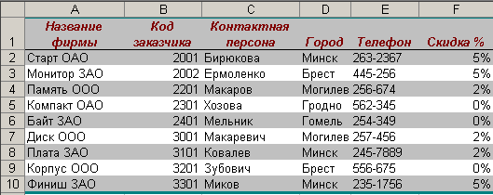

1. Отформатируйте таблицу, используя пункт меню **Формат → Автоформат**. В списке форматов выберите **Список 1.**
2. Для ячеек, содержащих процентное содержание скидки, назначьте процентный формат, либо используя пиктограмму  на панели инструментов **Форматирование**, либо через команду меню **Формат / Ячейка /Число.**
   1. Создание списка ТОВАРЫ.
3. Перейдите на второй лист рабочей книги и присвойте ему имя ТОВАРЫ.
4. Список ТОВАРЫ должен состоять из трех столбцов: **Номер, Наименование товара, Цена (USD).**
5. В ячейки А1-С1 введите соответствующие заголовки.
6. Введите записи в список ТОВАРЫ.
7. Отформатируйте таблицу аналогично списку КЛИЕНТЫ.

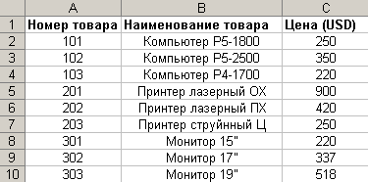

* 1. Создание списка ЗАКАЗЫ.

1. Перейдите на третий лист рабочей книги и присвойте ему имя ЗАКАЗЫ.
2. Определяем следующую структуру списка:



1. Введите данные по следующим полям: Месяц, Дата, Номер заказа, Номер товара, Код заказчика, Количество.

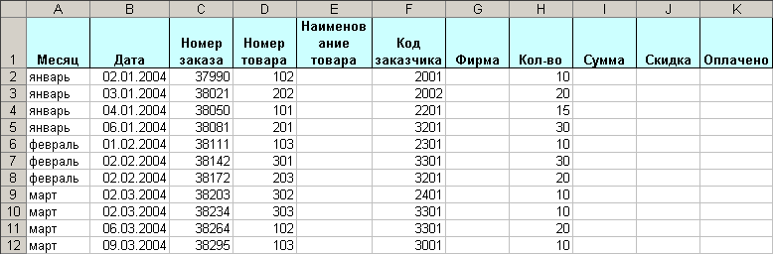

1. Отформатируйте таблицу по своему усмотрению.
2. Заполним автоматически столбцы Наименование товара, Фирма, Сумма, Скидка, Оплачено в списке ЗАКАЗЫ, используя данные из соответствующих столбцов списка ТОВАРЫ и списка КЛИЕНТЫ соответственно.
   1. Автоматическое заполнение столбцов.

Автоматическое заполнение столбцов будем производить с помощью функции **ПРОСМОТР**, аргументами которой являются имена диапазонов необходимых ячеек.

1) СИНТАКСИС функции **ПРОСМОТР**:

**ПРОСМОТР (искомое значение; просматриваемый вектор; вектор результатов)**

*Вектор в MS Excel -* это массив, который содержит только одну строку или один столбец.

*Искомое_значение* - это значение, которое ПРОСМОТР ищет в первом векторе.

*Искомое_значение* может быть числом, текстом, логическим значением, именем или ссылкой, ссылающимися на значение.

*Просматриваемый_вектор* - это интервал, содержащий только одну строку или один столбец. Значения в аргументе **Просматриваемый вектор** могут быть текстами, числами или логическими значениями.

*Вектор результатов* - это интервал, содержащий только одну строку или один столбец. Он должен быть того же размера, что и **просматриваемый вектор.**

Фильтрация данных

Фильтрация данных в списке позволяет отобразить только те записи, которые соответствуют заданным условиям.

В Microsoft Excel для фильтрации данных используются команды Автофильтр и Расширенный фильтр. В случае простых критериев для выборки нужной информации достаточно команды Автофильтр. При использовании сложных критериев следует применять команду Расширенный фильтр.

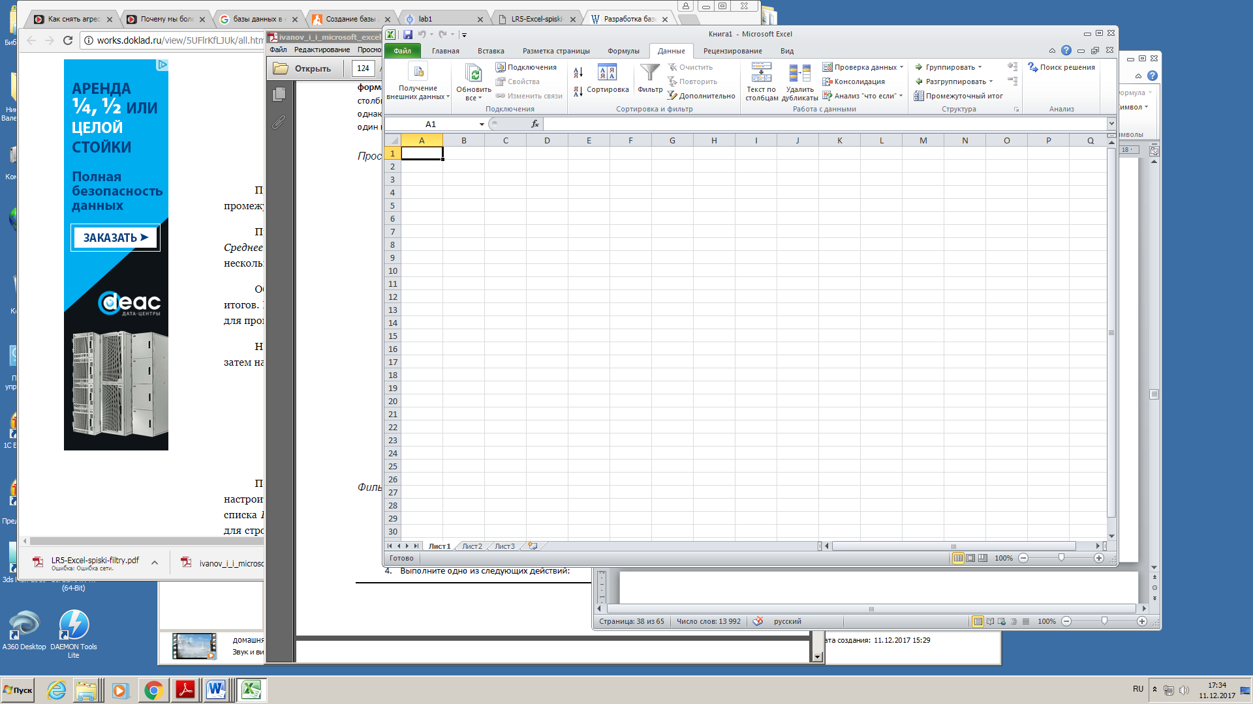

Для создания обычной фильтрации таблицы ЗАКАЗЫ по наименованию товара необходимо выделить столбец данных Наименование товара и выполнить команду Главная →Редактирование →Сортировка и фильтр. В открывшемся подменю выбирается функция Фильтр. После этого в столбцах списка появятся кнопки со стрелками, нажав на которые можно настроить параметры фильтра

Настройка расширенного фильтра находится на ленте Данные в группе Сортировка и фильтр пункт Дополнительно. С помощью данного инструмента фильтрации можно произвести обработку списка в той же таблице указав исходный диапазон и диапазон условий, либо обработать список с перемещением результата фильтрации в другой диапазон

Простая сортировка данных

Для быстрой сортировки данных списка по некоторому столбцу выполните следующие шаги:

Установите курсор внутри сортируемого столбца.→ На вкладке Данные в группе Сортировка и фильтр нажмите кнопку Сортировка по возрастанию (Sort Ascending) или Сортировка по убыванию (Sort Descending).



Вопросы для самопроверки:

1. Перечислите основные элементы БД Excel.
2. Каковы правила создания БД в Excel?
3. Какие средства анализа данных есть в Excel?
4. Как выполнить сортировку данных по нескольким критериям?
5. Чем отличается простая фильтрация от расширенного фильтра?
6. Как оформляется условие отбора по нескольким критериям для расширенного фильтра?

Практическое занятие №17. Подведение промежуточных итогов. Сводные таблицы и диаграммы.

Цель: научиться пользоваться функцией вычисления промежуточных итогов и создавать сводные таблицы

Необходимо знать:

основные элементы сводной таблицы / диаграммы;

алгоритмы создания сводной таблицы / диаграммы;

правила организации данных для создания сводной таблицы;

методы редактирования сводной таблицы / диаграммы;

методы форматирования сводной таблицы / диаграммы.

Необходимо уметь:

подводить промежуточные итоги;

менять функцию подведения итогов;

редактировать сводную таблицу;

создавать сводную диаграмму.

Иметь представление:

о способах группировки данных в БД Excel.

Теоретическая часть

При организации данных в виде списка возможно использование функции вычисления промежуточных итогов.

Примерами итоговых функций могут служить функции вычисления среднего значения, подсчёта количества значений, определения минимального, максимального значения в ряде чисел или расчёта других статистических параметров последовательности записей.

Внимание! Для вычисления промежуточных итогов не требуется вставлять новые ячейки и вводить дополнительные формулы.

Для вычисления промежуточных итогов:

1. Отсортируйте записи исходного списка по столбцу, для которого следует вычислять промежуточные итоги.
2. Выделите любую ячейку в списке.
3. Вызовите команду ***Меню → Данные → Итоги****.*

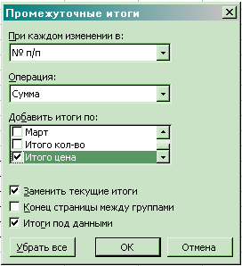

1. Выберите отсортированное поле в раскрывающемся списке **«При каждом изменении в».**
2. В списке **«Операция»** выберите итоговую функцию, которая будет использоваться для определения промежуточных результатов.
3. В списке **«Добавить итоги по»** выделите столбцы с числовыми значениями, для которых будут вычисляться промежуточные итоги при изменении значений в столбце, указанном в списке **«При каждом изменении в»**.

Можно подвести итоги по нескольким столбцам одновременно, но при этом должна использоваться одна и та же итоговая функция: вычисление среднего значения, суммирование и т.д.

1. Если необходимо, можно установить или сбросить флажки **«Заменить текущие итоги», «Конец страницы между группами»** и **«Итоги под данными».**

При необходимости сохранить старые промежуточные итоги (например, когда необходимо получить одновременно минимальные и максимальные значения) сбросьте флажок **«Заменить текущие итоги».**

1. Щёлкните на кнопке ОК, чтобы сформировать промежуточные итоги.

Для удаления промежуточных итогов выберите команду ***Меню → Данные → Итоги*** и щёлкните на кнопке **«Убрать всё».**

*Сводные таблицы.*

Сводные таблицы – это мощный инструмент для анализа данных. Они позволяют представить итоговые значения, вычисленные на основе данных в выбранных столбцах, в удобном для анализа виде. С помощью сводных таблиц можно быстро объединять и сравнивать большие объёмы информации. Можно менять местами строки и столбцы для получения различных итогов по исходным данным, а также отображать детальные сведения в нужных областях.

*Создание сводных таблиц.*

Любая сводная таблица содержит четыре области: область страницы, область столбцов, область строк и область данных. Каждой из этих областей соответствует область макета таблицы в диалоговом окне **«Макет»** из **«Мастера сводных таблиц и диаграмм»**. (см. создание сводной таблицы).

При создании сводной таблицы:

1. Выделите любую ячейку в списке с анализируемыми данными.
2. Вызовите команду ***Меню → Данные → Сводная таблица***. Откроется мастер сводных таблиц и диаграмм.
3. На первом шаге работы мастера выберите тип исходных данных – список или отдельная база данных **Microsoft Excel**, внешний источник, или задайте несколько источников или уже существующую сводную таблицу.

Также если требуется, задайте построение диаграммы, связанной с создаваемой сводной таблицей. (По умолчанию мастер создаёт сводную таблицу без диаграммы.) Для открытия следующего окна мастера щёлкните на кнопке **Далее** .

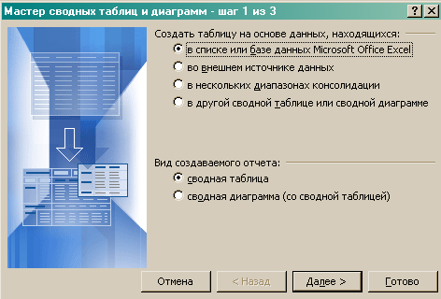

1. На втором шаге нужно указать точное расположение списка с исходными данными, на основе которых будет построена сводная таблица. (В первой строке этого списка обязательно должны содержаться имена полей, я не ячейки с данными). Если это не так, уточните его прямо на рабочем листе с помощью мыши или введите ссылку с клавиатуры. После этого щёлкните на кнопке **Далее** .
2. На третьем шаге работы мастера:
   * Укажите, где следует поместить сводную таблицу - на новом рабочем листе (по умолчанию) или на существующем рабочем листе. В последнем случае необходимо в поле ввода ввести адрес ячейки, которая расположена в верхнем левом углу сводной таблицы. При размещении сводной таблицы на новом листе, это поле ввода недоступно.

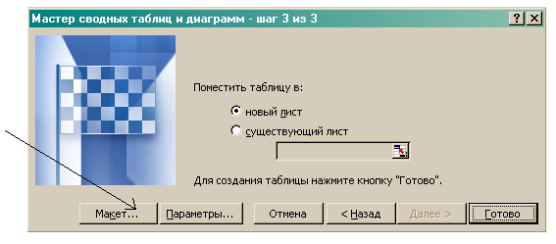

* + Щёлкните на кнопке Макет (на рисунке он помечен стрелкой) для открытия одноимённого диалогового окна для задания структуры и установки параметров создаваемой сводной таблицы. В котором:
  + Перетащите кнопки полей в области макета таблицы. Необходимо разместить хотя бы по одному полю в области «Строка», «Столбец» и «Данные». Заполнять область «Страница» необязательно.

Кнопки с названием полей, которые содержат сопоставляемые данные, размещают в областях **«Строка»** и **«Столбец».**

Никаких ограничений на перемещение кнопок полей не существует.

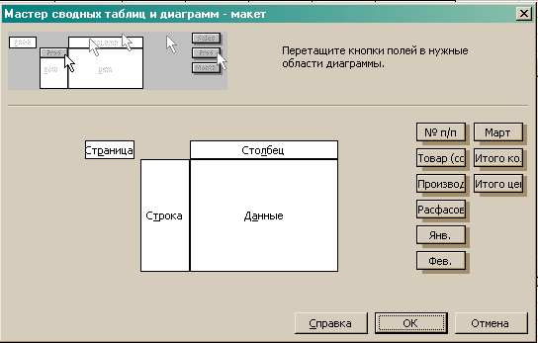

* + После перетаскивания кнопки поля в область «Данные» (по умолчанию используется в области функция СУММ), если необходимо изменить метод обработки этого поля, дважды щёлкните на кнопке поля в области данных – откроется диалоговое окно **«Вычисление поля сводной таблицы»**. Укажите метод обработки в поле **«Операция»**. Нажав на кнопку **«Дополнительно»** можно задать дополнительные вычисления. В открывшейся панели выберите функцию, а также поле и элемент, необходимые для вычислений. Щёлкните на кнопке ОК для возврата к диалоговому окну **«Макет»** мастера сводных таблиц и диаграмм.
  + Чтобы создать отдельные сводные таблицы для значений одного или нескольких столбцов, следует перетащить кнопки соответствующих полей в область **«Страница»**. Эта область используется как фильтр в построенной сводной таблице и служит для создания множества сводных таблиц, имеющих многоуровневую структуру.
  + Для завершения работы по созданию макета сводных таблиц и для возвращения к третьему окну мастера щёлкните на кнопке ОК.
  + На третьем шаге работы мастера при щелчке на кнопке Параметры откроется диалоговое окно «Параметры сводной таблицы» где возможно ввести выбранное для таблицы имя или оставить имя, заданное по умолчанию.

Под полем имени сводной таблицы расположены параметры форматирования, а ниже – параметры, описывающие способы обработки данных. После внесения необходимых изменений следует щёлкнуть на кнопке ОК.

1. Щелчок на кнопке **Готово**  обеспечит закрытие мастера и создание сводной таблицы.

Одновременно со сводной таблицей на экране откроется панель инструментов **«Сводные таблицы»**, но если таковая не появится, открыть её возможно с помощью команды ***Меню → Вид → Панели инструментов → Сводные таблицы****.* Указанная панель инструментов предназначена для изменения внешнего вида и параметров созданной таблицы.

*Изменение сводных таблиц.*

Если созданная сводная таблица почему-либо не устраивает (неудачно сгруппированы данные или сама таблица слишком громоздка и т.д.), то её можно изменить вручную на рабочем листе.

Как можно преобразовать сводную таблицу:

* + Путём перетаскивания кнопок полей из одной области в другую;
  + Удалить одно из полей путём перетаскивания кнопки поля за пределы таблицы;
  + Добавить поле путём выделения его в списке полей сводной таблицы и перетаскивания его в нужную область.

*Создание новых таблиц из сводных.*

Вместо того чтобы создавать отдельные таблицы для группировки данных по месяцам, городам, производителям и т.д. можно подготовить одну сводную таблицу, из которой можно создать другие необходимые таблицы. При создании таких таблиц необходимо:

1. Убедиться, что кнопка поля, по которому будут подводиться итоги, помещена в область **«Страница»**.
2. Выделить ячейку в сводной таблице и щёлкнуть на ней правой кнопкой мыши и выбрать в контекстном меню команду **«Отобразить детали»** раздела **«Группа и структура»** или щёлкнуть на одноимённой кнопке панели инструментов.

В результате **Excel** добавит новые рабочие листы и создаст новые таблицы для каждого значения в выбранном поле. Но не забудьте, что в зависимости от того, какую ячейку вы выберете, с такими параметрами вы и получите таблицу. Выбирая ячейку, подумайте о результате и тех параметрах, которые нужно для этого выбрать.

Практическая часть:

Построить сводную таблицу для расчета месячной зарплаты рабочих при повременной форме оплаты труда.

Установлена премия по разрядам работающих: 2-й разряд 25%, 3-й разряд 32%, 4-й разряд 50% к тарифу. Вычеты из всех видов начислений составляют 13,9%.

1. Открыть файл *Примеры.xls* с помощью команды меню *Файл → Открыть*.

2. Выбрать лист *Картотека*.

3. Установить курсор в список на листе *Картотека*.

4. Выполнить команду меню *Данные → Сводная таблица* для вызова *Мастера сводных таблиц и диаграмм*.

5. На шаге 1 указать тип источника – *Создать таблицу на основе данных, находящихся в списке или базе данных Microsoft Excel*. Вид создаваемого отчета – *Сводная диаграмма (со сводной таблицей)*.

6. На шаге 2 проверить диапазон ячеек для построения сводной таблицы списка *Картотека*.

7. На шаге 3 – нажать кнопку *Макет*, разместить поля в макете сводной таблицы: страница –*Профессия*, строка –*Разряд работающего*, столбец –*ФИО*, данные –*Тариф*.

8. Задать параметры сводной таблицы с помощью кнопки *Параметры*: *Общая сумма по столбцам*; *Автоформат*; *Сохранять форматирование*. Для пустых ячеек отображать – *Пробел*; Поместить таблицу – в *Новый лист*.

9. Нажать на кнопку *Готово*. Сводная таблица представлена на следующем рисунке:

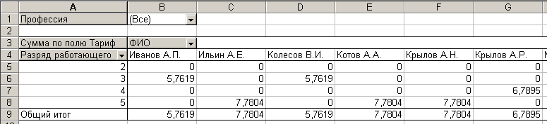

10. Установить курсор в область сводной таблицы.

11. На панели инструментов *Сводные таблицы* нажать кнопку *Сводная таблица*, выбрать команду контекстного меню *Формулы → Вычисляемое поле*. Создать новое вычисляемое поле: Имя поля – *Зарплата*, формула: =Тариф*168. Кнопка *Добавить*. Закрыть окно – кнопка *ОК*.

12. Установить курсор в область сводной таблицы.

13. Ha панели инструментов *Сводные таблицы* нажать кнопку *Мастер сводных лиц*. В окне мастера сводных таблиц на 3-м шаге нажать кнопку *Макет*: убрать из области *Данные* поле *Сумма по полю Тариф*. Нажать кнопку *ОК*. Нажать кнопку *Готово*.

14. Установить курсор в области сводной таблицы на поле *Сумма по полю Зарплата*.

15. На панели инструментов *Сводная таблица* нажать кнопку *Параметры поля*: изменить имя поля – *Месячная зарплата*. Выбрать формат поля – *Денежный*. Нажать кнопку *ОК*.

16. Установить курсор в области сводной таблицы на поле *ФИО*.

17. На панели инструментов *Сводные таблицы* нажать кнопку *Сводная таблица*.

18. Выполнить команду контекстного меню *Формулы → Вычисляемый объект*:

* ввести имя поля – *Премия*;
* выбрать поле *Разряд работающего*, раскрыть список элементов (двойной щелчок левой кнопкой мыши на поле);
* в окно формулы ввести формулу: *='2'*0,25+'3'*0,32+'4'*0,5*;
* нажать кнопку *Добавить*;
* ввести имя поля – *Вычеты*;
* выбрать поле *Разряд работающего*, раскрыть список элементов (двойной щелчок левой кнопкой мыши на поле);
* ввести формулу: = -0,13('2'*1,25+'3'*1.32+'4'*1,5);
* нажать кнопку *Добавить*;
* нажать кнопку *ОК*.

19. Для просмотра выражения вычисляемого поля и вычисляемых объектов панели инструментов *Сводные таблицы* нажать одноименную кнопку, выбрать команду контекстного меню *Формулы → Вывести формулы*.

20. Установить курсор в сводную таблицу.

21. На панели инструментов *Сводные таблицы* нажать кнопку *Мастер сводных таблиц*. В окне третьего шага кнопка *Макет* изменить положение полей: строка – *ФИО*, столбец – *Разряд работающего*. Нажать кнопку *ОК*. Нажать кнопку *Готово*.

Вопросы для самопроверки:

1. Приведите примеры итоговых функций при использовании функций промежуточных итогов.
2. Какая функция используется по умолчанию при подсчёте промежуточных итогов?
3. Что такое «сводная таблица» и для чего она необходима?
4. Где находится команда создания сводных таблиц?
5. Как создаются сводные таблицы, например, с помощью мастера?
6. Как создаются сводные таблицы, например, с помощью панели инструментов?
7. Какие «данные» помещаются в область «Столбец» при создании сводных таблиц?
8. Какие «данные» помещаются в область «Строка» при создании сводных таблиц?
9. Какие «данные» помещаются в область «Данные» при создании сводных таблиц?
10. Как осуществляется настройка полей сводной таблицы?
11. Как осуществляется форматирование сводной таблицы?
12. Какую область сводной таблицы заполнять не обязательно?
13. Как создать сводную таблицу на отдельном листе?
14. На каком этапе возможно присвоение имени сводной таблице?
15. При создании сводной таблицы обязательно ли создание диаграммы к ней? Возможно ли добавление диаграммы позже?
16. Каким образом можно редактировать сводную таблицу?

Практическое занятие №18. Организация и работа с данными в Excel. Работа с функциями базы данных.

Цель: изучить методы работы с БД в Excel

Необходимо знать:

элементы, составляющие БД;

правила организации БД;

алгоритмы обработки и анализа данных БД.

Необходимо уметь:

создавать БД в Excel;

применять средства анализа данных;

грамотно строить расчетные формулы для выполнения вычислений в БД;

обеспечивать удобство просмотра большого объема данных.

Иметь представление:

о правилах организации БД.

Практическая часть:

## Создание базы данных в Excel: пошаговая инструкция

Пошаговое создание базы данных в Excel. Перед нами стоит задача – сформировать клиентскую БД. За несколько лет работы у компании появилось несколько десятков постоянных клиентов. Необходимо отслеживать сроки договоров, направления сотрудничества. Знать контактных лиц, данные для связи и т.п.

Как создать базу данных клиентов в Excel:

1. Вводим названия полей БД (заголовки столбцов).

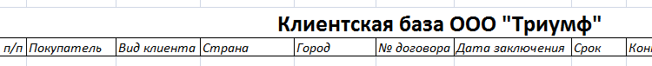

1. Вводим данные в поля БД. Следим за форматом ячеек. Если числа – то числа во всем столбце. Данные вводятся так же, как и в обычной таблице. Если данные в какой-то ячейке – итог действий со значениями других ячеек, то заносим формулу.

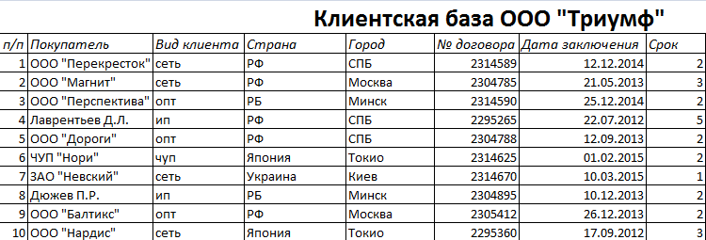

1. Чтобы пользоваться БД, обращаемся к инструментам вкладки «Данные».

Вкладка Данные.

1. Присвоим БД имя. Выделяем диапазон с данными – от первой ячейки до последней. Правая кнопка мыши – имя диапазона. Даем любое имя. В примере – БД1. Проверяем, чтобы диапазон был правильным.

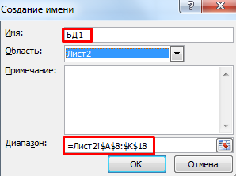

Основная работа – внесение информации в БД – выполнена. Чтобы этой информацией было удобно пользоваться, необходимо выделить нужное, отфильтровать, отсортировать данные.

## Как вести базу клиентов в Excel

Чтобы упростить поиск данных в базе, упорядочим их. Для этой цели подойдет инструмент «Сортировка».

1. Выделяем тот диапазон, который нужно отсортировать. Для целей нашей выдуманной компании – столбец «Дата заключения договора». Вызываем инструмент «Сортировка».

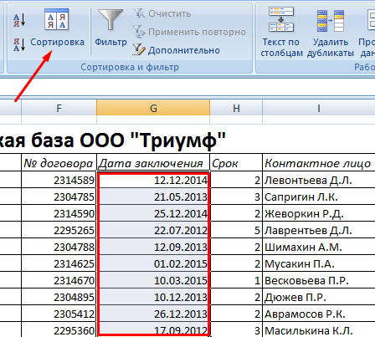

1. При нажатии система предлагает автоматически расширить выделенный диапазон. Соглашаемся. Если мы отсортируем данные только одного столбца, остальные оставим на месте, то информация станет неправильной. Открывается меню, где мы должны выбрать параметры и значения сортировки.

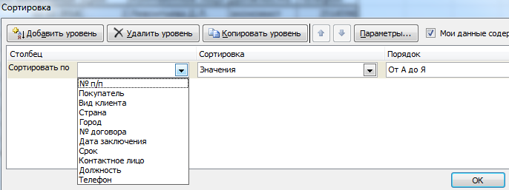

Данные в таблице распределились по сроку заключения договора.

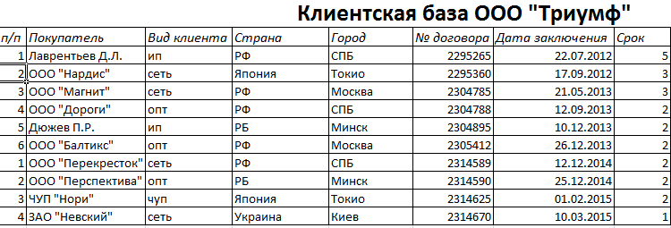

Теперь менеджер видит, с кем пора перезаключить договор. А с какими компаниями продолжаем сотрудничество.

БД в процессе деятельности фирмы разрастается до невероятных размеров. Найти нужную информацию становится все сложнее. Чтобы отыскать конкретный текст или цифры, можно воспользоваться одним из следующих способов:

1. Одновременным нажатием кнопок Ctrl + F или Shift + F5. Появится окно поиска «Найти и заменить».

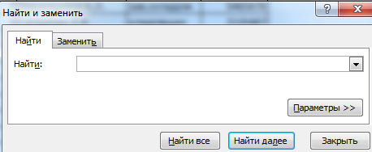

1. Функцией «Найти и выделить» («биноклем») в главном меню.

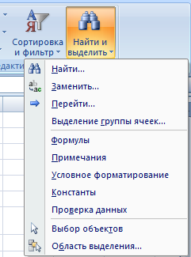

Посредством **фильтрации данных** программа прячет всю не интересующую пользователя информацию. Данные остаются в таблице, но невидимы. В любой момент их можно восстановить.

В программе Excel чаще всего применяются 2 фильтра:

* Автофильтр;
* фильтр по выделенному диапазону.

**Автофильтр** предлагает пользователю выбрать параметр фильтрации из готового списка.

1. На вкладке «Данные» нажимаем кнопку «Фильтр».

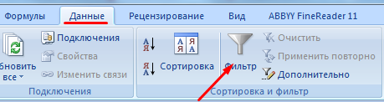

1. После нажатия в шапке таблицы появляются стрелки вниз. Они сигнализируют о включении «Автофильтра».



1. Чтобы выбрать значение фильтра, щелкаем по стрелке нужного столбца. В раскрывающемся списке появляется все содержимое поля. Если хотим спрятать какие-то элементы, сбрасываем птички напротив их.

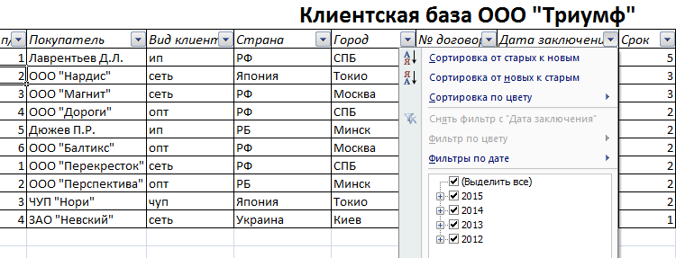

1. Жмем «ОК». В примере мы скроем клиентов, с которыми заключали договоры в прошлом и текущем году.

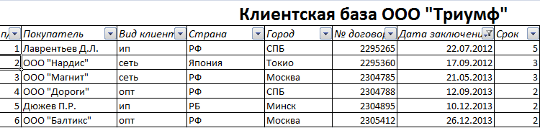

1. Чтобы задать условие для фильтрации поля типа «больше», «меньше», «равно» и т.п. числа, в списке фильтра нужно выбрать команду «Числовые фильтры».

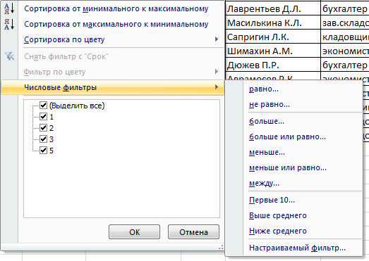

1. Если мы хотим видеть в таблице клиентов, с которыми заключили договор на 3 и более лет, вводим соответствующие значения в меню пользовательского автофильтра.

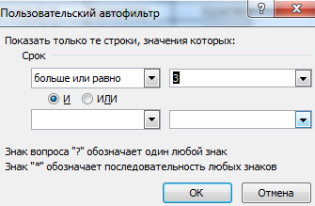

1. Готово!

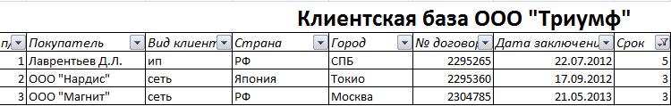

Поэкспериментируем с фильтрацией данных по выделенным ячейкам. Допустим, нам нужно оставить в таблице только те компании, которые работают в Беларуси.

1. Выделяем те данные, информация о которых должна остаться в базе видной. В нашем случае находим в столбце страна – «РБ». Щелкаем по ячейке правой кнопкой мыши.

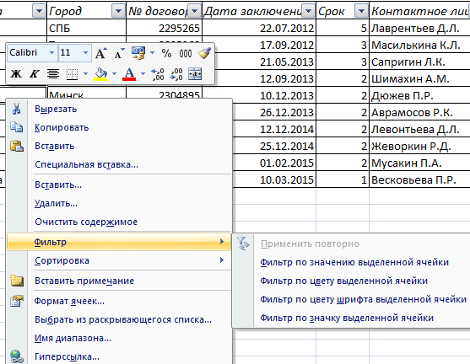

1. Выполняем последовательно команду: «фильтр – фильтр по значению выделенной ячейки». Готово.

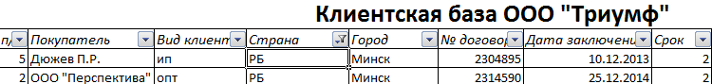

*Если в БД содержится финансовая информация, можно найти сумму по разным параметрам:*

* сумма (суммировать данные);
* счет (подсчитать число ячеек с числовыми данными);
* среднее значение (подсчитать среднее арифметическое);
* максимальные и минимальные значения в выделенном диапазоне;
* произведение (результат умножения данных);
* стандартное отклонение и дисперсия по выборке.

### Порядок работы с финансовой информацией в БД:

1. Выделить диапазон БД. Переходим на вкладку «Данные» - «Промежуточные итоги».

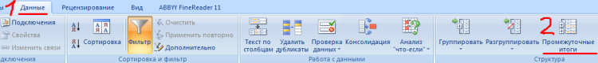

1. В открывшемся диалоге выбираем параметры вычислений.

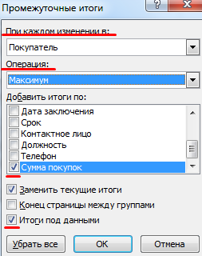

Инструменты на вкладке «Данные» позволяют сегментировать БД. Сгруппировать информацию с точки зрения актуальности для целей фирмы. Выделение групп покупателей услуг и товаров поможет маркетинговому продвижению продукта.

**Готовые образцы шаблонов для ведения клиентской базы по сегментам.**

1. Шаблон для менеджера, позволяющий контролировать результат обзвона клиентов. Образец:

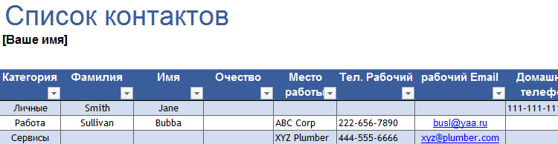

1. Простейший шаблон. **Клиентская база в Excel** . Образец:

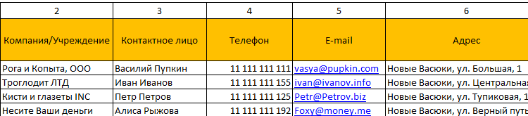

Шаблоны можно подстраивать «под себя», сокращать, расширять и редактировать.

Вопросы для самопроверки:

1. Как организовать хранение большого объема информации?
2. Какими средствами можно обеспечить наглядность большого объема данных?
3. Как отобрать данные удовлетворяющие заданным критериям?
4. Как сгруппировать данные для подведения промежуточных итогов?
5. Как изменить функцию подведения итогов?
6. Как получить статистические сведения при работе с БД?

Практическое занятие №19. Организация и работа с данными в Excel. Работа с данными в базе данных.

Цель: изучить функции обработки данных в БД

Необходимо знать:

методы обращения к функциям;

функции БД.

Необходимо уметь:

создавать расчетные формулы с применением функций БД.

Иметь представление:

о правилах создания расчетных выражений;

об основных форматах функциях обработки данных БД.

Практическая часть:

# БИЗВЛЕЧЬ работа с функциями базы данных в Excel

Выполнение поиска по огромным таблицам с тысячами позиций информации о товарах или объемах продаж – это непростой вызов для большинства пользователей Excel. Для эффективного решения данной задачи, пользователи вынуждены комбинировать многоэтажные формулы из поисковых функций, которым нужно еще вычислить соответствующие адреса и значения для их аргументов. Чтобы сократить путь решения и не нагружать вычислительные ресурсы Excel в первую очередь следует обратить внимание на функции Excel для работы с базами данных.

Допустим мы располагаем базой данных, которая экспортированная в Excel так как показано ниже на рисунке:

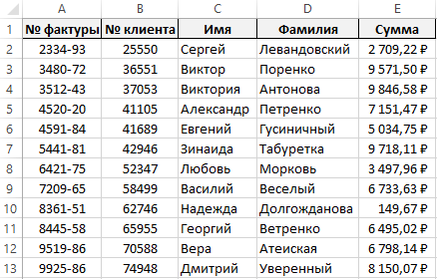

Наша задача найти всю информацию (номер фактуры, номер клиента, сумма и т.д.), которая относится к одной конкретной фамилии определенного клиента. Для этой цели рекомендуем воспользоваться функцией Excel для работы с базами данных – БИЗВЛЕЧЬ. Данная функция на основе критериев поискового запроса, введенных в ее аргументы, по отдельности выберите все соответствующие строки из базы данных.

**Функция БИЗВЛЕЧЬ примеры в Excel**

Все функции Excel, которые предназначены для работы с базами данных обладают одним общим свойством. Все они требуют заранее сформатировать диапазон запросов к базе, который необходимо заполнить для поиска и дальнейшей работы. Поэтому в первую очередь мы должны предварительно сформатировать все критерии наших запросов к базе. Для этого:

1. Выше базы данных добавим 4 пустых строки. Для этого достаточно выделить 4 заголовка строк листа Excel и щелкнуть правой кнопкой мышки. Из контекстного меню выбрать вставить. Или после выделения строк по заголовкам нажать комбинацию горячих клавиш CTRL+SHIFT+=.

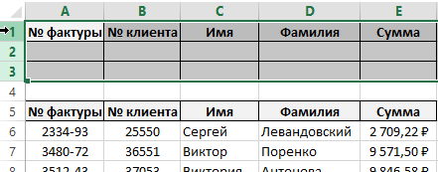

1. Далее скопируйте все заголовки столбцов базы данных и вставьте их в первую строку листа для вспомогательной таблицы критериев.

Пространство для заполнения критериев запросов выше данных базы.

Сначала попытаемся получить номер фактуры по фамилии клиента:

1. В ячейке D2 введите фамилию Антонова.
2. В ячейке A3 введите следующую формулу: =БИЗВЛЕЧЬ($A$5:$E$17;1;$A$1:$E$2)

Сразу же получаем готовый результат как показано ниже на рисунке:

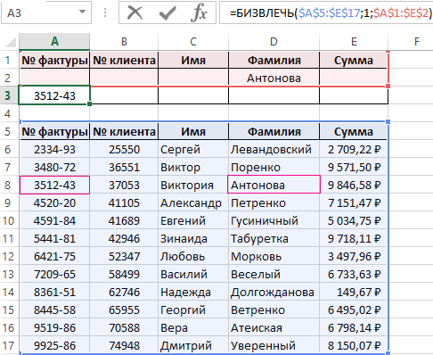

Формула нашла соответствующий номер фактуры для клиента с фамилией Антонова.

*Разбор принципа действия функции БИЗВЛЕЧЬ для работы с базами данных в Excel:*

**БИЗВЛЕЧЬ** – главная функция базы данных в Excel. В первом аргументе функции вводим диапазон просматриваемой базы данных вместе с заголовками. Во втором аргументе функции указываем адрес ячейки где будет возвращено значение соответствующие критериям поискового запроса. Третьим аргументом является диапазон ячеек, содержащий следующие условия: заголовок столбца БД и диапазон для поиска под этим заголовком. Вспомогательная табличка критериев поискового запроса к базе данных, должна быть так сформулирована, чтобы критерии однозначно и точно определяли данные, которые нужно найти в БД. Если же функция БИЗВЕЧЬ возвращает ошибку #ЗНАЧ! – значит в базе данных нет записей, соответствующих критериям поискового запроса. Если же возвращена ошибка #ЧИСЛО! – значит в базе данных более 1 одинаковой записи по данному критерию.

В нашем случаи функция БИЗВЕЧЬ вернула одно значение – без ошибок. Эту функцию можно так же использовать для вывода целой строки за одну операцию без копирования функции в другие ячейки с другими аргументами. Чтобы избежать необходимости указывать новый критерий для каждой ее копии составим простую формулу, в которую добавим функцию СТОЛБЕЦ. Для этого:

1. В ячейке A3 введите следующую формулу: =БИЗВЛЕЧЬ($A$5:$E$17;СТОЛБЕЦ(A3);$A$1:$E$2)
2. Скопируйте ее во все ячейки диапазона A3:E3.

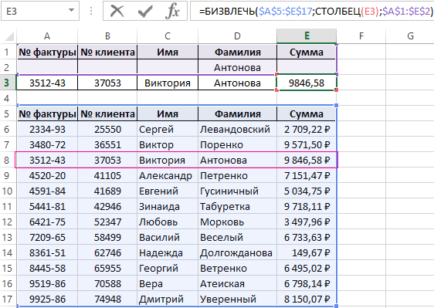

Выбрана целая строка информации по конкретной фамилии определенного клиента.

*Принцип действия формулы для вывода целой строки из базы данных:*

В конструкции функции БИЗВЕЧЬ изменили мы только второй аргумент, значение которого вычисляется функцией СТОЛБЕЦ в место числа 1. Данная функция возвращает номер текущего столбца для текущей ячейки.

Бесспорное преимущество использования функции БИЗВЛЕЧЬ заключается в автоматизации. Достаточно лишь изменить критерий и в результате мы получаем уже новую строку информации из базы данных клиентов фирмы. Например, найдем данные теперь по номеру клиента 58499. Удаляем старый критерий вводим новый и сразу же получаем результат.

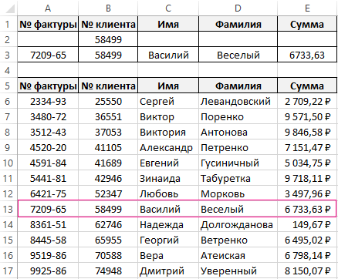

Данную задачу можно было бы решить и с помощью сложных формул с комбинациями функций ИНДЕКС, ПОИСКПОЗ, ВПР, ПРОСМОТР, но зачем изобретать велосипед? Функция БИЗВЛЕЧЬ прекрасно справляется с поставленной задачей и при этом весьма лаконична.

## Обработка баз данных в EXCEL по нескольким критериям

Допустим нашу базу пополнил новый прибыльный клиент с таким же именем «Василий». Нам известно о нем только имя и фамилия «Василий Великий». На именины в день Василия нам нужно выслать только 1 подарок для более прибыльного клиента фирмы. Мы должны выбрать кому отдать предпочтение: Василию Веселому или Василию Великому. Для этого сравниваем их суммы транзакций:

1. Расширьте диапазон для просматриваемой таблицы $A$5:$E$18 в параметрах формул, так как у нас добавился новый клиент и на одну запись стало больше:

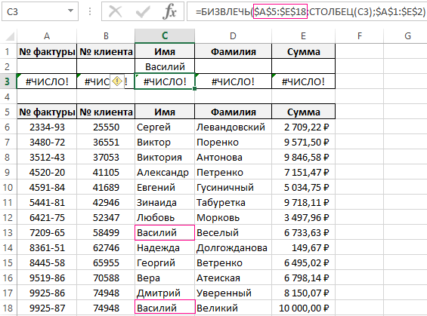

1. Теперь функция возвращает ошибку #ЧИСЛО! так как в базе более чем 1 запись по данному критерию.
2. В поле критериев «Имя» вводим значение «Василий», а потом в поле «Фамилия» вводим значение «Великий».

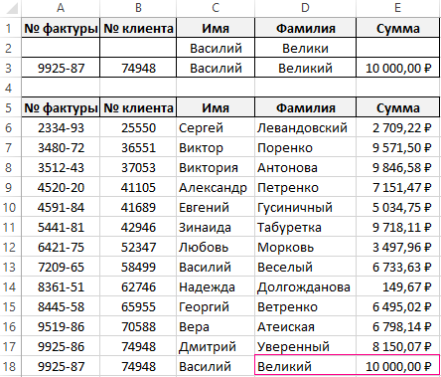

В результате мы видим, что подарок получит более активный клиент Василий Великий.

Как пользоваться функцией **ВПР** в Excel

Допустим, на склад предприятия по производству тары и упаковки поступили материалы в определенном количестве.

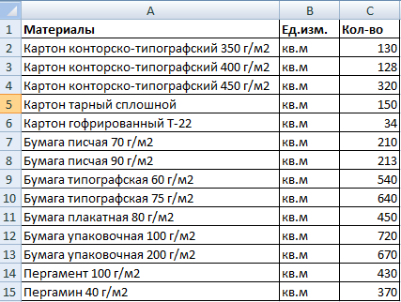

Стоимость материалов – в прайс-листе. Это отдельная таблица.

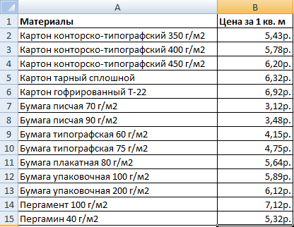

Необходимо узнать стоимость материалов, поступивших на склад. Для этого нужно подставит цену из второй таблицы в первую. И посредством обычного умножения мы найдем искомое.

1. Приведем первую таблицу в нужный нам вид. Добавим столбцы «Цена» и «Стоимость/Сумма». Установим денежный формат для новых ячеек.
2. Выделяем первую ячейку в столбце «Цена». В нашем примере – D2. Вызываем «Мастер функций» с помощью кнопки «fx» (в начале строки формул) или нажав комбинацию горячих клавиш SHIFT+F3. В категории «Ссылки и массивы» находим функцию ВПР и жмем ОК. Данную функцию можно вызвать перейдя по закладке «Формулы» и выбрать из выпадающего списка «Ссылки и массивы».

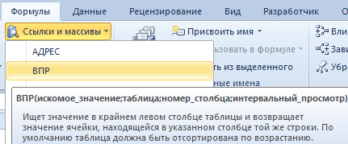

1. Откроется окно с аргументами функции. В поле «Искомое значение» - диапазон данных первого столбца из таблицы с количеством поступивших материалов. Это те значения, которые Excel должен найти во второй таблице.

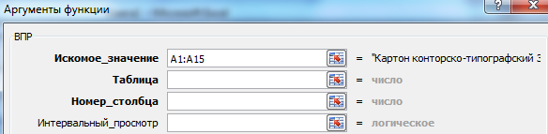

1. Следующий аргумент – «Таблица». Это наш прайс-лист. Ставим курсор в поле аргумента. Переходим на лист с ценами. Выделяем диапазон с наименованием материалов и ценами. Показываем, какие значения функция должна сопоставить.

Аргумент Таблица.

1. Чтобы Excel ссылался непосредственно на эти данные, ссылку нужно зафиксировать. Выделяем значение поля «Таблица» и нажимаем F4. Появляется значок $.

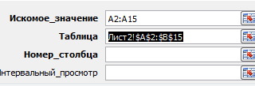

1. В поле аргумента «Номер столбца» ставим цифру «2». Здесь находятся данные, которые нужно «подтянуть» в первую таблицу. «Интервальный просмотр» - ЛОЖЬ. Т.к. нам нужны точные, а не приблизительные значения.

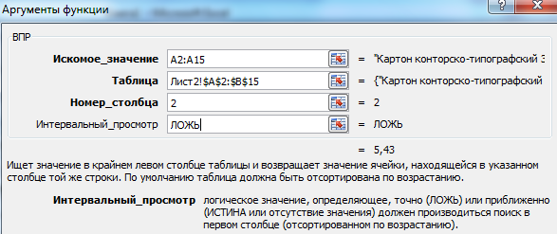

Нажимаем ОК. А затем «размножаем» функцию по всему столбцу: цепляем мышью правый нижний угол и тянем вниз. Получаем необходимый результат.

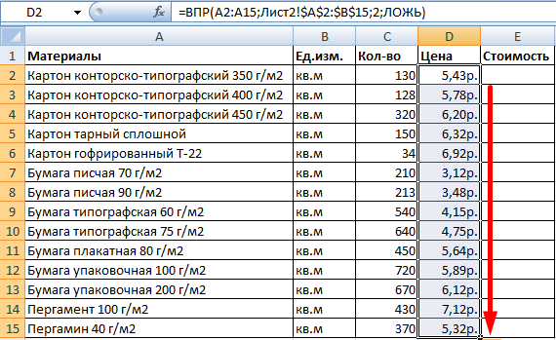

Теперь найти стоимость материалов не составит труда: количество * цену.

Функция **ВПР** связала две таблицы. Если поменяется прайс, то и изменится стоимость поступивших на склад материалов (сегодня поступивших). Чтобы этого избежать, воспользуйтесь «Специальной вставкой».

1. Выделяем столбец со вставленными ценами.
2. Правая кнопка мыши – «Копировать».
3. Не снимая выделения, правая кнопка мыши – «Специальная вставка».
4. Поставить галочку напротив «Значения». ОК.

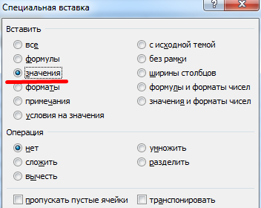

Формула в ячейках исчезнет. Останутся только значения.

Быстрое сравнение двух таблиц с помощью **ВПР**

Функция помогает сопоставить значения в огромных таблицах. Допустим, поменялся прайс. Нам нужно сравнить старые цены с новыми ценами.

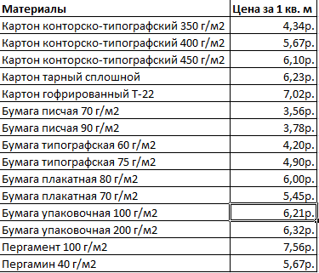

1. В старом прайсе делаем столбец «Новая цена».

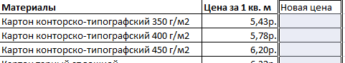

1. Выделяем первую ячейку и выбираем функцию ВПР. Задаем аргументы (см. выше). Для нашего примера: . Это значит, что нужно взять наименование материала из диапазона А2:А15, посмотреть его в «Новом прайсе» в столбце А. Затем взять данные из второго столбца нового прайса (новую цену) и подставить их в ячейку С2.

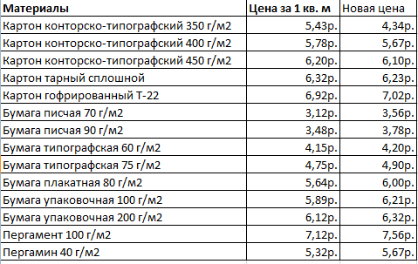

Данные, представленные таким образом, можно сопоставлять. Находить численную и процентную разницу.

*Функция* ***ВПР*** *в Excel с несколькими условиями*

До сих пор мы предлагали для анализа только одно условие – наименование материала. На практике же нередко требуется сравнить несколько диапазонов с данными и выбрать значение по 2, 3-м и т.д. критериям.

Таблица для примера:

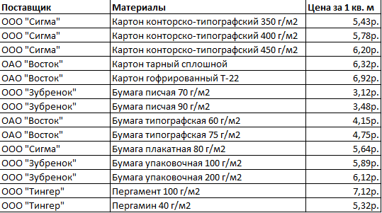

Предположим, нам нужно найти, по какой цене привезли гофрированный картон от ОАО «Восток». Нужно задать два условия для поиска по наименованию материала и по поставщику.

Дело осложняется тем, что от одного поставщика поступает несколько наименований.

1. Добавляем в таблицу крайний левый столбец (важно!), объединив «Поставщиков» и «Материалы».

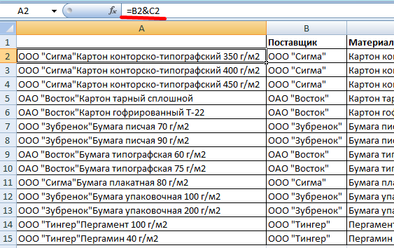

1. Таким же образом объединяем искомые критерии запроса:
2. 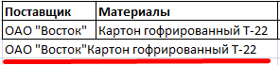
3. Теперь ставим курсор в нужном месте и задаем аргументы для функции. Excel находит нужную цену.

Разбор формулы.

Рассмотрим формулу детально:

* Что ищем.
* Где ищем.
* Какие данные берем.

*Функция* ***ВПР*** *и выпадающий список*

Допустим, какие-то данные у нас сделаны в виде раскрывающегося списка. В нашем примере – «Материалы». Необходимо настроить функцию так, чтобы при выборе наименования появлялась цена.

Сначала сделаем раскрывающийся список:

1. Ставим курсор в ячейку Е8, где и будет этот список.
2. Заходим на вкладку «Данные». Меню «Проверка данных».

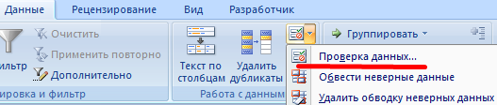

1. Выбираем тип данных – «Список». Источник – диапазон с наименованиями материалов.

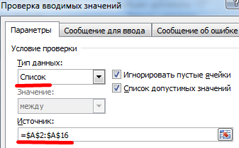

1. Когда нажмем ОК – сформируется выпадающий список.

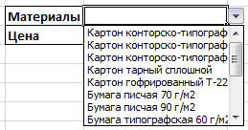

Теперь нужно сделать так, чтобы при выборе определенного материала в графе цена появлялась соответствующая цифра. Ставим курсор в ячейку Е9 (где должна будет появляться цена).

1. Открываем «Мастер функций» и выбираем ВПР.
2. Первый аргумент – «Искомое значение» - ячейка с выпадающим списком. Таблица – диапазон с названиями материалов и ценами. Столбец, соответственно, 2. Функция приобрела другой вид
3. Нажимаем ВВОД и наслаждаемся результатом.

Результат работы выпадающего списка.

Изменяем материал – меняется цена:

Связь цен с материалами.

Вопросы для самопроверки:

1. С какой цель используются функции БД?
2. Каков формат и назначение функции ВПР?
3. Каков формат и назначение функции БИЗВЕЧ?
4. Каков формат и назначение функции СТОЛБЕЦ?
5. Каков формат и назначение функции ГПР?
6. Каков формат и назначение функции ТРАНСПОР?
7. Каков формат и назначение функции СТРОКА?

Практическое занятие №20. Работа с листами книги. Консолидация.

Цель: Научиться консолидировать данные электронных таблиц, создавать итоговую и структурированную таблицы.

Необходимо знать:

понятие: консолидация, структурированная таблица;

порядок выполнения консолидации;

способы консолидации;

Необходимо уметь:

Выполнять консолидацию данных различными способами.

Иметь представление:

об основных правилах консолидации

о назначении и возможностях консолидации.

Теоретическая часть

***Консолидация*** (объединение) данных в Excel – это способ создания новой электронной таблицы для подведения итогов по каким- либо показателям. Например, для подведения итогов по расходу хозяйством электроэнергии за квартал или для определения расхода нефтепродуктов за год машинно-тракторным парком сельскохозяйственного предприятия.

Консолидация выполняется в том случае, когда необходимо подытожить данные, расположенные в разных областях таблицы.

Данные, которые нужно объединить, называются ***исходными диапазонами*** ***(областями)*** или ***источниками данных***. Подлежащие консолидации диапазоны ячеек могут находиться на одном рабочем листе, на разных рабочих листах и в разных книгах.

Диапазон ячеек, в которые будет помещен результат консолидации, называется ***итоговой таблицей*** или ***диапазоном (областью) назначения***.

Функции, с помощью которых объединяются исходные диапазоны, называются ***итоговыми функциями***. Всего таких функций в Excel одиннадцать. Например, функции *Сумма*, *Среднее*, *Максимум*, *Минимум* и др.

Для автоматического обновления итоговой таблицы при изменении источников данных в Excel имеется возможность ***создавать связи с исходными данными***. В этом случае результатом консолидации будет так называемая ***структурированная таблица***.

Выполнять консолидацию можно различными способами: *по расположению*, *по категориям*, *с использованием трехмерных ссылок*. В данной работе рассмотрим наиболее простой способ – *по расположению*.

**Основные правила консолидации**

* Консолидация выполняется командами меню ***Данные → Консолидация…***
* При консолидации должны быть указаны область назначения и исходные данные.
* Данные исходных диапазонов (областей) и итоговая таблица должны находиться в разных рабочих листах, так как иначе нельзя будет использовать связи с исходными данными.
* Исходные диапазоны (области) должны располагаться на рабочих листах в одном и том же месте и в одном и том же порядке.
* Консолидация по расположению выполняется только для смежных исходных диапазонов (областей).

**Порядок выполнения консолидации данных без установления связей с исходными данными в электронных таблицах**

При консолидации данных *по расположению* область *исходных данных* и *область назначения* (итоговую таблицу) удобно располагать на разных рабочих листах.

Чтобы выполнить консолидацию исходных диапазонов (областей) данных по нескольким электронным таблицам необходимо:

1. Наличие идентичных электронных таблиц на разных рабочих листах рабочей книги, на основании которых будет выполняться консолидация данных.
2. Перейти на новый рабочий лист (при необходимости вставить его) и создать на нем *итоговую* таблицу.
3. Выделить диапазон (область) назначения, в который будут выведены результаты выполнения консолидации.
4. Выполнить команду ***Данные → Консолидация…*** Откроется диалоговое окно *Консолидация*, изображенное на рис. 15.

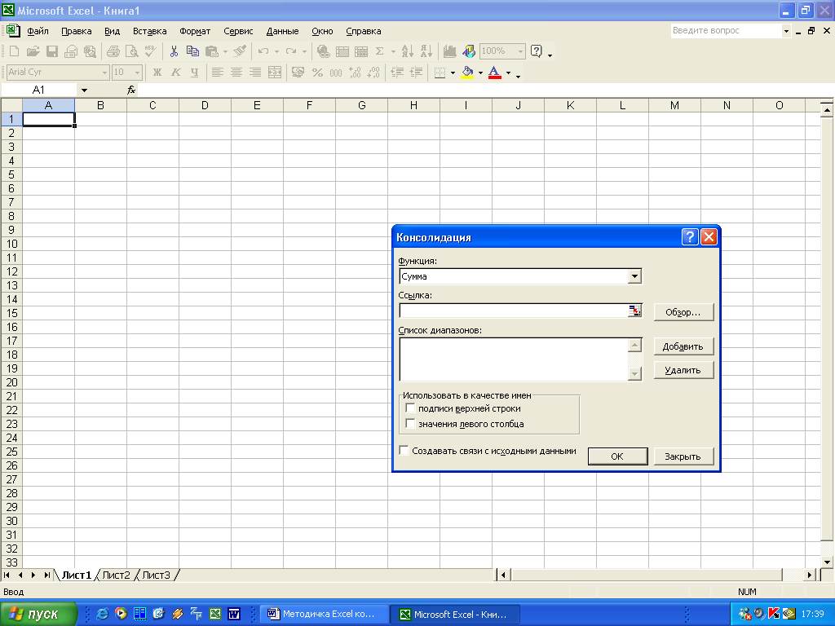

Кнопка

свертывания

окна

Спускающийся

список итоговых функций

**Рис. 15.** Диалоговое окно *Консолидация*.

1. В поле *Функция:* выбрать ***итоговую функцию*** (например, *Сумма*).
2. В поле *Ссылка:* ввести по очереди *исходные диапазоны данных* из консолидируемых электронных таблиц, расположенных на разных рабочих листах. Для этого:
   1. Щелкнуть на ***кнопке свертывания окна*** в поле *Ссылка:*. Откроется диалоговое окно *Консолидация – Ссылка:*.
   2. Открыть рабочий лист с *первой* (*второй, третьей* и т.д.) из консолидируемых электронных таблиц и выделить в ней с помощью указателя мыши *исходный диапазон данных*. Этот диапазон отобразится в поле ввода текста в диалоговом окне *Консолидация – Ссылка:*.
   3. Щелкнуть на ***кнопке развертывания окна*** *Консолидация – Ссылка:*. Откроется диалоговое окно *Консолидация*.
   4. Щелкнуть на кнопке ***Добавить***. Соответствующий диапазон отобразится в поле *Список диапазонов:*.
   5. Повторить пункты а) – d) для ввода *исходных диапазонов данных* из всех консолидируемых таблиц.
3. После ссылки на *последнюю* таблицу щелкнуть на кнопке ***ОК*** в диалоговом окне *Консолидация*. В *итоговой таблице* будет выведен результат выполнения консолидации.

В результате выполненных действий будет получена *итоговая* (консолидированная) таблица ***без установления связей с исходными данными***.

**Консолидация с установлением связей с исходными данными**

Если в исходных таблицах изменить данные, то при *консолидации без создания связей* данные в итоговой таблице не изменятся, и консолидацию с измененными данными необходимо повторить. Способ ***консолидация*** ***с созданием связей с исходными данными*** устанавливает динамические связи с исходными данными, и тогда при внесении изменений в исходные таблицы Excel автоматически пересчитывает данные в итоговой таблице. При этом формируется ***структурированная*** итоговая таблица, в которой достаточно просто можно скрывать или отображать данные. Благодаря созданию ***структуры*** в итоговой таблице значительно улучшается контроль данных. Такую таблицу удобно использовать при создании итоговых отчетов.

**Основные понятия и элементы структурированной таблицы**

***Структурированная таблица*** – это таблица, состоящая из отдельных взаимосвязанных групп данных.

Группы данных в структурированной таблице располагаются на разных ***уровнях***. Структура таблицы может содержать до восьми вертикальных и восьми горизонтальных уровней.

***Уровень структуры*** определяет место той или иной группы данных в таблице.

Уровни структурированных данных могут быть скрыты или отображены на экране все одновременно, по отдельности или группами с помощью *символов структуры*.

***Символы структуры*** – это специальные символы, с помощью которых осуществляется работа по скрытию и отображению данных структурированной таблицы. К символам структуры относятся ***кнопки с цифрами*** (***1***, ***2***, ***3***, и т.д.), обозначающими номера уровней структуры, и значки ***плюс (+)*** и ***минус (-)***, с помощью которых скрываются и отображаются группы данных. Кнопки с цифрами находятся в левом верхнем углу от рабочего листа. При этом щелчок на цифре ***1*** отображает в таблице данные первого уровня, на цифре ***2*** – данные второго уровня структуры и т.д. Щелчок на значке *плюс* *(+)* ***раскрывает*** структуру итога по соответствующей строке таблицы, а щелчок на значке *минус (-)* – ***скрывает*** данные структуры.

Порядок выполнения консолидации данных *с установлением связей с исходными данными* аналогичный, описанному в п. 12.3. Отличие заключается в том, что после открытия диалогового окна *Консолидация* необходимо активизировать метку в поле *Создавать связи с исходными данными*.

Практическая часть:

Данную лабораторную работу будем выполнять на примере задачи **«Продажа автомобилей филиалами автосалона «Счастливое колесо»**.

**Постановка задачи**

На основании данных филиалов (Москва, Омск, Иркутск) автосалона «Счастливое колесо» определить оборот и объем продаж (руб.) от реализации автомобилей по каждому филиалу и в целом по автосалону.

**Исходные данные** (приведены в табл. 1):

* цена реализации марки автомобиля;
* количество проданных автомобилей каждым из трех филиалов в городах Москва, Омск, Иркутск.

Таблица 1

**Данные о продаже автомобилей филиалами автосалона «Счастливое колесо»**

|  |  |  |  |  |  |  |
| --- | --- | --- | --- | --- | --- | --- |
| Марка  автомобиля | Филиал Москва | | Филиал Омск | | Филиал Иркутск | |
| Цена, $ | Кол-во | Цена, $ | Кол-во | Цена, $ | Кол-во |
| БМВ | 59900 | 63 | 46900 | 8 | 31500 | 7 |
| Форд | 17530 | 47 | 18830 | 5 | 15900 | 2 |
| Субару | 37050 | 46 | 41510 | 10 | 38550 | 9 |
| Пежо | 16900 | 31 | 18450 | 2 | 20540 | 3 |
| Лексус | 72800 | 22 | 56000 | 6 | 69000 | 1 |
| Фольксваген | 10500 | 18 | 9490 | 4 | 10500 | 6 |
| Ауди | 50456 | 17 | 32999 | 2 | 49345 | 2 |
| Опель | 20640 | 12 | 24225 | 5 | 24225 | 1 |
| Ниссан | 15350 | 5 | 13790 | 0 | 15290 | 1 |
| Мазда | 22400 | 2 | 19500 | 0 | 19500 | 0 |

**Требуется определить**:

* 1. Объем продаж (выручку, руб.) по каждой марке автомобиля каждым филиалом автосалона (форма таблицы 2);

Таблица 2

**Продажа автомобилей филиалом (город)**

|  |  |  |  |
| --- | --- | --- | --- |
| Марка  автомобиля | Филиал (город) | | |
| Цена, $ | Кол-во, шт. | Объем  продаж, $ |
| БМВ |  |  |  |
| Форд |  |  |  |
| Субару |  |  |  |
| Пежо |  |  |  |
| Лексус |  |  |  |
| Фольксваген |  |  |  |
| Ауди |  |  |  |
| Опель |  |  |  |
| Ниссан |  |  |  |
| Мазда |  |  |  |
| Итого: |  |  |  |

**2.** Количество проданных автомобилей и объем продаж (выручку, руб.) в целом по автосалону «Счастливое колесо» (форма таблицы 3).

Таблица 3

**Продажа автомобилей в автосалоне «Счастливое колесо»**

|  |  |  |
| --- | --- | --- |
| Марка автомобиля | Автосалон «Счастливое колесо» | |
| Кол-во, шт. | Объем продаж, $ |
| БМВ |  |  |
| Форд |  |  |
| Субару |  |  |
| Пежо |  |  |
| Лексус |  |  |
| Фольксваген |  |  |
| Ауди |  |  |
| Опель |  |  |
| Ниссан |  |  |
| Мазда |  |  |
| Итого: |  |  |

**Алгоритм решения задачи:**

* 1. На основании исходных данных (табл. 11) создать электронные таблицы (форма таблицы 12) по каждому филиалу.
  2. На основании электронных таблиц по каждому филиалу создать *итоговую* (консолидированную) таблицу *без установления связей с исходными данными*.
  3. Создать *структурированную* таблицу *с установлением связей с исходными данными*.

Для решения задачи необходимо создать новую рабочую книгу, присвоить ей имя и определить содержание ее рабочих листов.

**Упражнение. Создание новой рабочей книги**

После запуска программы Excel автоматически открывается окно рабочей книги 1. В этом случае достаточно зарегистрировать соответствующий файл (рабочую книгу 1) в файловой системе, присвоив ему *имя* и указав *папку*, в которой он будет находиться.

Если же нужно создать новую рабочую книгу, то необходимо:

1. Щелкнуть на кнопке ***Создать*** на *Стандартной панели инструментов*.
2. Выполнить команду ***Файл → Сохранить как…*** Откроется диалоговое окно *Сохранение документа*.
3. В поле *Папка:* указать имя папки, в которой будете сохранять документ (или создать новую папку, щелкнув на кнопке ***Создать папку*** в этом же диалоговом окне), а в поле *Имя файла:* ввести имя файла соответствующего имени новой рабочей книги.

Для определенности, назовем новую книгу, например, ***Автосалон*** и сохраним ее в вашей индивидуальной папке или папке *Мои документы* (по умолчанию).

**Упражнение. Определение структуры новой рабочей книги**

Для решения задачи в электронном виде необходимо определить структуру рабочей книги ***Автосалон***, т.е. количество рабочих листов, а также присвоить этим листам имена в соответствии с содержанием электронных таблиц на них.

Согласно постановке задачи, для ее решения необходимо 6 рабочих листов а, так как в рабочей книге по умолчанию только три листа, то необходимо добавить еще три, выполнив для этого команду ***Вставка → Лист*** трижды.

Для удобства решения задачи ***переименуйте*** листы с 1-го по 6-ой на имена, отображающие содержание электронных таблиц на них. Для этого необходимо:

* 1. Выделить курсором мыши ярлычок соответствующего листа и дважды щелкнуть на нем (или щелкнуть на нем правой клавишей мыши и выбрать команду ***Переименовать***).
  2. Ввести *новое имя* листа и нажать клавишу ***Enter***.

Выполнив последовательно описанные действия, измените названия листов в рабочей книге ***Автосалон*** на соответствующие имена:

Лист1 – *Исходные данные* (таблица с исходными данными);

Лист2– *Москва* (Продажа автомобилей филиалом Москва);

Лист3 – *Омск* (Продажа автомобилей филиалом Омск);

Лист4– *Иркутск* (Продажа автомобилей филиалом Иркутск);

Лист5– *Итог* (Итоговая таблица «**Продажа автомобилей в автосалоне**

**«Счастливое колесо»** *без установления связей с исходными* *данными);*

*Лист6* **–** *Структура*(Структурированная таблица «**Продажа автомобилей в автосалоне «Счастливое колесо»** *с установлением связей с исходными данными*).

**Упражнение. Создание электронной таблицы**

На листе *Исходные данные* рабочей книги ***Автосалон*** создайте электронную табл. 11 с названием **«Данные о продаже автомобилей филиалами автосалона «Счастливое колесо»**. Для этого:

1. Активизируйте лист *Исходные данные*.
2. В диапазон ячеек ***A1:G1*** введите текст **Данные о продаже автомобилей филиалами**.
3. В диапазон ячеек ***A2:G2*** введите текст**автосалона «Счастливое колесо»**.
4. В диапазон ячеек ***A4:G15*** введите саму таблицу.
5. При необходимости отформатируйте таблицу исходных данных.

**Внимание!** Сохраните изменения и дополнения в книге ***Автосалон***.

**Упражнение. Создание и расчет электронной таблицы**

На листе *Москва* рабочей книги ***Автосалон*** создайте электронную таблицу в соответствии с формой табл. 12 и выполните в ней необходимые расчеты.

1. Активизируйте лист *Москва*.
2. Объедините ячейки диапазона ***A2:D2*** и введите в него текст **Продажа автомобилей филиалом Москва**.
3. Объедините ячейки диапазона ***A4:A5*** и введите в него текст **Марка автомобиля**.
4. Объедините ячейки диапазона ***B4:D4*** и введите в него текст **Филиал Москва**.
5. Введите текст в соответствующие ячейки:

***B5*** – **Цена, $**;

***С5*** – **Кол-во, шт.**;

***D5*** – **Объем продаж,$**;

***A16*** – **Итого:**.

1. В диапазон ячеек ***A6:C15*** из табл. 11 занесите исходные данные по филиалу **Москва**. Эти данные можно ввести в таблицу либо простым набором с клавиатуры, либо копированием данных из электронной таблицы на листе *Исходные данные*. Копирование данных выполните в следующем порядке:
   1. Активизируйте лист *Исходные данные*.
   2. Выделите в таблице диапазон ячеек ***А6:С15***.
   3. Выполните команду ***Правка → Копировать***.
   4. Активизируйте лист *Москва* и выделите на нем ячейку ***А6***.
   5. Выполните команду ***Правка → Вставить***.
2. Выполните вычисления в таблице в следующем порядке:
   1. В ячейку ***D6*** введите формулу ***= В6*С6*** и скопируйте ее в диапазон ячеек ***D7:D15***.
   2. В ячейку ***С16*** введите формулу ***=СУММА(С6:С15)*** или используйте функцию ***Автосумма***, а затем скопируйте эту формулу в ячейку ***D16***.
3. Отформатируйте созданную таблицу.

На рис. 1 представлена таблица, полученная в результате выполнения упражнений.

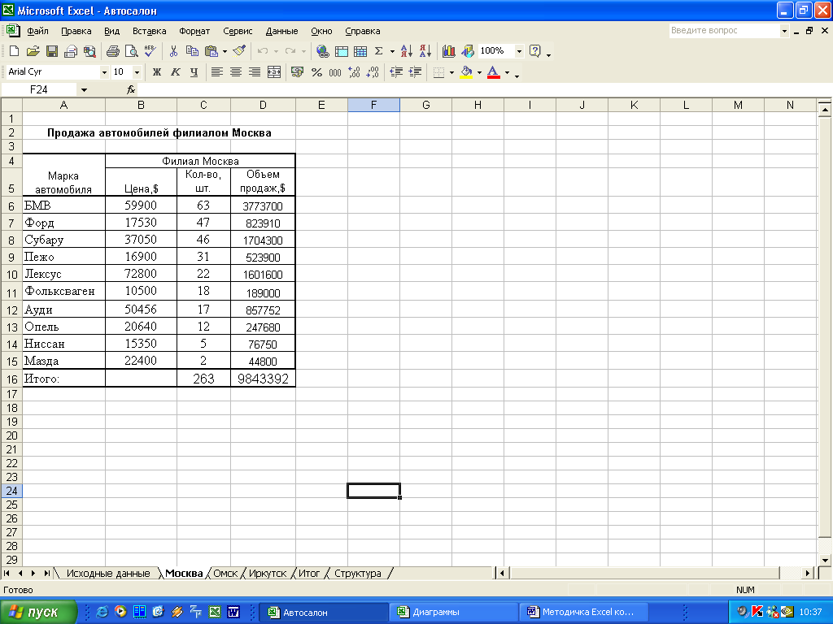

**Рис. 1.** Результат создания и форматирования таблицы **Продажа автомобилей филиалом Москва.**

**Упражнение. Копирование таблицы с одного листа на другой**

Форма электронных таблиц **Продажа автомобилей филиалами Омск** и **Иркутск** аналогична, описанной таблице по филиалу **Москва** в предыдущем упражнении 31. Поэтому достаточно скопировать электронную таблицу с листа *Москва* на листы *Омск* и *Иркутск* провести в них некоторые преобразования:

1. Активизируйте лист *Москва*.
2. Выделите диапазон ячеек ***A2:D16*** (вместе с названием таблицы).
3. Выполните команду ***Правка → Копировать***.
4. Активизируйте лист *Омск*, и ячейку ***А2*** на нем.
5. Выполните команду ***Правка →Вставить***.
6. Отформатируйте скопированную таблицу.
7. Отредактируйте название таблицы и ее заголовок, заменив слово *Москва* на слово *Омск*.
8. Удалите данные в диапазоне ячеек ***B6:C15*** (т.к. это данные по филиалу *Москва*). При этом диапазон ***B6:D16*** и ячейка ***С16*** обнулятся.
9. Введите в диапазон ***D6:C15*** исходные данные по филиалу *Омск* из табл. 11 или скопируйте их с листа *Исходные данные* в следующем порядке:
   1. Активизируйте лист *Исходные данные*.
   2. Выделите в таблице диапазон ячеек ***D6:E15***.
   3. Выполните команду ***Правка → Копировать***.
   4. Активизируйте лист *Омск* и ячейку ***B6*** на нем.
   5. Выполните команду ***Правка → Вставить***.
   6. Пересчет данных в таблице будет выполнен автоматически.

**Самостоятельно:**

На листе *Иркутск* рабочей книги ***Автосалон*** аналогично действиям, описанным в упражнении 34, создайте электронную таблицу **Продажа автомобилей филиалом Иркутск**.

**Внимание!** Сохраните изменения и дополнения в книге ***Автосалон***.

**Упражнение. Формирование итоговой электронной таблицы**

***Итоговая*** электронная таблица **Продажа автомобилей в автосалоне «*Счастливое колесо»***должна быть сформирована на листе *Итог* в том же диапазоне ячеек, что и области исходных данных (т.е. таблицы на листах *Москва, Омск*, *Иркутск*) и иметь форму, представленную в табл. 13. Для формирования такой таблицы предлагается следующая последовательность действий:

1. В диапазон ячеек ***A1:C1*** введите **текст Продажа автомобилей в автосалоне**, в диапазон ***A2:C2*** – текст **«Счастливое колесо»** и в диапазон ***A3:C3* –** текст **(итоговая таблица)**.
2. Скопируйте с листа *Иркутск* диапазон ячеек ***A4:A16*** на лист *Итог*, начиная с ячейки ***A4***.
3. В диапазон ячеек ***B4:C4*** введите текст **Автосалон «Счастливое колесо»**.
4. В диапазон ячеек ***B5:C5*** листа *Итог* скопируйте содержимое диапазона ***С5:D5*** листа *Иркутск*.
5. Отформатируйте таблицу и оформите рамку.

**Упражнение. Консолидация данных без создания связей с исходными данными**

Для создания *итоговой* таблицы выполните ***консолидацию данных без создания связей с исходными данными*** на основании исходных таблиц, расположенных на листах *Москва*, *Омск*, *Иркутск* рабочей книги ***Автосалон*** выполните следующую последовательность действий:

1. Активизируйте лист *Итог*.
2. Выделите в итоговой таблице область назначения, т.е. диапазон ячеек ***B6:C16***.
3. Выполните команду ***Данные → Консолидация …*** Откроется диалоговое окно *Консолидация*.
4. В поле *Функция:* выберите функцию ***Сумма***.
5. Для определения ссылки на исходные данные щелкните на кнопке ***свертывания окна*** в поле *Ссылка:*. Откроется диалоговое *окно Консолидация-Ссылка:*, изображенное на рис. 2.

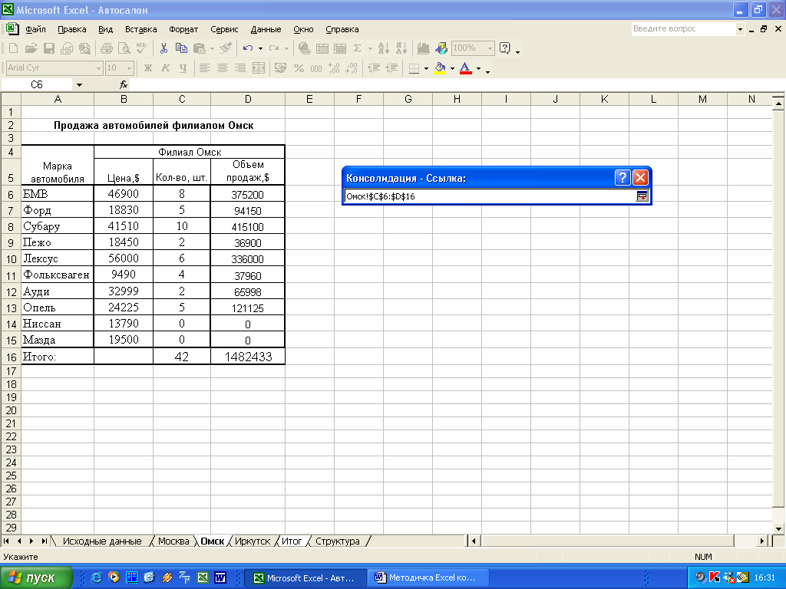

Кнопка развертывания окна *Консолидация*

**Рис. 2.** Диалоговое окно *Консолидация-Ссылка:*.

1. Откройте лист *Москва* и выделите на нем диапазон ячеек ***C6:D16***. Этот диапазон отобразится в окне *Консолидация-Ссылка:*, а затем щелкните на кнопке ***развертывания окна*** *Консолидация*.
2. В открывшемся диалоговом окне *Консолидация* щелкните на кнопке ***Добавить***. В поле *Список диапазонов:* сформируется ссылка на имя исходного диапазона ***Москва!$C$6:$D$16***, где ***$C$6*** и ***$D$16*** абсолютные ссылки.
3. Для добавления второй ссылки на другой исходный диапазон (по филиалу *Омск*) выполните п.5.
4. Откройте лист *Омск* и обратите внимание, что второй исходный диапазон ячеек ***C6:D16*** будет выделен автоматически. Щелкните на кнопке ***развертывания окна*** *Консолидация*.
5. Щелкните на кнопке ***Добавить***, при этом в поле *Список диапазонов:* сформируется вторая ссылка ***Омск!$C6:$D$16***.
6. Для добавления третьей ссылки на другой исходный диапазон (по филиалу *Иркутск*) выполните п.5.
7. Откройте лист *Иркутск* и обратите внимание, что третий исходный диапазон ячеек ***C6:D16*** будет тоже выделен автоматически. Щелкните на кнопке ***развертывания окна*** *Консолидация*.
8. Ссылка ***Иркутск!$C$6:$D$16 –*** *последняя* в списке исходных диапазонов, поэтому завершить консолидацию данных нужно щелчком на кнопке ***ОК*** в диалоговом окне *Консолидация*.

На листе *Итог* отобразится *итоговая таблица* с результатами консолидации без создания связей с исходными данными, представленная на рис. 3.

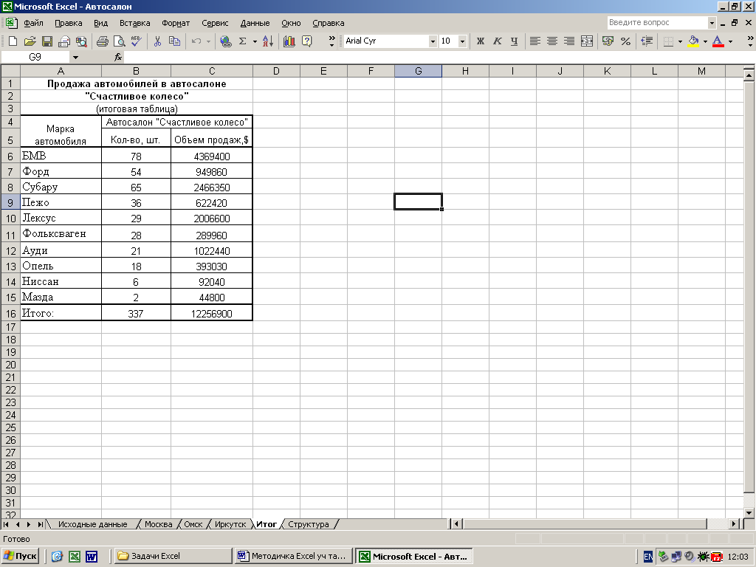

**Рис. 3.** **Итоговая таблица**. Результат консолидации данных без установления связей с исходными данными.

**Внимание!** Сохраните изменения и дополнения в книге ***Автосалон***.

**Упражнение. Консолидация данных с установлением связей с исходными данными**

Результатом выполнения ***консолидации с установлением связей с исходными данными*** является *структурированная таблица*, которую создадим на листе *Структура* рабочей книги ***Автосалон***.

1. Скопируйте итоговую таблицу с листа *Итог* в тот же диапазон на лист *Структура*.
2. В диапазоне ячеек ***A3:C3*** замените текст на **(структурированная таблица)**.
3. Очистите содержимое диапазона ячеек ***B6:C16***.
4. Выделите *область назначения* диапазон ***B6:C16*** для выполнения консолидации с установлением связей с исходными данными.
5. Выполните команду ***Данные → Консолидация…*** Откроется диалоговое окно *Консолидация*.
6. В диалоговом окне активизируйте метку ***Создавать связи с исходными данными***.
7. Выполните консолидацию данных точно так же, как описано в упражнении 36 (пункты с 4 по 13).

На листе *Структура* отобразится *структурированная* *таблица* с результатами консолидации с установлением связей с исходными данными. Эта таблица представлена на рис. 4.

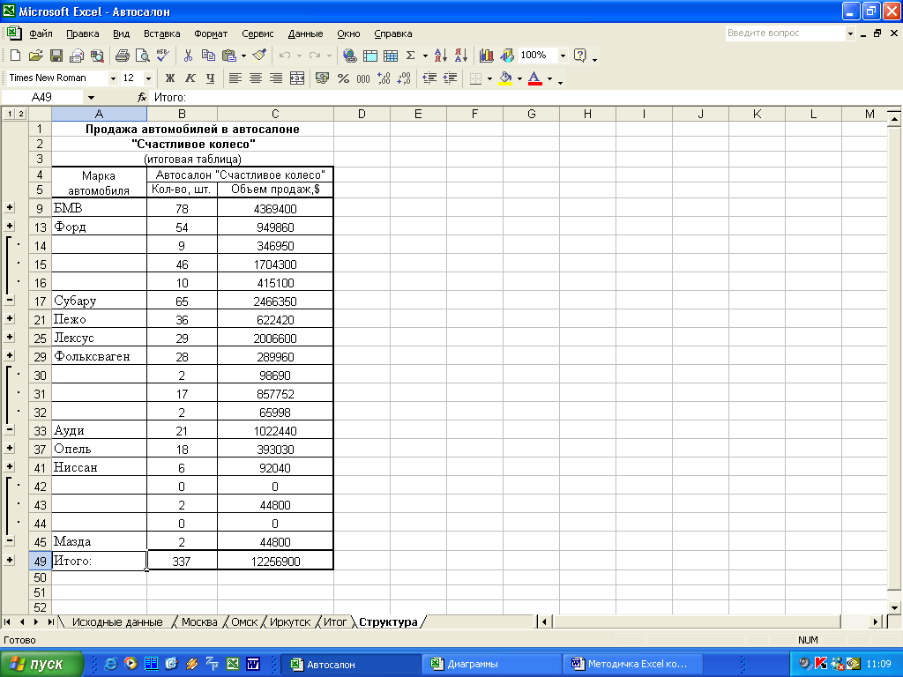

**Рис. 4.** **Структурированная таблица**. Результат консолидации данных с установлением связей с исходными данными.

**Внимание!** Сохраните изменения и дополнения в книге ***Автосалон***.

**Упражнение. Работа со структурированной таблицей**

Внешне *структурированная* таблица отличается от *итоговой* наличием слева от таблицы столбца с *символами структуры*. Для понимания назначения этих символов выполните следующие действия:

1. Щелкните на кнопке с цифрой ***2*** в левом верхнем углу от таблицы. На экране отобразится структура таблицы, т.е. исходные данные по каждой марке автомобиля соответственно в каждом филиале Автосалона, на основе которых была создана структурированная таблица. Это данные второго уровня структуры. Все значки ***плюс (+)*** заменятся на значки ***минус (-)***. Таким образом, щелчок на кнопке с цифрой ***2*** раскрывает структуру таблицы *сразу* *по всем* маркам автомобилей.
2. Щелкните на кнопке с цифрой ***1***. Таблица как бы свернется, и данные второго уровня скроются, а на экране отобразятся данные только первого уровня структурированной таблицы.
3. Щелкните на значке ***плюс (+)*** возле марки автомобиля **Ауди** (или любой другой марки). Тогда именно для этой марки автомобиля отобразятся данные по каждому из филиалов Автосалона. При этом значок ***плюс (+)*** заменится на значок ***минус (-)***.
4. Замените данные в исходных таблицах, например, на листе *Иркутск* в ячейку ***B12*** введите число **42500** (вместо 49345), а на листе *Омск* в ячейку ***C15*** введите **1** (вместо 0). Обратите внимание на изменение результатов в *исходных таблицах*, а также на результаты *итоговой* и *структурированной* таблиц. В *итоговой* таблице (без установления связей с исходными данными) результаты ***не изменятся***, а в *структурированной* таблице (с установлением связей с исходными данными) – ***изменятся***.

**Внимание!** Сохраните изменения и дополнения в книге ***Автосалон***.

Вопросы для самопроверки:

1. Что такое консолидация данных в Excel?
2. Основные понятия консолидации и их смысл.
3. Основные этапы выполнения консолидации данных в Excel.
4. Что общего и различного при выполнении консолидации без установления связей с исходными данными и с установлением их?
5. Понятие структурированной таблицы и ее элементы.
6. Как отобразить и скрыть структуру всей таблицы или отдельных ее записей (строк)?
7. Как изменение данных в исходных таблицах влияет на результаты итоговой и структурированной таблиц?

Практическое занятие №21. Использование встроенных логических функций при решении задач по специальности.

Цель: изучить формат и методы применения логических функций

Необходимо знать:

формат логических функций;

правила составления составных условий;

классификацию видов условий;

правила создания расчетных выражений.

Необходимо уметь:

использовать логические функции при решении задач;

составлять составные условия;

составлять выражения с применением различных функций.

Иметь представление:

о классификации различных видов условий;

о способах применения логических функций.

Практическая часть:

Логический оператор ЕСЛИ в Excel применяется для записи определенных условий. Сопоставляются числа и/или текст, функции, формулы и т.д. Когда значения отвечают заданным параметрам, то появляется одна запись. Не отвечают – другая.

Логические функции – это очень простой и эффективный инструмент, который часто применяется в практике. Рассмотрим подробно на примерах.

## Синтаксис функции ЕСЛИ с одним условием

Синтаксис оператора в Excel – строение функции, необходимые для ее работы данные.

*=ЕСЛИ (логическое_выражение;значение_если_истина;значение_если_ложь)*

**Разберем синтаксис функции:**

Логическое_выражение – ЧТО оператор проверяет (текстовые либо числовые данные ячейки).

Значение_если_истина – ЧТО появится в ячейке, когда текст или число отвечают заданному условию (правдивы).

Значение,если_ложь – ЧТО появится в графе, когда текст или число НЕ отвечают заданному условию (лживы).

*Пример:*

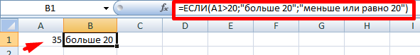

Оператор проверяет ячейку А1 и сравнивает ее с 20. Это «логическое_выражение». Когда содержимое графы больше 20, появляется истинная надпись «больше 20». Нет – «меньше или равно 20».

*Внимание! Слова в формуле необходимо брать в кавычки. Чтобы Excel понял, что нужно выводить текстовые значения.*

*Еще один пример.* Чтобы получить допуск к экзамену, студенты группы должны успешно сдать зачет. Результаты занесем в таблицу с графами: список студентов, зачет, экзамен.

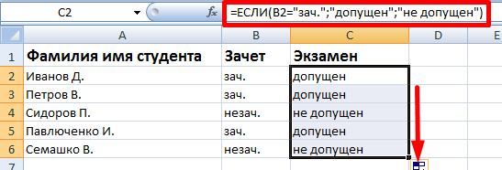

Обратите внимание: оператор ЕСЛИ должен проверить не цифровой тип данных, а текстовый. Поэтому мы прописали в формуле В2= «зач.». В кавычки берем, чтобы программа правильно распознала текст.

## Функция ЕСЛИ в Excel с несколькими условиями

Часто на практике одного условия для логической функции мало. Когда нужно учесть несколько вариантов принятия решений, выкладываем операторы ЕСЛИ друг в друга. Таким образом, у нас получиться несколько функций ЕСЛИ в Excel.

Синтаксис будет выглядеть следующим образом:

*=ЕСЛИ(логическое_выражение;значение_если_истина;ЕСЛИ(логическое_выражение;значение_если_истина;значение_если_ложь))*

Здесь оператор проверяет два параметра. Если первое условие истинно, то формула возвращает первый аргумент – истину. Ложно – оператор проверяет второе условие.

Примеры несколько условий функции ЕСЛИ в Excel:

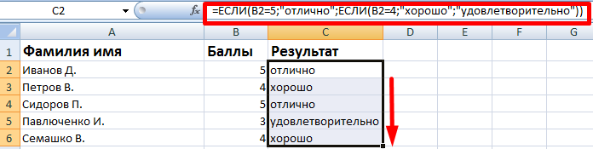

Таблица для анализа успеваемости. Ученик получил 5 баллов – «отлично». 4 – «хорошо». 3 – «удовлетворительно». Оператор ЕСЛИ проверяет 2 условия: равенство значения в ячейке 5 и 4.

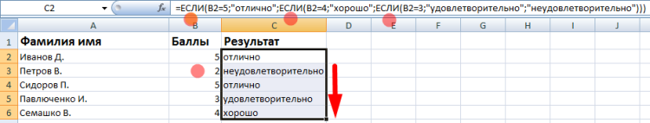

В этом примере мы добавили третье условие, подразумевающее наличие в табеле успеваемости еще и «двоек». Принцип «срабатывания» оператора ЕСЛИ тот же.

## Расширение функционала с помощью операторов «И» и «ИЛИ»

Когда нужно проверить несколько истинных условий, используется функция И. Суть такова: ЕСЛИ а = 1 И а = 2 ТОГДА значение в ИНАЧЕ значение с.

Функция ИЛИ проверяет условие 1 или условие 2. Как только хотя бы одно условие истинно, то результат будет истинным. Суть такова: ЕСЛИ а = 1 ИЛИ а = 2 ТОГДА значение в ИНАЧЕ значение с.

Функции И и ИЛИ могут проверить до 30 условий.

*Пример использования оператора И:*

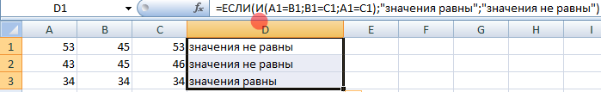

*Пример использования функции ИЛИ:*

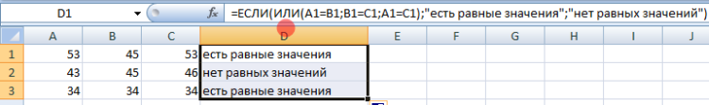

## Как сравнить данные в двух таблицах

Пользователям часто приходится сравнить две таблицы в Excel на совпадения. Примеры из «жизни»: сопоставить цены на товар в разные привозы, сравнить балансы (бухгалтерские отчеты) за несколько месяцев, успеваемость учеников (студентов) разных классов, в разные четверти и т.д.

Чтобы сравнить 2 таблицы в Excel, можно воспользоваться оператором СЧЕТЕСЛИ. Рассмотрим порядок применения функции.

Для примера возьмем две таблицы с техническими характеристиками разных кухонных комбайнов. Мы задумали выделение отличий цветом. Эту задачу в Excel решает условное форматирование.

Исходные данные (таблицы, с которыми будем работать):

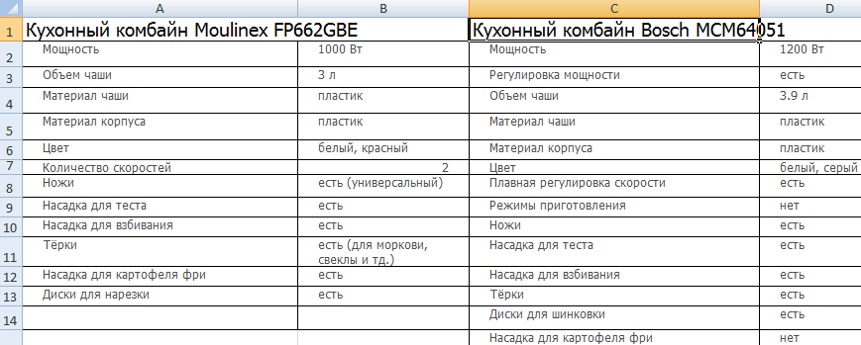

Выделяем первую таблицу. Условное форматирование – создать правило – использовать формулу для определения форматируемых ячеек:

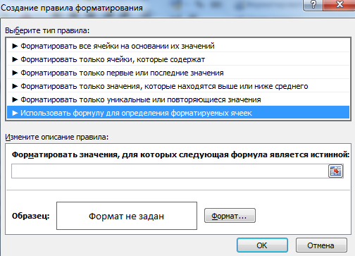

В строку формул записываем: =СЧЕТЕСЛИ (сравниваемый диапазон; первая ячейка первой таблицы)=0. Сравниваемый диапазон – это вторая таблица.

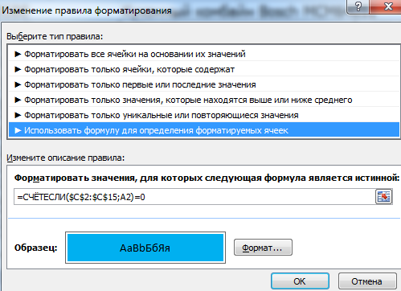

Чтобы вбить в формулу диапазон, просто выделяем его первую ячейку и последнюю. «= 0» означает команду поиска точных (а не приблизительных) значений.

Выбираем формат и устанавливаем, как изменятся ячейки при соблюдении формулы. Лучше сделать заливку цветом.

Выделяем вторую таблицу. Условное форматирование – создать правило – использовать формулу. Применяем тот же оператор (СЧЕТЕСЛИ).

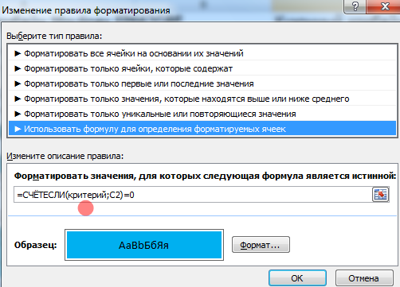

Здесь вместо первой и последней ячейки диапазона мы вставили имя столбца, которое присвоили ему заранее. Можно заполнять формулу любым из способов. Но с именем проще.

Вопросы для самопроверки:

1. Каков формат логической функции ЕСЛИ?
2. Как осуществляется обращение вложенным функциям?
3. Как используются логические функции И и ИЛИ?
4. Когда осуществляется обращение к логическим функция?

Практическое занятие №22. Решение задач с использованием встроенных логических функций.

Цель: изучить средства и методы защиты данных

Необходимо знать:

формат логических функций;

правила составления составных условий;

классификацию видов условий;

правила создания расчетных выражений.

Необходимо уметь:

решать задачи с применением логических функций.

Иметь представление:

о способах обращениях к функциям;

о правилах составления математических выражений.

Практическая часть:

*Откройте БД Бланк заказа*

1. Заполним столбец **Наименование товара.** Для этого.
   * Сделайте текущей ячейку E2.
   * В строке формул введите следующую формулу:

**=ПРОСМОТР(D2;Товары!$A$2:$A$10;Товары!$B$2:$B$10)***,* где ячейка **D2** – искомое значение, которое необходимо найти в просматриваемом векторе, диапазон **$A$2:$A$10** – просматриваемый вектор (столбец **Номер товара** в списке Товары, **$B$2:$B$10** – вектор результатов (столбец **Наименование товара** в списке Товары).

* + Скопируйте формулу в смежные ячейки E3:E12.

1. Используя функцию **ПРОСМОТР**, заполните самостоятельно столбец Фирма.
2. Определим значение столбца **Сумма:** **Цена (список Товары)*Количество (список Заказы**).
3. Для этого в ячейку I2 введите формулу: **=ЕСЛИ(H2="";"";H2*ПРОСМОТР(D2;Товары!$A$2:$A$10;Товары!$C$2:$C$10)),** где **H2** – ячейка с количеством**, D2 -** просматриваемая ячейка**,** диапазон **$A$2:$A$10** – просматриваемый вектор (столбец **Номер товара** в списке Товары), а диапазон **$C$2:$C$10** – вектор результатов (столбец **Цена** в списке Товары).
4. Т. О. если ячейка Н2 = 0 (данные отсутствуют), то возвращаемое значение отсутствует (‘’’’), если ячейка Н2 содержит данные, то возвращаемое значение равно **H2*ПРОСМОТР(D2;Товары!$A$2:$A$10;Товары!$C$2:$C$10).**
5. Рассчитайте значения столбца **Скидка.** Для этого в ячейку J2 введите формулу: **=I2*ПРОСМОТР(F2;Клиенты!$B$2:$B$10;Клиенты!$F$2:$F$10),** где диапазон **$B$2:$B$10 -** просматриваемый вектор (столбец **Код заказчика** в списке Клиенты), а диапазон **$F$2:$F$10** – вектор результатов (столбец **Скидка** в списке Клиенты).
6. Рассчитайте значения столбца **Оплачено.**

**Задача:** Предусмотреть возможность печати **Бланка Заказа**, который может заполняться автоматически при внесении конкретного номера заказа.

1. Откройте 4-ый лист вашей рабочей книги. Дайте ему название **Бланк.**
2. В область для номера заказа введите любой номер из списка **Заказы**

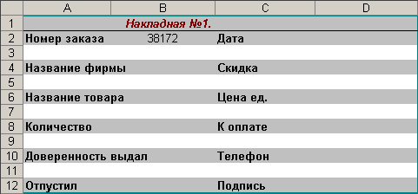

1. В остальные выделенные области будем вносить формулы:
   * В область **Дата** внесите формулу, позволяющая вводить автоматически дату

**= ПРОСМОТР** *(Ячейка Номер заказа из Бланка; поле Номер заказа из списка Заказы; поле Дата из этого же списка)*

* + В область **Название фирмы** внесите формулу, позволяющую вводить автоматически название фирмы заказчика.

**= ПРОСМОТР** *(Ячейка Номер заказа из Бланка; поле Номер заказа из списка Заказы; поле Фирма из этого же списка)*

* + Аналогично заполним выделенные области **Количество, Скидка, К оплате.**
  + В область **Доверенность выдал** внесите формулу, позволяющая вводить автоматически фамилию: **= ПРОСМОТР** (*ячейка Название фирмы из Бланка, Поле Название фирмы из списка Клиенты, поле Контактная персона из этого же списка).*
  + Аналогично заполните область **Телефон.**
  + В область **Цена единицы** внесите формулу: **=ПРОСМОТР** *(ячейка Название товара из Бланка, поле Наименование товара из списка Товары, поле Цена из этого же списка)*

1. Внесите в ячейку G11 для поля **Оформил** свою **Фамилию.**
2. Вы создали Бланк заказа, позволяющий автоматически получать данные Заказа согласно введенному вами номеру Заказа. Поработайте со своим Бланком Заказа. Внесите другие номера заказов. Проверьте правильность результатов.

Вопросы для самопроверки:

1. Каков формат логической функции ЕСЛИ?
2. Как осуществляется обращение вложенным функциям?
3. Как используются логические функции И и ИЛИ?
4. Когда осуществляется обращение к логическим функция?

Практическое занятие №23. Решение оптимизационных задач по специальности.

Цель: приобретение навыков решения одноиндексных задач линейного программирования (ЛП) в табличном редакторе Microsoft Excel

Необходимо знать:

понятия целевая функция;

алгоритм решения одноиндексных оптимизационных задач;

алгоритм подключения необходимых надстроек;

макет оформления решения задач линейного програмирования.

Необходимо уметь:

подключать надстройку Поиск решение;

выполнять решение оптимизационных задач по алгоритму.

Иметь представление:

об одноиндексных задач линейного программирования.

Теоретическая часть

Если в какой-либо системе (экономической, организационной, военной и т.д.) не хватает имеющихся в наличии ресурсов для эффективного выполнения каждой из намеченных работ, то возникают так называемые распределительные задачи. Цель решения распределительной задачи – отыскание оптимального распределения ресурсов по работам. Под оптимальностью распределения может пониматься, например, минимизация общих затрат, связанных с выполнением работ, или максимизация получаемого в результате общего дохода.

Для решения таких задач используются методы математического программирования. Математическое программирование – это раздел математики, занимающийся разработкой методов отыскания экстремальных значений функции, на аргументы которой наложены ограничения. Слово «программирование» заимствовано из зарубежной литературы, где оно используется в смысле «планирование».

Наиболее простыми и лучше всего изученными среди задач математического программирования являются задачи линейного программирования.

Характерные черты задач ЛП следующие:

1) показатель эффективности L представляет собой линейную функцию, заданную на элементах решения ;

2) ограничительные условия, налагаемые на возможные решения, имеют вид линейных равенств или неравенств.

В общей форме записи модель задачи ЛП имеет вид:

Целевая функция (ЦФ)



При ограничениях



Допустимое решение – это совокупность чисел , удовлетворяющих ограничениям задачи.

Оптимальное решение – это план , при котором ЦФ принимает свое максимальное (минимальное) значение.

Практическая часть:

1 Ввести условие задачи:

*а*) *создать экранную форму для ввода условия задачи:*

переменных,

целевой функции (ЦФ),

ограничений,

граничных условий;

*b*) *ввести исходные данные в экранную форму*:

коэффициенты ЦФ,

коэффициенты при переменных в ограничениях,

правые части ограничений;

*c*) *ввести зависимости из математической модели в экранную форму*:

формулу для расчета ЦФ,

формулы для расчета значений левых частей ограничений;

*d*) *задать ЦФ* (в окне «Поиск решения»):

целевую ячейку,

направление оптимизации ЦФ;

*e*) *ввести ограничения и граничные условия* (в окне «Поиск решения»):

ячейки со значениями переменных,

граничные условия для допустимых значений переменных,

соотношения между правыми и левыми частями ограничений.

2 Решить задачу:

*a*) *установить параметры решения задачи* (в окне «Поиск решения»*);*

*b*) *запустить задачу на решение* (в окне «Поиск решения»*)*;

*c*) *выбрать формат вывода решения* (в окне «Результаты поиска решения»).

*Пример*

|  |  |
| --- | --- |
|  | (1.1) |

Ввод исходных данных

*Создание экранной формы и ввод в нее условия задачи*

Экранная форма для ввода условий задачи (1.1) вместе с введенными в нее исходными данными представлена на рис. 1

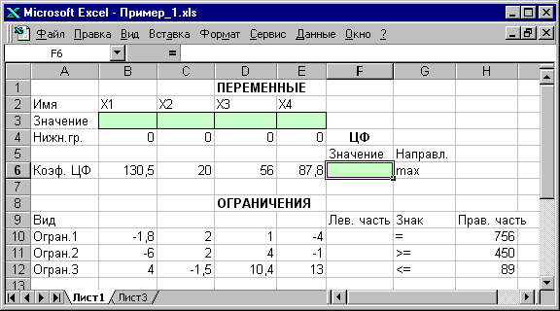

Рис. 1 Экранная форма задачи (1.1) (курсор в ячейке F6)

В экранной форме на рис. 1. каждой переменной и каждому коэффициенту задачи поставлена в соответствие конкретная ячейка в Excel. Имя ячейки состоит из буквы, обозначающей столбец, и цифры, обозначающей строку, на пересечении которых находится объект задачи ЛП. Так, например, переменным задачи (1.1) соответствуют ячейки *B*3 (), *C*3 (), *D*3 (), *E*3 (), коэффициентам ЦФ соответствуют ячейки *B*6 (130,5), *C*6 (20), *D*6 (56), *E*6 (87,8), правым частям ограничений соответствуют ячейки *H*10 (756), *H*11 (450), *H*12 (89) и т.д.

*Ввод зависимостей из математической модели в экранную форму*

Зависимость для ЦФ

В ячейку *F*6, в которой будет отображаться значение ЦФ, необходимо ввести формулу, по которой это значение будет рассчитано. Согласно (1.1) значение ЦФ определяется выражением

|  |  |
| --- | --- |
| . | (1.2) |

Используя обозначения соответствующих ячеек в Excel (см. рис. 1.1), формулу для расчета ЦФ (1.2) можно записать как сумму произведений каждой из ячеек, отведенных для значений переменных задачи (*B*3*, C*3*, D*3*, E*3), на соответствующую ячейку, отведенную для коэффициентов ЦФ (*B*6*, C*6*, D*6*, E*6), то есть

|  |  |
| --- | --- |
| . | (1.3) |

Чтобы задать формулу (1.3) необходимо в ячейку *F*6 ввести следующее выражение и нажать клавишу «Enter»

|  |  |
| --- | --- |
| =СУММПРОИЗВ(B$3:E$3;B6:E6), | (1.4) |

где символ $ перед номером строки 3 означает, что при копировании этой формулы в другие места листа Excel номер строки 3 не изменится;

символ : означает, что в формуле будут использованы все ячейки, расположенные между ячейками, указанными слева и справа от двоеточия (например, запись *B*6:*E*6 указывает на ячейки *B*6, *C*6, *D*6 и *E*6). После этого в целевой ячейке появится 0 (нулевое значение) (рис. 2).

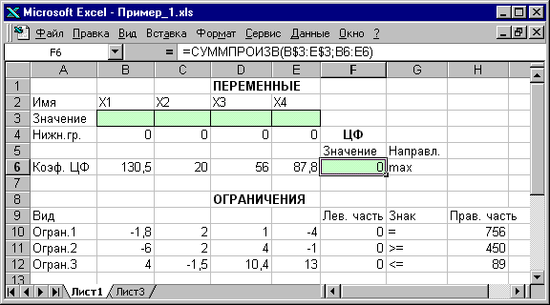

Рис.2. Экранная форма задачи (1.1) после ввода всех необходимых формул (курсор в ячейке F6)

Примечание 1.1. Существует другой способ задания функций в Excel с помощью режима «Вставка функций»*,* который можно вызвать из меню «Вставка» или при нажатии кнопки ««на стандартной панели инструментов. Так, например, формулу (1.4) можно задать следующим образом:

курсор в поле *F*6;

нажав кнопку «»,вызовите окно«Мастер функций – шаг 1 из 2»;

выберите в окне «Категория» категорию «Математические»;

в окне «Функция» выберите функцию СУММПРОИЗВ*;*

в появившемся окне «СУММПРОИЗВ» в строку «Массив 1» введите выражение B$3:E$3, а в строку «Массив 2» – выражение B6:E6 (рис.3);

после ввода ячеек в строки «Массив 1» и «Массив 2» в окне «СУММПРОИЗВ» появятся числовые значения введенных массивов (см. рис. 3), а в экранной форме в ячейке *F*6 появится текущее значение, вычисленное по введенной формуле, то есть 0 (так как в момент ввода формулы значения переменных задачи нулевые).

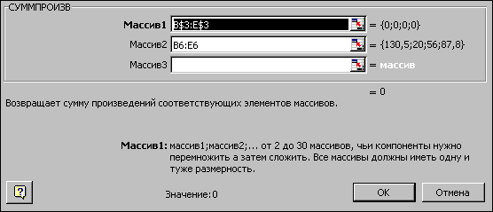

Рис. 3. Ввод формулы для расчета ЦФ в окно «Мастер функций»

*Зависимости для левых частей ограничений*

Левые части ограничений задачи (1.1) представляют собой *сумму произведений* каждой из ячеек, отведенных для значений переменных задачи (B3, C3, D3, E3), на соответствующую ячейку, отведенную для коэффициентов конкретного ограничения (B10, C10, D10, E10 – 1-е ограничение; B11, C11, D11, E11 – 2-е ограничение и B12, C12, D12, E12 – 3-е ограничение). Формулы, соответствующие левым частям ограничений, представлены в табл. 1

*Таблица 1*

Формулы, описывающие ограничения модели (1.1)

|  |  |
| --- | --- |
| Левая часть ограничения | Формула Excel |
| или | =СУММПРОИЗВ(B$3:E$3;B10:E10) |
| или | =СУММПРОИЗВ(B$3:E$3;B11:E11) |
| или | =СУММПРОИЗВ(B$3:E$3;B12:E12) |

Как видно из табл. 1, формулы, задающие левые части ограничений задачи (1.1), отличаются друг от друга и от формулы (1.4) в целевой ячейке *F*6 только номером строки во втором массиве. Этот номер определяется той строкой, в которой ограничение записано в экранной форме. Поэтому для задания зависимостей для левых частей ограничений достаточно скопировать формулу из целевой ячейки в ячейки левых частей ограничений. Для этого необходимо:

поместить курсор в поле целевой ячейки *F*6 и скопировать в буфер содержимое ячейки *F*6 (клавишами «Ctrl-Insert»);

помещать курсор поочередно в поля левой части каждого из ограничений, то есть в *F*10, *F*11 и *F*12, и вставлять в эти поля содержимое буфера (клавишами «Shift-Insert») (при этом номер ячеек во втором массиве формулы будет меняться на номер той строки, в которую была произведена вставка из буфера);

на экране в полях F10, F11 и F12 появится 0 (нулевое значение) (см. рис. 2).

*Проверка правильности введения формул*

Для проверки правильности введенных формул производите поочередно двойное нажатие левой клавиши мыши на ячейки с формулами. При этом на экране рамкой будут выделяться ячейки, используемые в формуле (рис. 4 и 5).

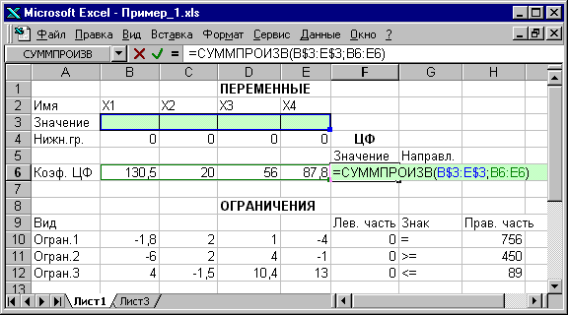

Рис. 4. Проверка правильности введения формулы в целевую ячейку **F6**

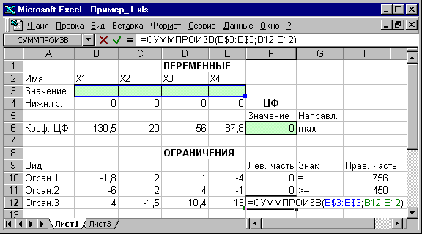

Рис. 5. Проверка правильности введения формулы в ячейку **F12** для левой части ограничения 3

Задание ЦФ

Дальнейшие действия производятся в окне «Поиск решения», которое вызывается из меню «Сервис» (рис. 6):

поставьте курсор в поле «Установить целевую ячейку»;

введите адрес целевой ячейки $*F*$6 или сделайте одно нажатие левой клавиши мыши на целевую ячейку в экранной форме - это будет равносильно вводу адреса с клавиатуры;

введите направление оптимизации ЦФ, щелкнув один раз левой клавишей мыши по селекторной кнопке «максимальному значению».

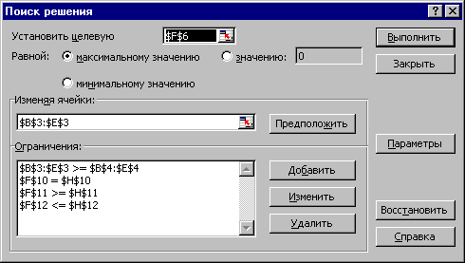

Рис. 6. Окно **«Поиск решения»** задачи (1.1)

*Ввод ограничений и граничных условий*

*Задание ячеек переменных*

В окно «Поиск решения» в поле «Изменяя ячейки» впишите адреса $*B*$3:$*E*$3. Необходимые адреса можно вносить в поле «Изменяя ячейки» и автоматически путем выделения мышью соответствующих ячеек переменных непосредственно в экранной форме.

*Задание граничных условий для допустимых значений переменных*

В нашем случае на значения переменных накладывается только граничное условие неотрицательности, то есть их нижняя граница должна быть равна нулю (см. рис. 1).

Нажмите кнопку «Добавить», после чего появится окно «Добавление ограничения» (рис.7).

В поле «Ссылка на ячейку» введите адреса ячеек переменных $B$3:$E$3. Это можно сделать как с клавиатуры, так и путем выделения мышью всех ячеек переменных непосредственно в экранной форме.

В поле знака откройте список предлагаемых знаков и выберите .

В поле «Ограничение» введите адреса ячеек нижней границы значений переменных, то есть $*B*$4:$*E*$4. Их также можно ввести путем выделения мышью непосредственно в экранной форме.

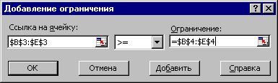

Рис. 7. Добавление условия неотрицательности переменных задачи (1.1)

*Задание знаков ограничений , , =*

Нажмите кнопку «Добавить» в окне «Добавление ограничения».

В поле «Ссылка на ячейку» введите адрес ячейки левой части конкретного ограничения, например $*F*$10. Это можно сделать как с клавиатуры, так и путем выделения мышью нужной ячейки непосредственно в экранной форме.

В соответствии с условием задачи (1.1) выбрать в поле знака необходимый знак, например =.

В поле «Ограничение» введите адрес ячейки правой части рассматриваемого ограничения, например $*H*$10.

Аналогично введите ограничения: $*F*$11>=$*H*$11, $*F*$12<=$*H*$12.

Подтвердите ввод всех перечисленных выше условий нажатием кнопки OK.

Окно «Поиск решения» после ввода всех необходимых данных задачи (1.1) представлено на рис. 6.

Если при вводе условия задачи возникает необходимость в изменении или удалении внесенных ограничений или граничных условий, то это делают, нажав кнопки «Изменить» или «Удалить» (см. рис. 6).

*Решение задачи*

*Установка параметров решения задачи*

Задача запускается на решение в окне «Поиск решения». Но предварительно для установления конкретных параметров решения задач оптимизации определенного класса необходимо нажать кнопку «Параметры» и заполнить некоторые поля окна «Параметры поиска решения» (рис. 8).

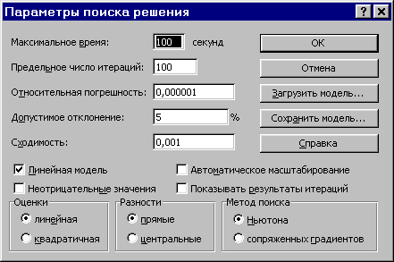

Рис. 8. Параметры поиска решения, подходящие для большинства задач ЛП

Параметр «Максимальное время» служит для назначения времени (в секундах), выделяемого на решение задачи. В поле можно ввести время, не превышающее 32 767 секунд (более 9 часов).

Параметр «Предельное число итераций»служит для управления временем решения задачи путем ограничения числа промежуточных вычислений. В поле можно ввести количество итераций, не превышающее 32 767.

Параметр «Относительная погрешность» служит для задания точности, с которой определяется соответствие ячейки целевому значению или приближение к указанным границам. Поле должно содержать число из интервала от 0 до 1. Чем *меньше* количество десятичных знаков во введенном числе, тем *ниже* точность. Высокая точность увеличит время, которое требуется для того, чтобы сошелся процесс оптимизации.

Параметр «Допустимое отклонение» служит для задания допуска на отклонение от оптимального решения в целочисленных задачах. При указании большего допуска поиск решения заканчивается быстрее.

Параметр «Сходимость» применяется только при решении нелинейных задач.

Установка флажка «Линейная модель» обеспечивает ускорение поиска решения линейной задачи за счет применение симплекс-метода.

Подтвердите установленные параметры нажатием кнопки «OK».

Запуск задачи на решение

Запуск задачи на решение производится из окна «Поиск решения» путем нажатия кнопки «Выполнить».

После запуска на решение задачи ЛП на экране появляется окно «Результаты поиска решения» с одним из сообщений, представленных на рис. 9, 10 и 11.

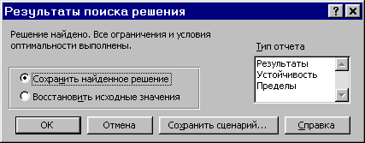

Рис. 9. Сообщение об успешном решении задачи

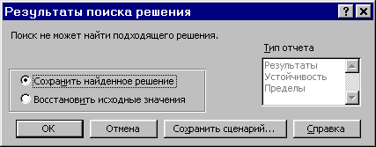

Рис. 10. Сообщение при несовместной системе ограничений задачи

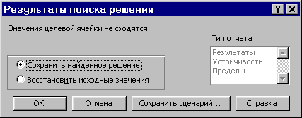

Рис. 11. Сообщение при неограниченности ЦФ в требуемом направлении

Иногда сообщения, представленные на рис. 10 и 11, свидетельствуют не о характере оптимального решения задачи, а о том, что при вводе условий задачи в Excel были допущены ошибки, не позволяющие Excel найти оптимальное решение, которое в действительности существует.

Если при решении задачи ЛП выдается сообщение о невозможности нахождения решения, то возможно, что причина заключается в ошибках ввода условия задачи в Excel. Поэтому, прежде чем делать вывод о принципиальной невозможности нахождения оптимального решения задачи, проверьте: не было ли допущено ошибок по ходу выполнения задания?

В том случае, когда при заполнении полей окна «Поиск решения» были допущены ошибки, не позволяющие Excel применить симплекс-метод для решения задачи или довести ее решение до конца, то после запуска задачи на решение на экран будет выдано соответствующее сообщение с указанием причины, по которой решение не найдено. Иногда слишком малое значение параметра «Относительная погрешность» не позволяет найти оптимальное решение. Для исправления этой ситуации увеличивайте погрешность поразрядно, например от 0,000001 до 0,00001 и т.д.

В окне «Результаты поиска решения»представлены названия трех типов отчетов: «Результаты», «Устойчивость», «Пределы». Они необходимы при анализе полученного решения на чувствительность. Для получения же ответа (значений переменных, ЦФ и левых частей ограничений) прямо в экранной форме просто нажмите кнопку «OK»*.* После этого в экранной форме появляется оптимальное решение задачи (рис. 1.12).

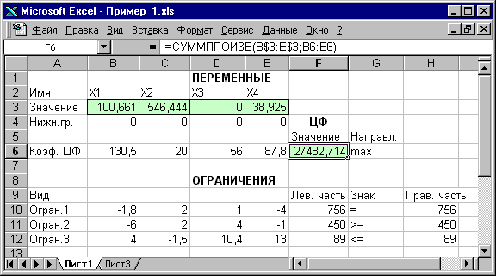

Рис. 12. Экранная форма задачи (1.1) после получения решения

*Целочисленное программирование*

Допустим, что к условию задачи (1.1) добавилось требование целочисленности значений всех переменных. В этом случае описанный выше процесс ввода условия задачи необходимо *дополнить* следующими шагами.

В экранной форме укажите, на какие переменные накладывается требование целочисленности (этот шаг делается для наглядности восприятия условия задачи) (рис. 13).

В окне «Поиск решения» (меню «Сервис»→«Поиск решения»), нажмите кнопку «Добавить» и в появившемся окне «Добавление ограничений» введите ограничения следующим образом (рис. 14):

- в поле «Ссылка на ячейку» введите адреса ячеек переменных задачи, то есть $*B*$3:$*E*$3;

- в поле ввода знака ограничения установите «целое»*;*

- подтвердите ввод ограничения нажатием кнопки «OK»*.*

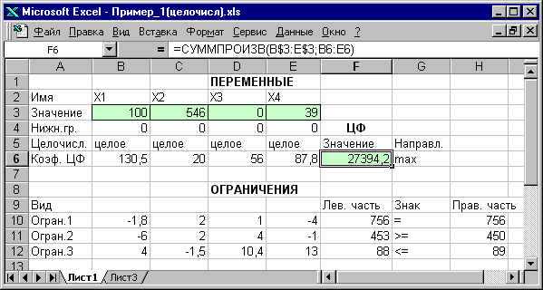

Рис. 13. Решение задачи (1.1) при условии целочисленности ее переменных

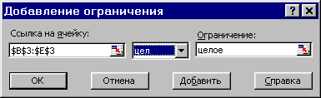

Рис. 14. Ввод условия целочисленности переменных задачи (1.1)

На рис. 13 представлено решение задачи (1.1), к ограничениям которой добавлено условие целочисленности значений ее переменных.

Вопросы для самопроверки:

1. Что такое «математическое программирование?»
2. Что значит «оптимальное решение»?
3. Каковы основные этапы решения задач ЛП в MS Excel?
4. Каков вид и способы задания формул для целевой ячейки и ячеек левых частей ограничений?
5. Почему при вводе формул в ячейки ЦФ и левых частей ограничений в них отображаются нулевые значения?
6. Каким образом в MS Excel задается направление оптимизации ЦФ?
7. Как наглядно отобразить в экранной форме ячейки, используемые в конкретной формуле, с целью проверки ее правильности?
8. Поясните общий порядок работы с окном **«Поиск решения».**
9. Каким образом можно изменять, добавлять, удалять ограничения в окне **«Поиск решения»**?
10. Какие сообщения выдаются в MS Excel в случаях: успешного решения задачи ЛП; несовместности системы ограничений задачи; неограниченности ЦФ?
11. Объясните смысл параметров, задаваемых в окне **«Параметры поиска решения».**
12. Каковы особенности решения в MS Excel целочисленных задач ЛП?

Практическое занятие №24. Работа с функциями даты и времени. Решение расчетных задач по специальности.

Цель: изучить возможности функций работы с данными типа Дата/Время

Необходимо знать:

способы обращения к функциям;

синтаксис основных функций Дата/Время.

Необходимо уметь:

решать задачи с применением функций Дата/Время.

Иметь представление:

о правилах создания расчетных выражений.

Практическая часть:

Операции по работе с датами можно выполнять с использованием автозаполнения (см. рис 1).

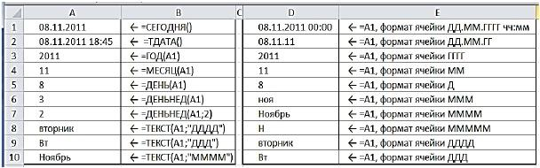

Рис 1 – Функции Дата/Время

Количество функций для работы с информацией типа дата/время в системе Excel более двух десятков.

Например, чтобы показать на листе Excel текущую дату, можно использовать функцию СЕГОДНЯ(), чтобы получить не только текущую дату, но и время, следует использовать функцию ТДАТА(). По умолчанию для первой функции задан формат Дата в формате операционной системы, однако, можно задать и формат с показом даты и времени (время будет равно 00:00). Аналогично и для второй функции.

С использованием формата ячеек для типа дата/время можно показать даже название дня недели и месяца, как показано на рис 1.

Представление результата вычисления разности между двумя датами также зависит от формата ячейки. При использовании формата Общий будет показана разница в днях между датами (рис 2).

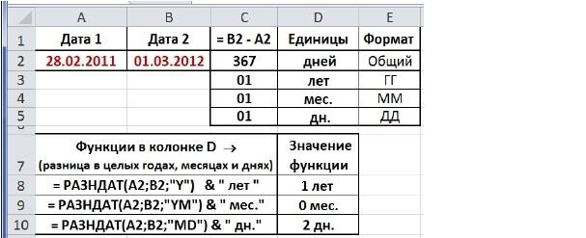

Рис 2 Использование различных форматов и функции РАЗНДАТ при вычислении разности двух дат

На практике встречается задача представить стаж работника, как количество целых лет + месяцев + дней, эту задачу можно решить в системе Excel с использованием недокументированной функции РАЗНДАТ (сохранена для совместимости со старыми версиями), как это показано на рис 2.

Т. к. в справке Excel нет данных по этой функции, ниже приведено описание ее синтаксиса:

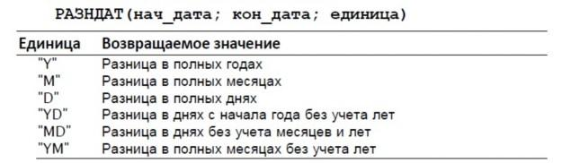

Рис 3 Синтаксис функции РАЗНДАТ

В файле Задача6.xlsперейдите на Лист2.

С помощью функции РАЗНДАТ() посчитайте сколько лет, месяцев и дней прошло с даты начала Великой отечественной войны, окончания ВОВ, с вашей даты рождения и еще 3 даты значимых событий (выберите их самостоятельно).

Сохраните файл.

В системе Excel присутствует 4 функции для определения количества рабочих дней в интервале и, наоборот, даты отстоящей вперед или назад на заданное количество рабочих дней: ЧИСТРАБДНИ, ЧИСТРАБДНИ.МЕЖД и РАБДЕНЬ, РАБДЕНЬ.МЕЖД.

Для примера приведем синтаксис 2-й функции (в описании синтаксиса в квадратных скобках – необязательные аргументы):

ЧИСТРАБДНИ.МЕЖД(нач_дата, кон_дата, [выходной], [праздники])

Необязательный аргумент праздники – набор из одной или нескольких дат, которые необходимо исключить из календаря рабочих дней. Значение аргумента должно быть диапазоном ячеек, содержащих даты, или константой массива, включающей порядковые значения, которые представляют даты. Порядок дат или значений может быть любым. Пример использования функции показан на рис 4.

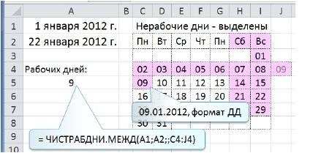

Рис 4 Использование функции ЧИСТРАБДНИ.МЕЖД

Таблица 1

Значения аргумента выходной для функций ЧИСТРАБДНИ.МЕЖД и РАБДЕНЬ.МЕЖД

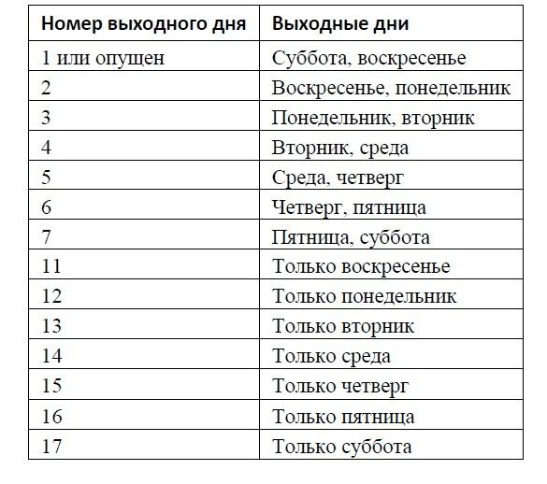

Вопросы для самопроверки:

1. Как обратиться к любой функции Excel?
2. Как вызвать ранее использованные функции?
3. Как определить только рабочие дни?
4. В чем особенность функции РАЗНДАТ?
5. Как выставить текущую дату?

Практическое занятие №25. Решение расчетных задач по специальности.

Цель: продемонстрировать навыки работы с табличным процессором

Необходимо знать:

основные алгоритмы работы с табличным процессором.

Необходимо уметь:

автоматизировать процесс ввода данных;

строить расчетные выражения;

осуществлять анализ и обработку данных;

выполнять построение диаграмм.

Иметь представление:

о возможностях табличного процессора;

о правилах построения вычислительных формул;

о способах организации данных в таблицах.

Практическая часть:

Для начала давайте сформулируем текущие задачи. В большинстве случаев база данных для учета, например, классических продаж  должна уметь:

* **хранить**в таблицах информацию по товарам (прайс), совершенным сделкам и клиентам и связывать эти таблицы между собой
* иметь удобные **формы ввода** данных (с выпадающими списками и т.п.)
* автоматически заполнять этими данными какие-то **печатные бланки** (платежки, счета и т.д.)
* выдавать необходимые вам **отчеты**для контроля всего бизнес-процесса с точки зрения руководителя

Со всем этим вполне может справиться Microsoft Excel, если приложить немного усилий. Давайте попробуем это реализовать.

### *Шаг 1. Исходные данные в виде таблиц*

Информацию о товарах, продажах и клиентах будем хранить в трех таблицах (на одном листе или на разных - все равно). Принципиально важно, превратить их в «[умные таблицы» с автоподстройкой размеров](http://www.planetaexcel.ru/techniques/2/136/), чтобы не думать об этом в будущем. Это делается с помощью команды **Форматировать как таблицу** на вкладке **Главная**. На появившейся затем вкладке **Конструктор** присвоим таблицам наглядные имена в поле **Имя таблицы** для последующего использования:

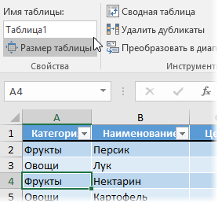

Итого у нас должны получиться три «умных таблицы»:

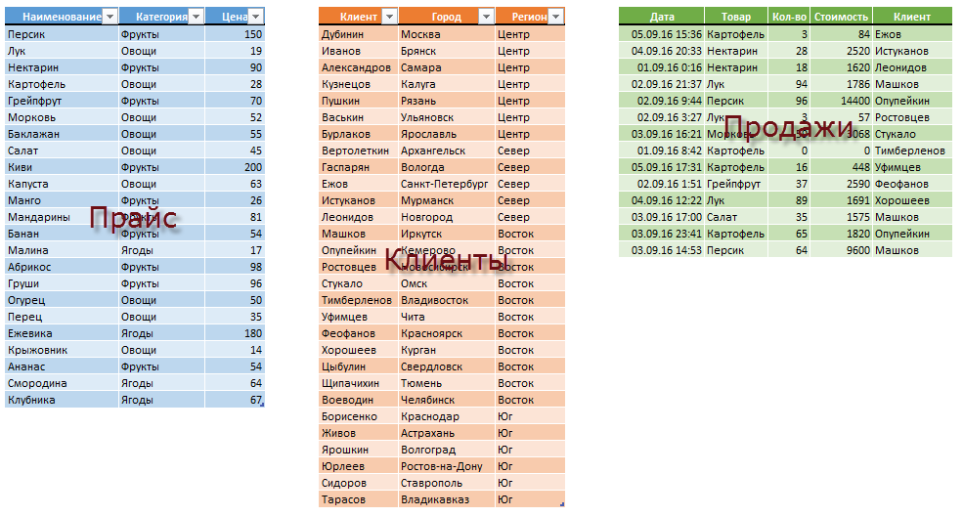

Обратите внимание, что таблицы могут содержать дополнительные уточняющие данные. Так, например, наш *Прайс* содержит дополнительно информацию о категории (товарной группе, упаковке, весу и т.п.) каждого товара, а таблица *Клиенты* - город и регион (адрес, ИНН, банковские реквизиты и т.п.) каждого из них.

Таблица *Продажи* будет использоваться нами впоследствии для занесения в нее совершенных сделок.

### *Шаг 2. Создаем форму для ввода данных*

Само-собой, можно вводить данные о продажах непосредственно в зеленую таблицу **Продажи**, но это не всегда удобно и влечет за собой появление ошибок и опечаток из-за «человеческого фактора». Поэтому лучше будет на отдельном листе сделать специальную форму для ввода данных примерно такого вида:

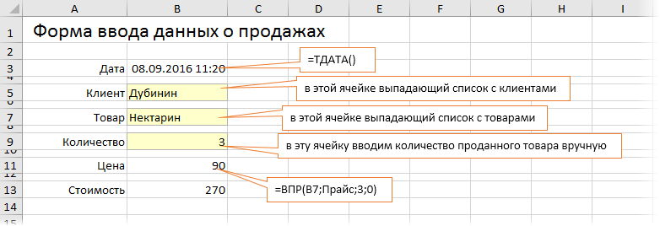

В ячейке B3 для получения обновляемой текущей даты-времени используем функцию **ТДАТА**. Если время не нужно, то вместо **ТДАТА** можно применить функцию **СЕГОДНЯ**.

В ячейке B11 найдем цену выбранного товара в третьем столбце умной таблицы *Прайс* с помощью функции **ВПР**.

В ячейке B7 нам нужен выпадающий список с товарами из прайс-листа. Для этого можно использовать команду **Данные - Проверка данных**, указать в качестве ограничения **Список** и ввести затем в поле **Источник** ссылку на столбец *Наименование* из нашей умной таблицы *Прайс*:

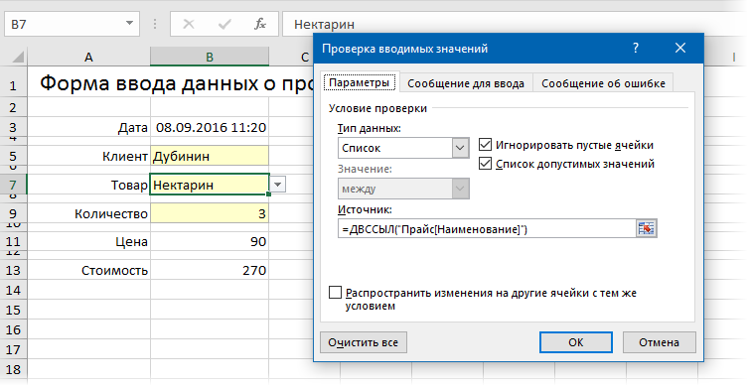

Аналогичным образом создается выпадающий список с клиентами, но источник будет уже:

=ДВССЫЛ("Клиенты[Клиент]")

Функция **ДВССЫЛ** нужна, в данном случае, потому что Excel, к сожалению, не понимает прямых ссылок на умные таблицы в поле Источник.

### *Шаг 3. Добавляем макрос ввода продаж*

После заполнения формы нужно введенные в нее данные добавить в конец таблицы *Продажи*. Сформируем при помощи простых ссылок строку для добавления прямо под формой:

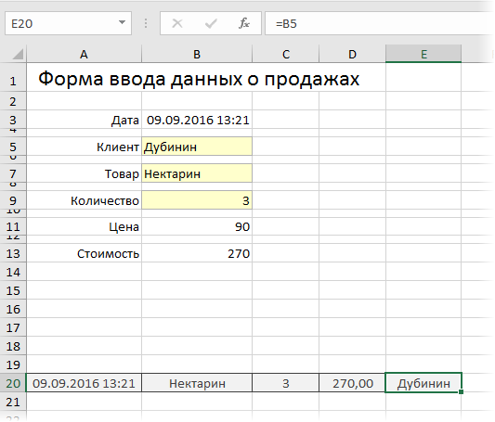

Т.е. в ячейке A20 будет ссылка =B3, в ячейке B20 ссылка на =B7 и т.д.

Теперь добавим элементарный макрос в 2 строчки, который копирует созданную строку и добавляет ее к таблице Продажи. Для этого жмем сочетание **Alt+F11** или кнопку **Visual Basic** на вкладке **Разработчик**. Если эту вкладку не видно, то включите ее сначала в настройках **Файл - Параметры - Настройка ленты**. В открывшемся окне редактора Visual Basic вставляем новый пустой модуль через меню **Insert – Module** и вводим туда код нашего макроса:

Sub Add_Sell()

Worksheets("Форма ввода").Range("A20:E20").Copy 'копируем строчку с данными из формы

n = Worksheets("Продажи").Range("A100000").End(xlUp).Row 'определяем номер последней строки в табл. Продажи

Worksheets("Продажи").Cells(n + 1, 1).PasteSpecial Paste:=xlPasteValues 'вставляем в следующую пустую строку

Worksheets("Форма ввода").Range("B5,B7,B9").ClearContents 'очищаем форму

End Sub

Теперь можно добавить к нашей форме кнопку для запуска созданного макроса, используя выпадающий список **Вставить** на вкладке **Разработчик**:

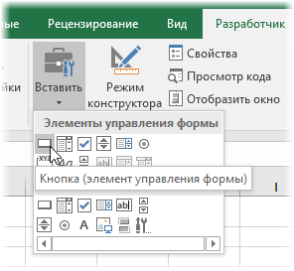

После того, как вы ее нарисуете, удерживая нажатой левую кнопку мыши, Excel сам спросит вас - какой именно макрос нужно на нее назначить - выбираем наш макрос **Add_Sell**. Текст на кнопке можно поменять, щелкнув по ней правой кнопкой мыши и выбрав команду **Изменить текст**.

Теперь после заполнения формы можно просто жать на нашу кнопку, и введенные данные будут автоматически добавляться к таблице *Продажи*, а затем форма очищается для ввода новой сделки.

### *Шаг 4. Связываем таблицы*

Перед построением отчета свяжем наши таблицы между собой, чтобы потом можно было оперативно вычислять продажи по регионам, клиентам или категориям. В старых версиях Excel для этого потребовалось бы использовать несколько функций **ВПР** для подстановки цен, категорий, клиентов, городов и т.д. в таблицу *Продажи*. Это требует времени и сил от нас, а также «кушает» немало ресурсов Excel. Начиная с Excel 2013 все можно реализовать существенно проще, просто настроив связи между таблицами.

Для этого на вкладке**Данные** нажмите кнопку **Отношения**. В появившемся окне нажмите кнопку **Создать** и выберите из выпадающих списков таблицы и названия столбцов, по которым они должны быть связаны:

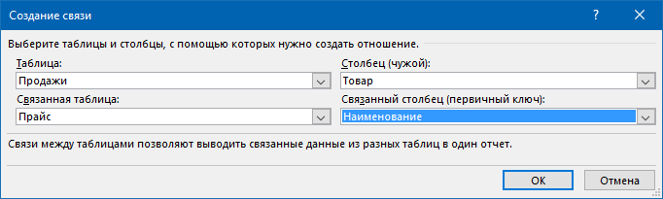

Важный момент: таблицы нужно задавать именно в таком порядке, т.е. связанная таблица (*Прайс*) не должна содержать в ключевом столбце (*Наименование*) повторяющихся товаров, как это происходит в таблице *Продажи*. Другими словами, связанная таблица должна быть той, в которой вы искали бы данные с помощью **ВПР**, если бы ее использовали.

Само-собой, аналогичным образом связываются и таблица *Продажи* с таблицей *Клиенты* по общему столбцу *Клиент*:

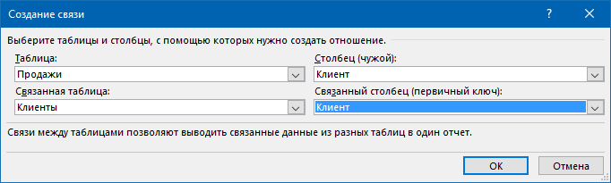

После настройки связей окно управления связями можно закрыть, повторять эту процедуру уже не придется.

### *Шаг 5. Строим отчеты с помощью сводной*

Теперь для анализа продаж и отслеживания динамики процесса, сформируем для примера какой-нибудь отчет с помощью сводной таблицы. Установите активную ячейку в таблицу *Продажи* и выберите на ленте вкладку **Вставка - Сводная таблица**. В открывшемся окне Excel спросит нас про источник данных (т.е. таблицу *Продажи*) и место для выгрузки отчета (лучше на новый лист):

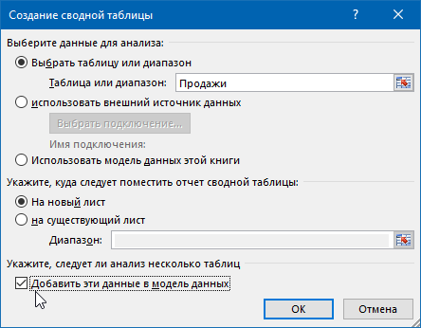

Жизненно важный момент состоит в том, что нужно обязательно включить флажок **Добавить эти данные в модель данных** в нижней части окна, чтобы Excel понял, что мы хотим строить отчет не только по текущей таблице, но и задействовать все связи.

После нажатия на **ОК** в правой половине окна появится панель **Поля сводной таблицы**, где нужно щелкнуть по ссылке **Все**, чтобы увидеть не только текущую, а сразу все «умные таблицы», которые есть в книге. А затем можно, как и в классической сводной таблице, просто перетащить мышью нужные нам поля из любых связанных таблиц в области **Фильтра**, **Строк**, **Столбцов** или **Значений** - и Excel моментально построит любой нужный нам отчет на листе:

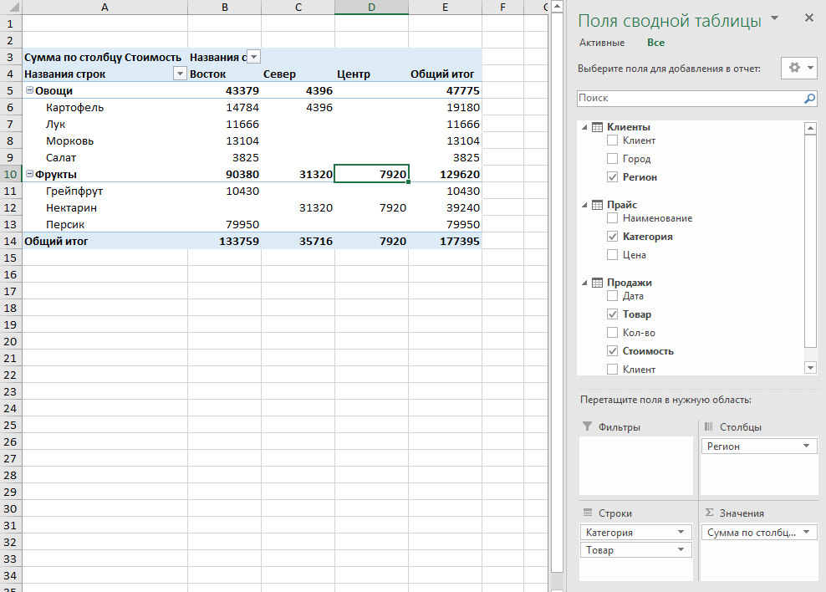

Не забудьте, что сводную таблицу нужно периодически (при изменении исходных данных) обновлять, щелкнув по ней правой кнопкой мыши и выбрав команду **Обновить**, т.к. автоматически она этого делать не умеет.

Также, выделив любую ячейку в сводной и нажав кнопку **Сводная диаграмма** на вкладке **Анализ** или **Параметры** можно быстро визуализировать посчитанные в ней результаты.

### *Шаг 6. Заполняем печатные формы*

Еще одной типовой задачей любой БД является автоматическое заполнение различных печатных бланков и форм (накладные, счета, акты и т.п.). Про один из способов это сделать, я уже как-то [писал](http://www.planetaexcel.ru/techniques/7/93/). Здесь же реализуем, для примера, заполнение формы по номеру счета:

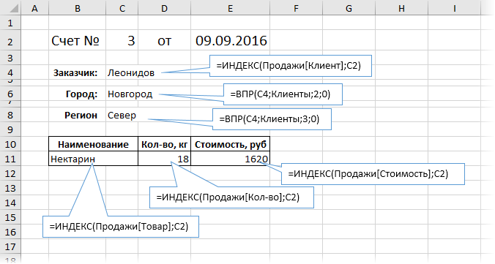

Предполагается, что в ячейку C2 пользователь будет вводить число (номер строки в таблице *Продажи*, по сути), а затем нужные нам данные подтягиваются с помощью уже знакомой функции **ВПР** и функции **ИНДЕКС**.

Практическое занятие №26. Создание презентации. Использование тригерров. Вставка звуков, клипов. Использование анимации к объектам.

Цель: изучить алгоритмы использования различных видов информации при создании мультимедийной презентации.

Необходимо знать:

определение понятия мультимедиа, презентация, слайд, триггер;

алгоритмы внедрения и настройки ауди файлов;

алгоритм создания и настройки триггеров.

Иметь представление:

о технологиях создания мультимедийной презентации;

о технологиях создания интерактивной презентации.

Практическая часть:

Работа со звуком.

Если звук записан в формате WAV и должен воспроизводиться автоматически, лучше добавить его при смене слайдов, а не как отдельный объект. Для управления временем воспроизведения файла, а также его форматом выполните следующие действия.

1. Выбрать первый слайд, с которого начнется воспроизведение, и вставить на него звуковой файл: вкладка **Вставить** - группа **Мультимедиа** - **Звук из файла.**
2. Щелкнуть на значок громкости, обозначающий добавленный музыкальный  файл, чтобы на панели инструментов появился раздел **Работа со звуком** вкладка *Воспроизведение*. В группе **Параметры звука** выбрать опцию *Начало*.

[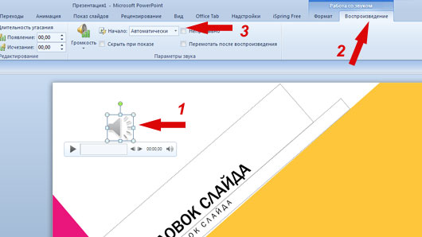](http://propowerpoint.ru/wp-content/uploads/2013/02/Fon_musik.jpg)

1. Для того, чтобы настроить фоновую музыку, которая будет длиться на протяжении показа всех слайдов, в меню *Начало* выбрать  **Для всех слайдов**.

[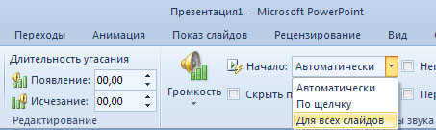](http://propowerpoint.ru/wp-content/uploads/2013/02/AllSlide.jpg)

Теперь при запуске презентации или слайд-шоу музыка будет проигрываться в фоновом режиме.

При вставке звука в презентацию обратите внимание на следующие моменты:

* Чтобы воспроизвести звук в обычном режиме, дважды щелкните на пиктограмме звукового файла. Однако для воспроизведения звука во время показа презентации достаточно щелкнуть только один раз.
* Если звуковой файл меньше 100 Кбайт, PowerPoint скопирует его в файл презентации. Если же файл больше 100 Кбайт, просто добавит ссылку на звуковой файл, чтобы не перегружать презентацию крупными файлами. Когда при создании презентации используются большие звуковые файлы, то при копировании презентации на другой компьютер необходимо скопировать и звуковые файлы. Порог в 100Кбайт можно изменить. Выберите команду Сервис - Параметры (Tools-Options) и в диалоговом окне Параметры (Options) на вкладке Общие (General) установите требуемое значение в поле «Использовать ссылки на звуковые файлы размером более» (Link Sounds with Fily Size Greater Than).
* Запомните, что можно воспроизвести WAV-файл, как часть эффекта смены слайдов.
* Если вы передумали использовать звуки, их можно удалить из презентации. Щелкните на пиктограмме с изображением динамика и нажмите кланишу «Delete».
* Звуки можно использовать при выполнении смены слайдов и для анимации.
* Вы имеете возможность сделать так, чтобы PowerPoint отображала элементы управления звуком на слайде во время воспроизведения. Для этого щелкните правой кнопкой мыши на пиктограмме звукового файла и выберите команду «Изменить звуковой объект» (Edit Sound Object). Откроется диалоговое окно «Параметы звука» (Sound Options). Установите флажок в разделе «Параметры отображения» (Show Controls), если нужно скрывать пиктограмму звукового файла во время его воспроизведения.

Использование триггеров

Триггеры позволяют "запрограммировать" реакцию презентации на конкретные действия пользователей: щелчки по определенным кнопкам, месту на экране и проч. Такая презентация становится более интерактивной, нежели с использованием обычных кнопок и ссылок, и отлично подходит для работы на интерактивное доске или для индивидуальной работы пользователя. Рассмотрим создание триггеров в презентации на примерах.

В русском языке «триггер» — это пусковая схема. В презентации триггер — это объект на слайде (надпись, фигура), при нажатии на который запускается анимация одного или нескольких объектов. Таким образом, использование триггеров в презентации позволяет **запускать анимацию объектов в произвольном порядке**, а не по очереди, как это происходит обычно.

Как вставить триггер в презентацию?

1. Создадим на слайде два объекта: круг и прямоугольник.

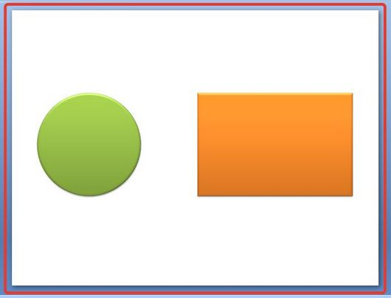

Поставим перед собой задачу настроить презентацию так, чтобы при ее запуске круг сразу появлялся на слайде, а прямоугольник появлялся только при нажатии на круг (то есть создадим триггер, который запрограммирует появление одной фигуры по щелчку по определенной другой фигуре).

1. Добавление эффекта входа

Для начала, до создания триггера,  добавим анимацию входа на прямоугольник. Для этого выделим его. Далее открываем вкладку *Анимация* и выбираем *Настройка анимации*.

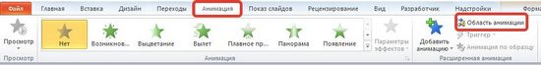

На вкладке *Анимация* выберем *Добавить эффект* —*Дополнительные эффекты входа*.

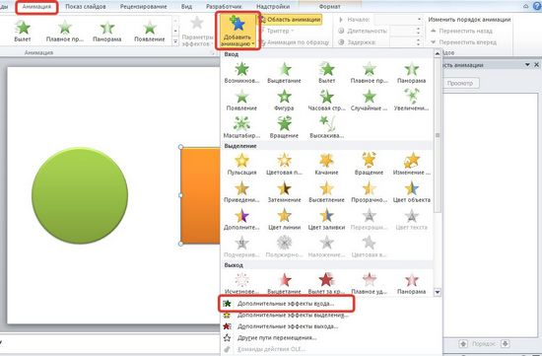

Откроется новое окно, в котором легко выбирать эффекты, просматривая каждый по очереди.

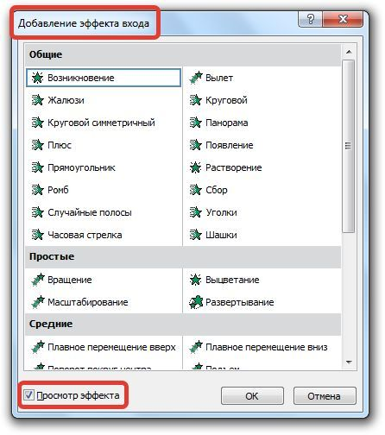

Чтобы посмотреть, что собой представляют эффекты, установите флажок *Просмотр эффекта.*  Выбрав эффект, нажмите *ОК*.

В случае, если мы выбираем эффект из предложенного набора (следующий скриншот), то сколько из них мы будем просматривать, столько  добавится к выделенному на слайде объекту. Это неудобно, лучше открывать дополнительное окно.

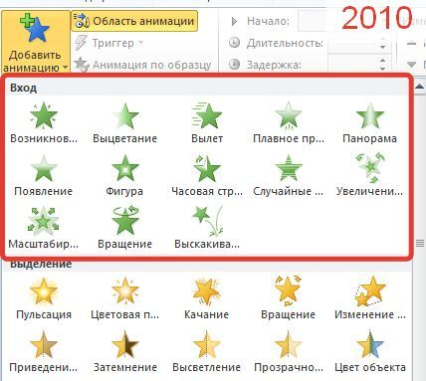

1. Создаем триггер в презентации

После того как мы добавили анимацию входа на объект, настроим триггер.

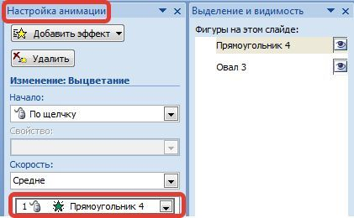

Для удобства откроем еще одну область задач — *Выделение и видимость***.** В ней перечислены все объекты, находящиеся на слайде. Эта область упрощает работу при создании триггеров. Если объектов много, мы можем их переименовать, чтобы было понятно, какому объекту мы назначаем триггер.

Для того, чтобы эту область открыть, переходим на вкладку *Главная —*  группа *Редактирование* — *Выделить* — *Область выделения.*

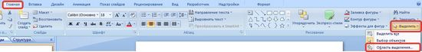

Мы получим еще одну область справа:

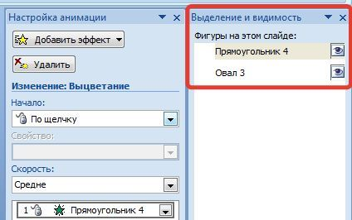

Если в этой области мы выберем *Прямоугольник 4*, то можем заметить, что на слайде выделился прямоугольник.

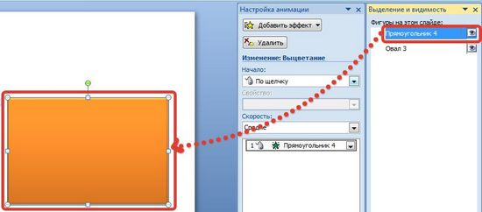

Щелкнем левой кнопкой мыши еще раз по надписи *Прямоугольник 4* (пока эта надпись не выделится), переименуем в **Прямоугольник**. Аналогично поступим и с другим объектом, переименовав его в **Круг**.

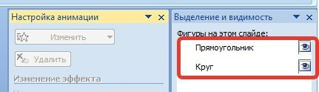

1. Настраиваем триггер

В области *Настройка анимации* выделим эффект анимации, который мы добавляли для прямоугольника, раскроем список (треугольник справа от эффекта) — *Время*.

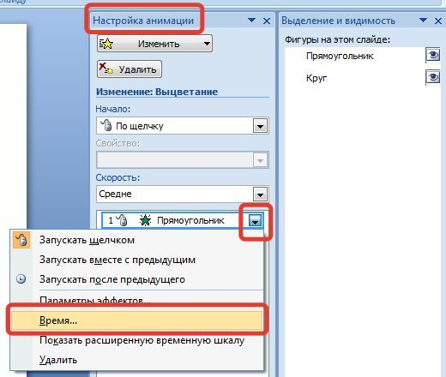

В окне настройки параметров эффекта раскроем *Переключатели*, сделаем активной радиокнопку *Начать выполнение эффекта при щелчке* и выберем из раскрывающегося списка триггер *Круг*.

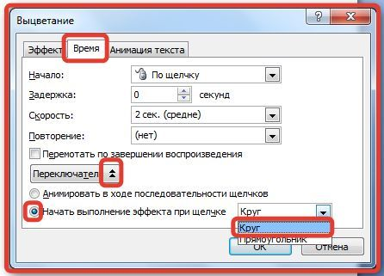

То есть выбранный на первом этапе эффект анимации *Вход* (появление на слайде) будет запускаться при щелчке на объекте **Круг**.

Теперь при запуске презентации на слайде будет находиться круг, при наведении указателя мыши на него указатель изменит вид на ладошку, что означает, что на этой фигуре создан триггер. Если мы щелкнем по кругу, то появится прямоугольник (выполнится "запрограммированный" эффект анимации).

Обратите внимание на следующие моменты:

1. «Горячими зонами» (триггерами) могут быть любые объекты на слайде. Триггер может быть присвоен как тому объекту, с которым по замыслу будет происходить действие, так и любому другому, щелчок по которому будет анимировать другие объекты.
2. Не все объекты целиком становятся горячей зоной. Например, надписи сделанные с помощью объекта WordArt. Для таких объектов можно использовать прием прозрачных триггеров, т.е. присвоить триггер не к самому объекту, а к прозрачному прямоугольнику, наложенному на этот объект.

Вопросы для самопроверки

1. Перечислите форматы аудио файлов.
2. Какой алгоритм необходимо использовать для добавление аудио в презентацию?
3. Каковы особенности использования аудио файлов при создании презентации?
4. Дайте определение триггера.
5. Опишите назначение и применение триггера.

Практическое занятие №27. Создание и оформление презентаций профессионального уровня.

Цель: создать деловую презентацию

Необходимо знать:

последовательность слайдов деловой презентации;

правила оформления слайдов деловой презентации;

параметры настройки и сохранения деловой презентации.

Иметь представление:

о различных средствах создания деловой презентации;

различных видах презентации

Практическая часть:

На первом слайде (Титульный слайд) размещается:

* название презентации и (или) подзаголовок;
* автор: ФИО, группа, название учебного учреждения (соавторы указываются в алфавитном порядке), логотип учебного заведения;
* город и год.

На втором слайде указывается цель и задачи презентации.

На третьем слайде описывается содержание работы, которое лучше оформить в виде гиперссылок (для интерактивности презентации).

На последующих слайдах раскрывается материал презентации, который заканчивается обязательным слайдом с выводами или заключением в резюмированной форме (список должен быть только нумерованный)

На следующем слайде указывается список используемой литературы в соответствии с требованиями, интернет-ресурсы указываются в последнюю очередь.

Заканчивается презентация полными сведениями об авторе (ФИО, учебное заведение, специальность и отделение, контактные сведения)

|  |  |
| --- | --- |
| **Требования к оформлению слайдов** | |
| **Стиль** | * необходимо соблюдать единый стиль оформления; * нужно избегать стилей, которые будут отвлекать от самой презентации; * вспомогательная информация (управляющие кнопки) не должны преобладать над основной информацией (текст, рисунки) |
| **Фон** | * для фона выбираются более холодные тона (синий или зеленый) |
| **Использование цвета** | * на одном слайде рекомендуется использовать не более трех цветов: один для фона, один для заголовков, один для текста; * для фона и текста используются контрастные цвета; * особое внимание следует обратить на цвет гиперссылок (до и после использования) |
| **Анимационные эффекты** | * нужно использовать возможности компьютерной анимации для представления информации на слайде; * не стоит злоупотреблять различными анимационными эффектами; анимационные эффекты не должны отвлекать внимание от содержания информации на слайде |
| **Требования к представлению информации** | |  |
| **Содержание информации** | * следует использовать короткие слова и предложения; * время глаголов должно быть везде одинаковым; * следует использовать минимум предлогов, наречий, прилагательных; * заголовки должны привлекать внимание аудитории |
| **Расположение информации на странице** | * предпочтительно горизонтальное расположение информации; * наиболее важная информация должна располагаться в центре экрана; * если на слайде располагается картинка, надпись должна располагаться под ней. |
| **Шрифты** | * для заголовков не менее 24; * для остальной информации не менее 18; * шрифты без засечек легче читать с большого расстояния; * нельзя смешивать разные типы шрифтов в одной презентации; * для выделения информации следует использовать жирный шрифт, курсив или подчеркивание того же типа; * нельзя злоупотреблять прописными буквами (они читаются хуже, чем строчные). |
| **Способы выделения информации** | Следует использовать:   * рамки, границы, заливку * разные цвета шрифтов, штриховку, стрелки * рисунки, диаграммы, схемы для иллюстрации наиболее важных фактов |
| **Объем информации** | * не стоит заполнять один слайд слишком большим объемом информации: люди могут единовременно запомнить не более трех фактов, выводов, определений. * наибольшая эффективность достигается тогда, когда ключевые пункты отражаются по одному на каждом отдельном слайде. |
| **Виды слайдов** | Для обеспечения разнообразия следует использовать разные виды слайдов: с  текстом, с таблицами, с диаграммами. |

Вопросы для самопроверки

1. Назовите последовательность слайдов деловой презентации
2. Каковы основные параметры текста?
3. Какие виды информации лучше использовать при создании деловой презентации?
4. Как использовать и настраивать анимацию?

Практическое занятие №28. Защита презентации по специальности.

Цель: получить опыт выступления и защиты презентации

Необходимо уметь:

грамотно распределять информацию по слайдам;

наглядно представлять информацию на экране;

грамотно создавать текст выступления и представлять его аудитории.

Иметь представление:

о деловой презентации и методах ее представления.

Практическая часть:

**Критерии оценки выполненной презентации**

|  |  |  |  |  |
| --- | --- | --- | --- | --- |
|  | Плохо (2) | Удовлетворительно (3) | Хорошо (4) | Отлично (5) |
| I. Дизайн и мультимедиа-эффекты | Цвет фона не соответствует цвету текста  Использовано более 5 цветов шрифта  Каждая страница имеет свой стиль оформления  Гиперссылки не выделены  Анимация отсутствует (или же презентация перегружена анимацией)  Звуковой фон не соответствует единой концепции, носит отвлекающий характер  Слишком мелкий шрифт (соответственно, объём информации слишком велик — кадр перегружен)  Не работают отдельные ссылки | Цвет фона плохо соответствует цвету текста  Использовано более 4 цветов шрифта  Некоторые страницы имеют свой стиль оформления  Гиперссылки выделены  Анимация дозирована  Звуковой фон не соответствует единой концепции, но не носит отвлекающий характер  Размер шрифта средний (соответственно, объём информации слишком большой — кадр несколько перегружен) информацией  Ссылки работают | Цвет фона хорошо соответствует цвету текста, всё можно прочесть  Использовано 3 цвета шрифта  1-2 страницы имеют свой стиль оформления, отличный от общего  Гиперссылки выделены и имеют разное оформление до и после посещения кадра  Анимация присутствует только в тех местах, где она уместна  Звуковой фон соответствует единой концепции и привлекает внимание зрителей в нужных местах именно к информации  Размер шрифта оптимальный  Все ссылки работают | Цвет фона гармонирует с цветом текста, всё отлично читается  Использовано 3 цвета шрифта  Все страницы выдержаны в едином стиле  Гиперссылки выделены и имеют разное оформление до и после посещения кадра  Анимация присутствует только в тех местах, где она уместна и усиливает эффект восприятия текстовой части информации  Звуковой фон соответствует единой концепции и усиливает эффект восприятия текстовой части информации  Размер шрифта оптимальный  Все ссылки работают |
| II. Содержание | Содержание не является научным  Иллюстрации (графические, музыкальные, видео) не соответствуют тексту  Много орфографических, пунктуационных, стилистических ошибок  Наборы числовых данных не проиллюстрированы графиками и диаграммами  Информация не представляется актуальной и современной  Ключевые слова в тексте не выделены | Содержание включает в себя элементы научности  Иллюстрации (графические, музыкальные, видео) в определенных случаях соответствуют тексту  Есть орфографические, пунктуационные, стилистические ошибки  Наборы числовых данных чаще всего проиллюстрированы графиками и диаграммами  Информация является актуальной и современной  Ключевые слова в тексте чаще всего выделены | Содержание в целом является научным  Иллюстрации (графические, музыкальные, видео) соответствуют тексту  Орфографические, пунктуационные, стилистические ошибки практически отсутствуют  Наборы числовых данных проиллюстрированы графиками и диаграммами  Информация является актуальной и современной  Ключевые слова в тексте выделены | Содержание является строго научным  Иллюстрации (графические, музыкальные, видео) усиливают эффект восприятия текстовой части информации  Орфографические, пунктуационные, стилистические ошибки отсутствуют  Наборы числовых данных проиллюстрированы графиками и диаграммами, причем в наиболее адекватной форме  Информация является актуальной и современной  Ключевые слова в тексте выделены |

Практическое занятие №29. Навигация в Интернете, поиск информации.

Цель: изучит методы формирования запросов при работе с поисковыми сервисами в сети Интернет

Необходимо знать:

назначение символов масок при формировании запросов

Необходимо уметь:

формировать грамотные запросы при работе с ресурсами сети интернет

Иметь представление:

о способе организации информации в глобальной сети.

Практическая часть:

Правила формирования запросов в поисковой системе

1. Ключевые слова в запросе следует писать строчными (маленькими) буквами.  
   Это обеспечит поиск всех ключевых слов, а не только тех, которые начинаются с прописной буквы.
2. При поиске учитываются все формы слова по правилам русского языка, независимо от формы слова в запросе.  
   Например, если в запросе было указано слово «знаю», то условию поиска будут удовлетворять и слова «знаем», «знаете» и т. п.
3. Для поиска устойчивого словосочетания следует заключить слова в кавычки.  
   Например, «фарфоровая посуда».
4. Для поиска по точной словоформе перед словом надо поставить восклицательный знак.  
   Например, для поиска слова «сентябрь» в родительном падеже следует написать «!сентября».
5. Для поиска внутри одного предложения слова в запросе разделяют пробелом или знаком &  
   Например, «приключенческий роман» или «приключенческий&роман». Несколько набранных в запросе слов, разделенных пробелами, означают, что все они должны входить в одно предложение искомого документа.
6. Если вы хотите, чтобы были отобраны только те документы, в которых встретилось каждое слово, указанное в запросе, поставьте перед каждым из них знак плюс «+». Если вы, наоборот, хотите исключить какие-либо слова из результата поиска, поставьте перед этим словом минус «-». Знаки « + » и «-» надо писать через пробел от предыдущего и слитно со следующим словом.  
   Например, по запросу «Волга - автомобиль» будут найдены документы, в которых есть слово «Волга» и нет слова «автомобиль».
7. При поиске синонимов или близких по значению слов между словами можно поставить вертикальную черту «|».  
   Например, по запросу «ребенок | малыш | младенец» будут найдены документы с любым из этих слов.
8. Вместо одного слова в запросе можно подставить целое выражение. Для этого его надо взять в скобки  
   Например, «(ребенок | малыш | дети | младенец) +(уход | воспитание)».
9. Знак «~» (тильда) позволяет найти документы с предложением, содержащим первое слово, но не содержащим второе.  
   Например, по запросу «книги ~ магазин» будут найдены все документы, содержащие слово «книги», рядом с которым (в пределах предложения) нет слова «магазин».
10. Если оператор повторяется один раз (например, & или ~), поиск производится в пределах предложения. Двойной оператор (&&,~~ ) задает поиск в пределах документа.

**Задание 1. Поиск по каталогам.**

Найдите следующую информацию:

1. Текст песни популярной музыкальной группы
2. Репертуар Мариинского театра на текущую неделю
3. Характеристики последней модели мобильного телефона известной фирмы (по вашему выбору)
4. Рецепт приготовления украинского борща с галушками
5. Долгосрочный прогноз погоды в вашем регионе (не менее чем на 10 дней)
6. Фотография любимого исполнителя современной песни
7. Примерная стоимость мультимедийного компьютера (прайс)
8. Информация о вакансиях на должность секретаря в вашем регионе или городе
9. Гороскоп своего знака зодиака на текущий день

По результатам поиска составьте письменный отчет в Word.

**Задание 2. Формирование запроса по точному названию или цитате.**

Вам известно точное название документа, например «Гигиенические требования к персональным электронно-вычислительным машинам и организации работы». Сформулируйте запрос для поиска в Интернете полного текста документа.

Результат поиска сохраните в своей папке.

**Задание 3. Формирование сложных запросов.**

* В любой поисковой системе составьте запрос для поиска информации о русской бане. Исключите предложения об услугах, рекламу банных принадлежностей и прочую рекламу. Сосредоточьте поиск на влиянии русской бани на организм.
* Составьте сложный запрос на поиск информации по уходу за домашними кошками. Исключите из поиска крупных кошек (например, львов), а также предложения о покупке, продаже, фотографии для обоев и т. п.
* Текст запроса и результат поиска оформите в Word.

**Задание 4. Тематический поиск.**

Всеми известными вам способами выполните поиск в Интернете информации по истории развития вычислительной техники. Поиск производите по различным направлениям: историческая обстановка, техника, личности. Результаты поиска оформите в виде презентации. Используйте в презентации многоступенчатой оглавление в виде гиперссылок.

Вопросы для самопроверки:

1. Каковы способы представления информации в глобальной сети?
2. Как осуществить поиск необходимой информации в Интернете?
3. Какие ключи необходимо использовать для формирования сложных запросов?
4. Какие службы глобальной сети существуют?

Практическое занятие №30. Работа с электронной почтой. Облачные технологии

Цель: получить опыт использования облачных технологий

Необходимо уметь:

Подключать услугу Яндекс диск;

Передавать информацию различных объемов.

Иметь представление:

о способах передачи и хранении информации в облаке.

Практическая часть:

Яндекс.Диск — облачный сервис, принадлежащий компании Яндекс, позволяющий пользователям хранить свои данные на серверах в «облаке» и передавать их другим пользователям в Интернете. Плюсы использования Яндекс диска очевидны:

* Все что вы разместите на этом сервисе будет доступна с любого места (где есть Интернет) и с любого устройства (ноутбука, планшета, смартфона);
* Файлы и папки на Яндекс диске легко передать другому пользователю;
* Безопасность хранения данных. Риск безвозвратной утери информации при поломке жесткого диска\ USB флешки очень велик. Если хранить файлы на удаленном сервере, при перестановке операционной системы или поломке диска ваши данные никуда не исчезнут;
* Облачное хранилище добавит свободного пространства к вашему физическому диску. В дальнейшем облачное хранилище можно увеличить.

Подключение Яндекс диска:

1. Первым делом отрываете проводник. Далее, в левой панели выберите раздел «Компьютер», а в правой панели нажмите правую кнопку мыши, и в контекстно-зависимом меню выберите пункт «Добавить новый элемент в сетевое окружение» или на панели выберите «Подключить сетевой диск.

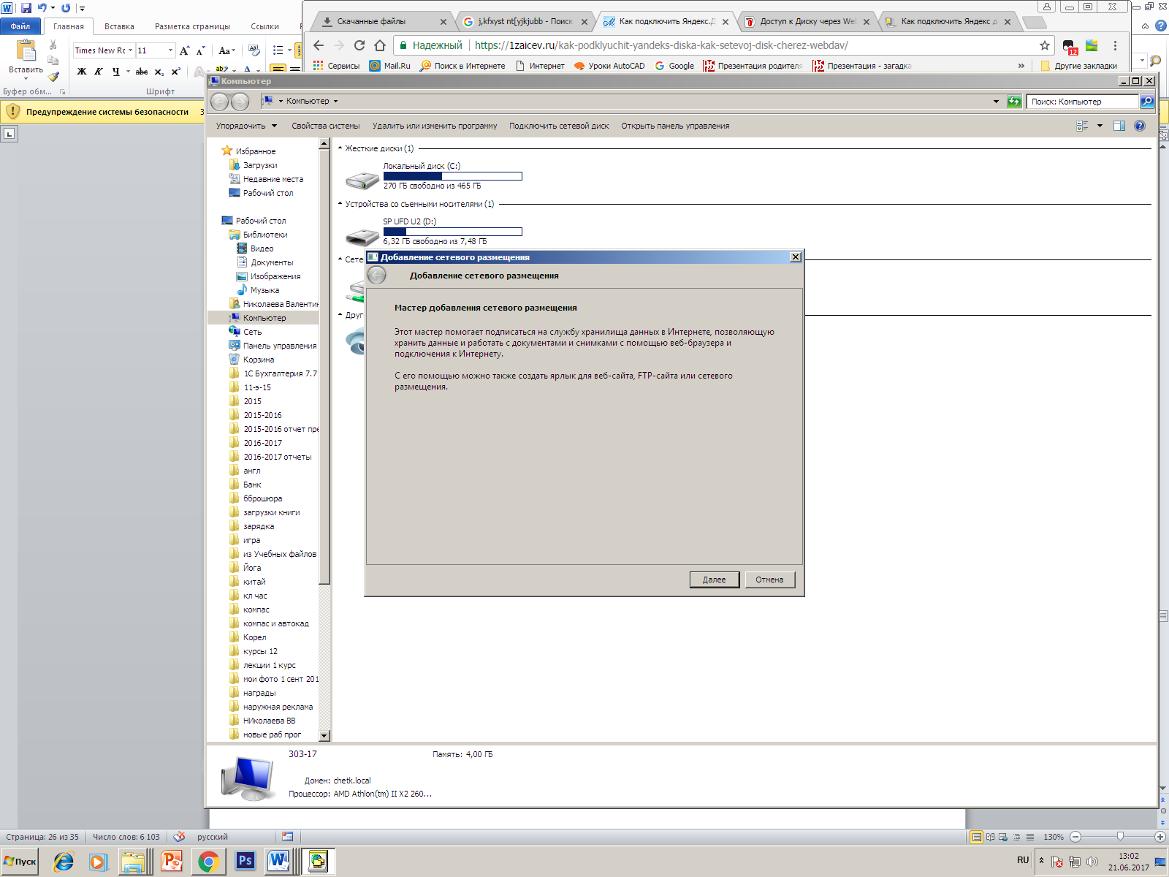

1. Здесь ваша задача нажать на кнопку «Далее», а затем выбрать сетевое размещение. Больше выбирать ничего не надо.
2. На следующем шаге нужно ввести адрес сервера для подключения:

https://webdav.yandex.ru

И нажать кнопу «Далее».

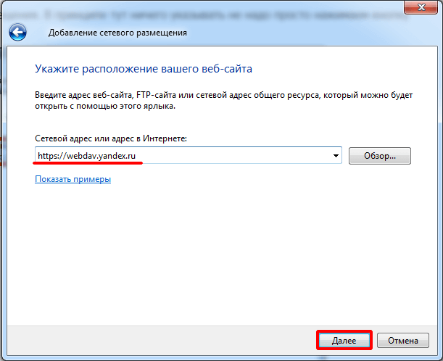

1. Далее, нужно ввести название почтового ящика Яндекс (до знака @) и пароль от него)

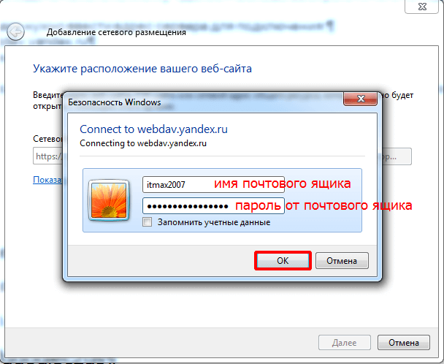

1. Теперь вводите имя для сетевого диска. Назвать вы его можете как угодно. Разницы это не имеет.

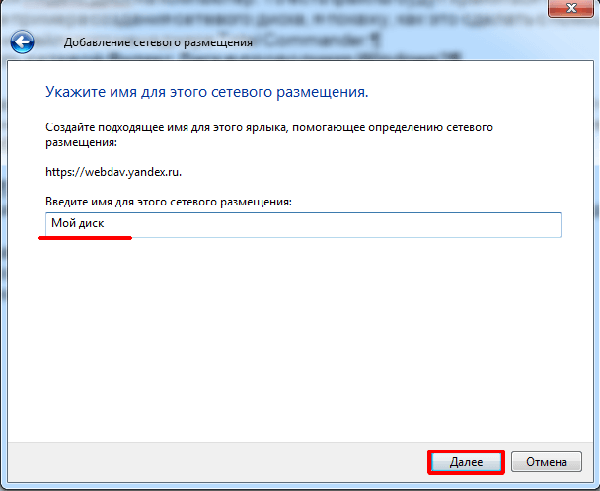

Нажимаете кнопку «Далее» и всё готово. Ваш сетевой диск подлечен.

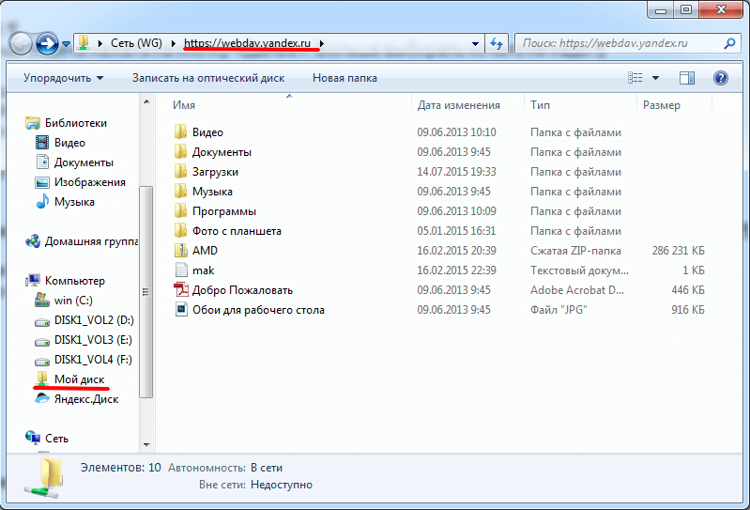

Таким диском можно пользоваться, как любым другим диском на компьютере. И его содержимое будет доступно всем, кто работает за компьютером. Но только если есть подключение к интернету.

Примечание: если вы захотите удалить сетевой диск, достаточно нажать на нём правую кнопку мышки и выбрать пункт «Удалить».

**Задание.**

Создайте (откройте) почтовый ящик и отправьте поздравительную открытку другу. Поместите на облачное хранилище обучающий фильм по архитектуре ПК.

Вопросы для самопроверки:

1. Какими способами можно передать информацию между компьютерами?
2. Какие ограничения при передаче файлов с помощью электронной почты существуют?
3. Как организовать облачное хранилище?
4. Каковы достоинства облачных хранилищ?
5. Как реагировать, если забыли пароль электронной почты?

Практическое занятие №31. Интерфейс программы. Поиск по реквизитам. Поиск по источнику опубликования.

Цель: изучит методы работы с СПС Консультант Плюс

Необходимо знать:

определение и назначение СПС;

классификацию СПС.

Необходимо уметь:

осуществлять поиск по реквизитам;

изменять параметры карточки реквизитов;

осуществлять поиск по источнику опубликования.

Иметь представление:

функциональных возможностях различных СПС.

Практическая часть:

При запуске открывается Стартовое окно, содержащее:

* Быстрый поиск – наиболее простой способ начать поиск документов в системе. Строка Быстрого поиска позволяет начать поиск информации сразу со Стартовой страницы
* Карточка поиска – если требуется использовать несколько условий поиска одновременно.
* Правовой навигатор – если требуется найти информацию по ситуации, а сформулировать вопрос затруднительно.
* Путеводители – если требуется быстро получить всю необходимую информацию по практическому вопросу и найти варианты его решения.
* Кодексы – если требуется обратиться к одному из кодексов.
* Справочная информация – если требуется получить информацию справочного характера или заполнить стандартную форму.

Работа с реквизитами

**Задача 1:**

Найдем нормативные акты, посвященные социальной защите, пенсиям и компенсациям, вступившие в силу в апреле 2015 года.

*Вариант решения:*

*Откроем карточку запроса Поиска по реквизитам.*

*В секции Основные реквизиты в поле Раздел/Тема введем* ***Социальная защита, пенсии и компенсации****.*

*В секции Правовой календарь в поле Вступление в силу введем даты С:* ***01.04.2015****, По:* ***30.04.2015*** *(разделительные знаки устанавливаются в датах автоматически). Нажмем кнопку Искать*

*Указываем количество документов*

**Задача 2:**

На 1 июля традиционно приходится вступление в силу многочисленных изменений в отечественном законодательстве. Найдем все федеральные законы, в кото­рых изменения вступили в силу 1 июля 2015 года.

*Вариант решения:*

*Откроем карточку запроса Поиска по реквизитам.*

*В поле Тип введем Федеральный закон.*

*В секции Правовой календарь в поле Внесение изменений введем даты С: 01.07.2014, По: 01.07.2014.*

*Нажмем кнопку Искать*

*Указываем количество документов*

**Задача 3:**

Найдем документы, за исключением распоряжений и соглашений, которые выпустило Правительство России после 1 мая 2015 года.

*Вариант решения:*

*В карточке запроса Поиска по реквизитам в поле Тип введем* ***распор*** *и выберем из выпадающего списка Распоряжение.*

*Добавим строку, нажав кнопку «+»справа от поля ввода, и введем по аналогии с предыдущим действием в дополнительной строке поля Тип –* ***Соглашение****.*

*Установим логическое условие «*»КРОМЕ у заполненных полей Тип (при нажатии на знак текущего логического условия происходит его замена на другой знак).*

*В поле Орган/Источник введем* ***правит****, откроем папку Правительство России и СССР, нажав , и выберем Правительство России.*

*В поле Дата принятия С: (в секции Основные реквизиты документа) введем* ***01.05.2015*** *и нажмем кнопку*

*Получим список, состоящий из документов Правительства России, кроме распоряжений и соглашений, выпущенных в указанный срок.*

*Укажите общее количество документов в списке*

**Задача 4**

Согласно Трудовому кодексу Российской Федерации основания прекращения трудового договора могут быть установлены не только указанным кодексом, но и другими федеральными законами. Найдем эти законы.

*Вариант решения*

*Откроем карточку запроса Поиска по реквизитам.*

*В поле Раздел/Тема начнем вводить* ***прекр труд****, из выпадающего списка выберем Прекращение трудового договора, выходное пособие, гарантии и компенсации.*

*В поле* ***Тип*** *введем* ***Федеральный закон****.*

*Нажмем кнопку Искать. В полученном списке представлены законы, регламентирующие основания прекращения трудового договора для различных категорий работников.*

*Укажите число документов в списке:*

По источнику опубликования

**Задание 1**

Сколько статей напечатано в последнем журнале «Главбух»?

**Задание 2**

Какая статья автора (указать) опубликована в последнем номере журнала «Право»?

**Задание 3**

Найдем статью, опубликованную в журнале «Кадровый вопрос» за 2013 г., о формате коммерческих предложений, составляемых в рамках деловой переписки.

Нажмем соответствующую кнопку Панели быстрого доступа.

В появившемся окне в поисковой строке наберем: КАДРОВЫЙ ВОПРОС 2013.

Будет построен список всех статей, опубликованных в журнале «Кадровый вопрос» за 2013 г.

Чтобы найти конкретную статью, воспользуемся функцией «Искать в найденном». В выпадающем списке выберем поле «Текст документа»

В поле «Текст документа» зададим: ФОРМАТ КОММЕРЧЕСКИХ ПРЕДЛОЖЕНИЙ.

Будет построен уточненный список документов, среди которых искомая статья И. Чернина «Деловая переписка: формат коммерческих предложений» (Кадровый вопрос, 2013, № 3).

Вопросы для самопроверки:

1. Каково назначение любой СПС?
2. Какие варианты поиска информации в СПС Консультант существуют?
3. В каких случаях осуществляется поиск по источнику опубликования?
4. В каких случаях осуществляется поиск документа по реквизитам?
5. Каковы основные реквизиты документа?
6. Как реагирует программа на грамматические ошибки?
7. Необходимо ли учитывать окончание при формировании поискового запроса?
8. Как используются символы масок при формировании запроса?

Практическое занятие №32. Справочная информация. Поиск по ситуации

Цель: изучить методы поиска информации в СПС Консультант Плюс

Необходимо уметь:

выбирать оптимальный вариант поиска информации в зависимости от поставленной задачи.

Необходимо знать:

особенности поиска по ситуации;

особенности поиска Базовым методом.

Практическая часть:

По ситуации

**Задача 1:**

Найдем ответ на вопрос: какова ответственность за недоброкачественный ремонт автомобиля?

*Вариант решения:*

*В карточке запроса Поиска по ситуации в поле Контекстного фильтра введем* **ответ ремонт авто***. На панели навигации останется всего две ситуации основного уровня.*

*Отметим ситуацию Автомобиль/ответственность за недоброкачественный ремонт транспортного средства и нажмем кнопку Искать*

*В полученном списке откроем Уголовный кодекс Российской Федерации. Документ откроется на том фрагменте, где содержится ответ. Запишем размер штрафа, если указанное деяние повлекло по неосторожности при­чинение тяжкого вреда здоровью человека:*

**Задача 2:**

Используя Поиск по ситуации, узнаем, допускаются ли студенты медицинских учебных заведений к оказанию медицинской помощи.

*Вариант решения:*

*Откроем карточку Поиска по ситуации.*

*В поле Контекстного фильтра введем* **студ медиц***.*

*Отметим ситуацию Студенты/допуск студентов к оказанию медицинской помощи. Нажмем кнопку Искать*

*Первый документ списка – Федеральный закон от 21 ноября 2011 г. № 323-ФЗ «Об основах охраны здоровья граждан в Российской Федерации» откроется на нужной статье.*

Базовый поиск

**Задача 1:**

Выясните, какие документы необходимы для получения налогового вычета на обучение.

В примере иллюстрируется поиск по Правовому навигатору.

*Вариант решения:*

*1. Войдите в Правовой навигатор с помощью соответствующей кнопки Панели быстрого доступа. При необходимости очистите строку поиска с помощью кнопки "Очистить".*

*2. Введите в строке поиска: ВЫЧЕТ ОБУЧЕНИЕ.*

*3. В группе понятий НДФЛ выберите выделенное ключевое понятие НАЛОГОВЫЙ ВЫЧЕТ ЗА ОБУЧЕНИЕ.*

*4. Постройте список документов (F9).*

*5. В списке документов откройте Письмо ФНС России от 22.11.2012 N ЕД-4-3/19630@, в котором содержится ответ на вопрос.*

Ответ:

Найдено Письмо ФНС России от 22.11.2012 N ЕД-4-3/19630@ с ответом на вопрос.

**Задача 2:**

Выясните, изменился ли способ исчисления среднего дневного заработка работника для оплаты его отпуска по сравнению с действовавшим на 1 января 2014 г.

В примере иллюстрируется поиск кодекса и быстрый поиск редакции.

*Вариант решения:*

*1. Нажмите кнопку "Кодексы" Панели быстрого доступа и в списке кодексов щелкните по ссылке на Трудовой кодекс РФ или воспользуйтесь переходом к кодексу со Стартовой страницы. Откроется текст Трудового кодекса Российской Федерации от 30.12.2001 N 197-ФЗ.*

*2. Для быстрого поиска нужной статьи воспользуйтесь поиском по тексту. В строке поиска над текстом документа задайте: РАСЧЕТ СРЕДНЕГО ЗАРАБОТКА ОТПУСК и нажмите кнопку "Найти".*

*3. Курсор установится на нужном фрагменте текста. Перед вами действующая в настоящее время редакция ст. 139 ТК РФ, которой установлено, что средний дневной заработок для оплаты отпусков и выплаты компенсации за неиспользованные отпуска исчисляется за последние 12 календарных месяцев путем деления суммы начисленной заработной платы на 12 и на 29,3 (среднемесячное число календарных дней).*

*4. Чтобы узнать, какое содержание имел найденный фрагмент кодекса на определенную дату, воспользуйтесь быстрым поиском редакции. Для этого нажмите кнопку "Редакции" Правой панели, в строке поиска редакций введите дату 01.01.2014 (нужная дата набирается без точек) и нажмите кнопку "Найти". Откроется текст интересующего нас абзаца ст. 139 Трудового кодекса РФ, действовавшей на 1 января 2014 г.*

*5. Щелкните по ссылке "Сравнить с действующей редакцией" на Правой панели. Тексты действующей редакции и редакции, актуальной на 1 января 2014 г. откроются в одном окне. Все изменения будут выделены цветом.*

Ответ:

В результате изучения ст. 139 Трудового кодекса РФ, действовавшей на 1 января 2014 г., выяснено, что способ исчисления среднего дневного заработка работника для оплаты его отпуска изменился: в январе 2014 г. при расчете среднего дневного заработка для оплаты отпусков и выплаты компенсации за неиспользованные отпуска сумму начисленной зарплаты нужно было делить на 29,4, тогда как сейчас - на 29,3.

**Задача 3:**

Найдите и перешлите по электронной почте форму "Порядок проведения инструктажей по охране труда".

Пример иллюстрирует поиск с использованием полей "Вид документа" и "Название документа", а также пересылку документа по электронной почте.

*Вариант решения:*

*1. Откройте Карточку поиска раздела "Формы документов". При необходимости очистите ее, нажав кнопку "Очистить карточку".*

*2. В поле "Вид документа" задайте: ПОРЯДОК (ФОРМА).*

*3. В поле "Название документа" введите: ИНСТРУКТАЖ ПО ОХРАНЕ ТРУДА.*

*4. Постройте список документов (F9).*

*5. Откройте форму "Порядок проведения инструктажей по охране труда (Подготовлен для системы КонсультантПлюс, 2015)".*

*6. С помощью установленной на компьютере почтовой программы отправьте этот документ в виде текстового вложения. Для этого, находясь в тексте документа, нажмите кнопку "Отправить по почте" пиктографического меню. Автоматически откроется окно установленной почтовой программы, и файл с текстом документа будет прикреплен к созданному сообщению. Дальнейшие действия выполняются по правилам отправки сообщений установленной почтовой программы.*

Ответ:

Найдена и отправлена по электронной почте форма "Порядок проведения инструктажей по охране труда".

**Задача 4:**

Найдите в журнале "Главная книга" за 2015 г. статьи, посвященные вопросам сдачи электронной отчетности.

В примере иллюстрируется поиск прессы и книг и уточнение списка или поиск с использованием полей "Текст документа", "Источник публикации".

*Варианты решения:*

*1-й вариант. Воспользуйтесь поиском материалов прессы.*

*1. Щелкните по ссылке "Пресса и книги" на Стартовой странице или нажмите кнопку "Пресса и книги" Панели быстрого доступа. В строке поиска наберите: ГЛАВНАЯ КНИГА 2015 и нажмите кнопку "Построить список документов (F9)".*

*2. Уточните полученный список статей, выбрав те, которые посвящены вопросам сдачи электронной отчетности. Для этого в строке "Поиск в списке" над списком документов укажите: ЭЛЕКТРОННАЯ ОТЧЕТНОСТЬ и нажмите кнопку "Найти".*

*2-й вариант. Используйте Карточку поиска раздела "Финансовые и кадровые консультации".*

*1. Откройте Карточку поиска раздела "Финансовые и кадровые консультации". При необходимости очистите ее.*

*2. В поле "Текст документа" укажите: ЭЛЕКТРОННАЯ ОТЧЕТНОСТЬ.*

*3. В поле "Источник публикации" выберите название издания: ГЛАВНАЯ КНИГА 2015.*

*4. Постройте список документов (F9).*

Ответ:

В журнале "Главная книга" за 2015 г. найдены статьи, посвященные вопросам сдачи электронной отчетности.

Вопросы для самопроверки:

1. В каких случаях используется поиск документов по ситуации?
2. Каковы особенности Базового поиска?
3. Какие функциональные клавиши отвечают за различные варианты поиска информации?

Практическое занятие №33. Работа с документом и списком документов

Цель: изучить методы поиска информации в СПС Консультант Плюс

Необходимо уметь:

устанавливать закладки в документе;

выполнять сохранение документа на различных носителях в различных форматах;

контекстный фильтр для поиска определенного места в документе;

получать сведения о источнике редакции и изменениях в документе;

выполнять фильтрацию и сортировку списков найденных документов.

Необходимо знать:

инструменты работы с документом и списком документов.

Практическая часть:

Поиск Кодексов

Достаточно щелкнуть по ссылке Кодексы на Стартовой странице и выбрать нужный кодекс.

**Задание 1:**

1. Найти статью 307 Гражданского Кодекса РФ (части 1). Установите количество редакции, которым подвергался документ. Определите изменения, сравнив с первой редакцией документа. Сколько судебных практик осуществляли обращение к этой статье?
2. Используя Трудовой Кодекс, выясните для каких категорий граждан не устанавливается испытательный срок при приеме на работу (ответ статья 70, поиск по тексту). Используя дополнительную информацию к абзацу, ответьте на вопрос: В каком журнале рассматривались особенности работы в период испытательного срока?
3. Используя Трудовой Кодекс, решите следующую ситуацию: Под крышей здания, где работает Р., появилось осиное гнездо. В рабочее время одна из ос залетела в окно помещения, где работает Р., и ужалила его в лицо. Определите, относится ли укус насекомого к несчастным случаям на производстве? (ответ статья 227 «укус насекомого»). Ответ сохраните в текстовом документе
4. Под крышей здания, где работает Р., появилось осиное гнездо. В рабочее время одна из ос залетела в окно помещения, где работает Р., и ужалила его в лицо. Используя Трудовой кодекс РФ, определим, относится ли укус насекомого к несчастным случаям на производстве.

Находясь в тексте Трудового кодекса РФ, перейдем в его оглавление, нажав кнопку «Оглавление» Правой панели.

Для быстрого поиска нужной статьи в строке поиска зададим: НЕСЧАСТНЫЙ СЛУЧАЙ.

Нажмем кнопку перехода (два раза). Мы попадем на ст. 227 «Несчастные случаи, подлежащие расследованию и учету». Перейдем в текст документа, щелкнув по названию статьи.

Изучим текст статьи и определим, относится ли укус насекомого к такому несчастному случаю. Чтобы упростить задачу, можно воспользоваться поиском фрагмента текста. В строке поиска над текстом зададим: УКУС НАСЕКОМОГО и нажмем кнопку .

В перечне будет найдено искомое выражение. Таким образом, укус насекомого расследуется и подлежит учету как несчастный случай на производстве.

Работа с документом

**Задание 2**

Откройте Закон РФ от 7 февраля 1992 г. № 2300-I «О защите прав потребителей». В каком номере «Российской газеты» был опубликован данный документ?

* 1. Поставьте документ на контроль.
  2. Установите закладку к статье 17.
  3. Посмотрите ссылку на Энциклопедии решений после названия этой статьи. Познакомьтесь с подборкой судебных решений по вопросу подсудности защиты прав потребителя и оплаты государственной пошлины. Если потребитель проиграл суд, нужно ли ему оплачивать государственную пошлину
  4. Постройте список документов, которые ссылаются на статью 17 (укажите количество документов):_____Сколько среди них актов органов власти?
  5. Сохраните последний список в папку Защита прав потребителя, созданную в папке Мои документы системы Консультант Плюс.
  6. Экспортируйте в MS Word весь документ, сохраните текстовый файл на жестком диске вашего компьютера.
  7. Найдите редакцию документа, которая действовала 01.03.2002. Каков период действия этой редакции?
  8. Сколько редакций данного документа существует?
  9. Вернитесь в актуальную редакцию. Создайте собственный комментарий к статье 19

**Задание 3**

Студент М. направлен в организацию для прохождения практики. Ему надо заключить трудовой договор. Найдем в Трудовом кодексе РФ перечень обязательных условий трудового договора.

1. На Панели Быстрого доступа и щелкнем по ссылке на Трудовой кодекс РФ.
2. В строке поиска над текстом кодекса зададим: ОБЯЗАТЕЛЬНЫЕ УСЛОВИЯ ДОГОВОРА. Мы попадем на фрагмент текста, содержащий перечень обязательных условий трудового договора.
3. Подведем указатель мыши к выделенной строке. Появится всплывающая подсказка о том, что мы просматриваем текст ст. 57 «Содержание трудового договора» .

Вопросы для самопроверки:

1. Как найти Кодексы?
2. Какие манипуляции выполняются с документом?
3. Как в документе оставить свой комментарий?
4. Как можно сохранить документ и каковы особенности?
5. Какие варианты сортировки списка документов существуют?
6. Как отсортирован список при работе с Базовым поиском?
7. Как отсортирован список документов при работе с поиском по реквизитам?
8. Какие фильтры можно применить при работе со списком документов?

Практическое занятие №34. Интерфейс программы. Виды поиска

Цель: изучить методы работы с информацией в СПС Гарант

Необходимо уметь:

выбирать рациональный вариант поиска информации в зависимости от поставленной задачи.

Иметь представление:

об интерфейсе приложения и способах поиска информации.

Практическая часть:

**Задача 1 (Быстрый поиск)**

Найдем Постановление Правительства РФ от 23.12.2011 № 1114 «О назначении стипендий Правительства Российской Федерации для лиц, обучающихся в образовательных учреждениях начального профессионального образования, среднего профессионального образования и высшего профессионального образования по очной форме обучения по основным профессиональным образовательным программам начального профессионального и среднего профессионального образования, имеющим государственную аккредитацию, соответствующим приоритетным направлениям модернизации и технологического развития экономики Российской Федерации».

**Задание 2 (по реквизитам)**

Найти статью 24 Федерального закона «О воинской обязанности и военной службе», касающуюся предоставления отсрочки от призыва.

**Задача 3 (по ситуации)**

Какова ответственность за недоброкачественный ремонт автомобиля?

Перейдем к поиску по ситуации.

В карточке поиска по ситуации в поле Контекстного фильтра введите: ответ. ремонт авто

На панели навигации останется всего три ситуации основного уровня

Отметьте ситуацию Автомобиль/Ответственность за недоброкачественный ремонт транспортного средства

Нажмите кнопку Искать.

В полученном списке откройте УК РФ. Документ откроется на том месте, где содержится ответ.

**Задача 4 (по источнику опубликования)**

Найдите статьи, опубликованные в журнале «Законодательство и экономика» в мартовском номере за 2017 год

Перейдем к поиску по источнику опубликования.

В поле Контекстного фильтра введите: законод. экон 2017

В результате в основном окне остается журнал, удовлетворяющий запросу.

Раскройте папку 2017, отметьте папку Март. Нажмите кнопу Искать

**Задача 5 (справочная информация)**

Найдите размер МРОТ на начало 2010 года

**Задача 6**

Найдите ошибки в реквизитах документа

Письмо федерального агентства железнодорожного транспорта от 18 февраля 2013 г. n 45 об открытии железнодорожной станции Новочебоксарск горьковской железной дороги - филиала ОАО "РЖД"  
Ответ: (**приказ**)

Найдите ошибки в реквизитах документа

Приказ Роструда от 12.07.2011 N 125 "О внесении изменений в перечень должностей федеральной государственной гражданской службы в Федеральной службе по труду и занятости, при назначении на которые граждане и при замещении которых федеральные государственные гражданские служащие обязаны представлять сведения о своих доходах, об имуществе и обязательствах имущественного характера, а также сведения о доходах, об имуществе и обязательствах имущественного характера своих супруги (супруга) и несовершеннолетних детей, утвержденный Приказом Федеральной службы по труду и занятости от 7 октября 2009 г. N 261-к**"  
ответ: ( N 125-к)**

Письмо Правительства РФ от 24.01.1995 N 78 "О неотложных мерах по предотвращению подделки бланков ценных бумаг, применяемых в Российской Федерации"   
ответ: (**Постановление**)

Вопросы для самопроверки:

1. Перечислите основные элементы интерфейса программы.
2. Опишите варианты поиска информации.
3. Как реагирует программа на грамматические ошибки?
4. Можно ли настроить интерфейс приложения под пользователя?

Практическое занятие №35. Работа со списком документов. Работа с документом.

Цель: изучить методы работы с информацией в СПС Гарант

Необходимо уметь:

устанавливать закладки в документе;

выполнять сохранение документа на различных носителях в различных форматах;

контекстный фильтр для поиска определенного места в документе;

получать сведения о источнике редакции и изменениях в документе;

выполнять фильтрацию и сортировку списков найденных документов.

Необходимо знать:

инструменты работы с документом и списком документов.

Практическая часть:

Задание 1

Найти ФЗ от 26 декабря 1995 года №208-ФЗ «Од акционерных обществах» и на его примере ознакомиться с элементами представления документа в системе Гарант.

В поле Базового поиска введем АО. Выберем из подсказок «Закон об акционерных обществах». Построим список.

Откройте первый документ списка. Обратите внимание на подсвеченный найденный контекст.

На панели навигации располагается вкладка Структура документа.

При выборе любого элемента на вкладке Структура документа. Происходит синхронный переход к соответствующей части документа в основном окне.

Система Гарант дает возможность просмотра графических копий первоначальных редакций нормативных правовых актов.

На вкладке Справка ознакомьтесь с информацией о том, где был опубликован данный закон и с какой даты он введен в действие.

Задание 2

Создайте в Моих документах собственную папку.

Найдите документы по теме «Туризм», принятые в 2017 году.

Проведите анализ списка: укажите количество в нем актов органов власти, форм документов.

Постройте список, состоящий из актов органов власти. Сохраните его под именем Туризм в собственной папке.

Вопросы для самопроверки:

1. Как найти Кодексы?
2. Какие манипуляции выполняются с документом?
3. Как в документе оставить свой комментарий?
4. Как можно сохранить документ и каковы особенности?
5. Какие варианты сортировки списка документов существуют?
6. Как отсортирован список при работе с Базовым поиском?
7. Как отсортирован список документов при работе с поиском по реквизитам?
8. Какие фильтры можно применить при работе со списком документов?

**Источники**

1. Цветкова М.С. Информатика: учебник / М.С. Цветкова, И.Ю. Хлобыстова. - 6-е изд.,стер. - М.: ИЦ Академия, 2020. - 352 с.,ил. - (Профессиональное образование).
2. Цветкова М.С. Информатика. Практикум для профессий и специальностей техническго и социально - экономического профилей: учеб. пособие / М.С. Цветкова, С.А, Гаврилова, И.Ю. Хлобыстова. - М.: ИЦ Академия, 2019. - 272 с. - (Профессиональное образов
3. Цветкова М.С. Информатика. Практикум для профессий и специальностей естественно - научного и гуманитарного профилей: учеб. пособие / М.С. Цветкова, И.Ю. Хлобыстова. - 3- е изд., стер. - М.: ИЦ Академия, 2017. - 240 с. - (Профессиональное образование).
4. Цветкова М.С. Информатика: учебник / М.С. Цветкова, И.Ю. Хлобыстова. - 3-е изд.,стер. - М.: ИЦ Академия, 2017. - 352 с. - (Профессиональное образование).
5. Цветкова М.С. Информатика: учебник / М.С. Цветкова, И.Ю. Хлобыстова. - М.: ИЦ Академия, 2017. - 352 с. - (Профессиональное образование).
6. Авраамов А.А., Г.А. Марданова и др. Практикум для студентов юридических и экономических специальностей вузов., ООО «НПП «ГАРАНТ-СЕРВИС-УНИВЕРСИТЕТ», 2019